Relatório Final
Aracaju - SE
SERVIÇOS DE CONSULTORIA TÉCNICA PARA
ELABORAÇÃO DE AVALIAÇÃO FUNCIONAL E
ECONÔMICA DA AVENIDA PERIMETRAL
OESTE (AVENIDA JUSCELINO KUBITSCHEK)
Julho de 2015 | nº do empréstimo: 2.258
Documento atualizado em agosto/2018.
Preparado por: Hill International Brasil Consultoria e Gestão de Riscos em Construção Ltda. Av. das Nações Unidas, 11633 - cj. 151
Brooklin Paulista
São Paulo, SP, CEP 04578-901

JBA Engenharia e Consultoria Ltda.
Av. Analice Sakatauskas, 796
Jardim Ipê
Osasco, SP, CEP 06060-003

The Global Leader in Managing Construction Risk

Ficha Técnica do Projeto
Projeto: Serviço de consultoria técnica para elaboração de avaliação funcional e econômica da Avenida Perimetral Oeste (Avenida Juscelino Kubitschek).
Cliente: Banco Interamericano de Desenvolvimento
– BID, Prefeitura Municipal de Aracaju - Secretaria Municipal do Planejamento e Orçamento.
Produto: Relatório Final – Relatório Final com as análises desenvolvidas e os resultados apurados até o momento, conforme
escopo contratual
Prazo: Junho de 2015, conforme contrato.
Gerente do projeto: Luiz Antonio Iamamoto Jr. – Chefe de
Equipe – Diretor na Hill International

Página
2

Resumo Executivo
A construção da Avenida Perimetral Oeste entre a divisa com o município de Nossa Senhora do Socorro e a região do Aeroporto de Aracaju, contornando a região oeste deste município, consolida possibilidades de rearranjos de percursos dos veículos que justificam as análises operacionais e funcionais específicas para essa via apresentadas neste documento.
A inserção desta via de ligação, sendo investimento público, também justifica a verificação de sua adequabilidade sob a ótica econômica no ponto de vista social. Coube assim realizar a verificação da relação entre benefícios advindos dessa implantação e os custos necessários para a sua implantação.
Por se tratar de avaliação social, com investimentos públicos, tanto os custos de implantação, como decorrentes valores residuais, e os custos unitários componentes dos benefícios foram considerados neste trabalho desconsiderando os impostos aplicáveis.
Devido a exclusão do trecho 2 do escopo do Programa e a impossibilidade de se realizar uma macro simulação do trafego no município de Aracaju , se optou por adotar uma redução estimativa de 30% nos principais parâmetros da avaliação econômica, ou seja, redução nos tempo de viagem e de custos operacionais.
Os resultados obtidos demonstram que em todas as hipóteses consideradas para a implantação da via apresentam um retorno sobre o investimento dentro do esperado.

Cenários Analisados | VPL (em milhões de R$) |  |  | TIR | B/C
 | Total de Custos | Total de Benefícios | Benefício Líquido
Redução no consumo de combustível e tempo de viagem | R$ 99,17 | R$ 580,63 | R$ 481,46 | 38,61% | 5,85
25% de Aumento dos Custos | R$ 123,97 | R$ 580,63 | R$ 456,66 | 34,12% | 4,68
25% de Redução dos Benefícios | R$ 99,17 | R$ 435,47 | R$ 336,30 | 32,88% | 4,39
12,5% de Aumento de Custos e 12,5% de Redução nos Benefícios | R$ 103,81 | R$ 508,05 | R$ 404,24 | 35,06% | 4,89
Tabela 1: Resultados da avaliação econômica para o período de 25 anos.
A seguir, apresentamos o detalhamento do estudo realizado.

Sumário

Apresentação 6
1. Introdução 7 2. Implantação da Avenida Perimetral Oeste 9 3. Alternativas Locacionais 13
3.1. JUSTIFICATIVA DO TRAÇADO E ALTERNATIVAS LOCACIONAIS 13

4. Avaliação Funcional 22
4.1. OBJETIVO 22
4.2. METODOLOGIA 22
4.3. DEMANDA ATUAL DE VIAGENS 23
4.4. DADOS EXISTENTES DE DEMANDAS DE VIAGENS 23
4.5. MONTAGEM DO MODELO DE SIMULAÇÃO 25

4.5.1. REDE VIÁRIA 26
4.5.2. ZONEAMENTO 26
4.5.3. MATRIZES DE VIAGENS 29
4.5.4. ALOCAÇÃO DAS VIAGENS DA REDE 32
4.5.5. CALIBRAÇÃO DAS ALOCAÇÕES DE VIAGENS 32
4.6. ESTIMATIVA DE DEMANDA FUTURA DE VIAGEM 33
4.7. OBTENÇÃO DE VEÍC.KM (MOMENTO DE TRANSPORTE) E VEÍC.HORA ANUAIS 34
4.7.1. OBTENÇÃO DE VEÍC.KM (MOMENTO DE TRANSPORTE) E VEÍC.HORA PARA UM DIA ÚTIL 34
4.7.2. OBTENÇÃO DE VEÍC.KM (MOMENTO DE TRANSPORTE) E VEÍC.HORA PARA UM ANO 35
4.8. RESULTADOS 35
4.8.1. VOLUME DE TRÁFEGO NOS LINKS (CARREGAMENTO) 36
4.8.2. ANÁLISE DO NÚMERO DE FAIXAS NECESSÁRIAS 36
4.8.3. APRESENTAÇÃO DO VOLUME DE TRÁFEGO NOS LINKS (CARREGAMENTO) 38
4.9. RELAÇÃO VOLUME/VELOCIDADE NOS LINKS (SATURAÇÃO) 47
4.10. VEÍCULOS.HORA 56
4.11. MOMENTO DE TRANSPORTE (VEÍCULOS.KM) 57
4.12. CONCLUSÃO 58
- Avaliação Econômica 60
  - PREMISSAS ADOTADAS 60
  - ANÁLISE CUSTO BENEFÍCIO 60
    - METODOLOGIA 61
VALOR PRESENTE LÍQUIDO (VPL) 62
TAXA INTERNA DE RETORNO (TIR) 63
RELAÇÃO BENEFÍCIO/CUSTO (B/C) 63
FATORES DE CONVERSÃO PARA PREÇO ECONÔMICO 63
  - DESENVOLVIMENTO DA AVALIAÇÃO E RESULTADOS 64
    - CUSTOS DE IMPLANTAÇÃO 64
CUSTOS DE CONSTRUÇÃO 65
CUSTOS AMBIENTAIS 67
CUSTOS DE DESAPROPRIAÇÃO 67
CUSTOS DE MANUTENÇÃO 68
CUSTOS DE CONSERVAÇÃO 69
CRONOGRAMA DE CUSTOS 69
    - ESTIMATIVA DOS BENEFÍCIOS 71
REDUÇÃO DO CONSUMO DE COMBUSTÍVEIS 71
REDUÇÃO DO TEMPO DE PERCURSO 74
FORMAÇÃO DO FLUXO DE CAIXA DO PROJETO 79
    - INDICADORES DE VIABILIDADE ECONÔMICA 81
    - ANÁLISE DA SENSIBILIDADE 81
Referências Bibliográficas 83
ANEXO I – MEMÓRIA DE CALCULO DA ANÁLISE FUNCIONAL 85
ANEXO II – MEMÓRIA DE CALCULO DA ANÁLISE ECONÔMICA 87

Apresentação
Como parte da promoção do avanço da qualidade de vida dos habitantes do Município de Aracaju, a administração municipal está realizando o estudo de viabilidade funcional e econômica para implantação da Avenida Perimetral Oeste, impulsionando a mobilidade da cidade por meio de conectividade de rede viária, que permita reduzir os tempos de deslocamento, impactos ambientais e os custos operacionais tanto para os veículos como para o sistema de transporte coletivo.
Desta forma, o presente documento consubstancia o Relatório Final, referente à “SERVIÇOS DE CONSULTORIA TÉCNICA PARA ELABORAÇÃO DE AVALIAÇÃO FUNCIONAL E ECONÔMICA DA AVENIDA PERIMETRAL OESTE (AVENIDA JUSCELINO KUBITSCHEK)”, conforme definição do Termo de Referência. Para tanto, foram levantadas informações junto às diversas Secretarias da Prefeitura Municipal, além de estudos realizados por pesquisadores, planos e programas, assim como informações de instituições de pesquisa.
Aracaju, Junho de 2015.

1. Introdução
O estudo de viabilidade de um projeto compreende o conjunto de estudos necessários para verificação da viabilidade técnica e econômica para execução do projeto, neste caso, a construção da Avenida Perimetral Oeste.
A viabilidade de um projeto é avaliada através de uma comparação entre soluções alternativas propostas ou na condição “com ou sem” a implantação do projeto.
Na viabilidade técnica e funcional, são utilizados dados dos estudos de tráfego, capacidade da via e seu nível de serviço, bem como estudos complementares, ambientais, geométricos e geotécnicos necessários, com base em dados de toda a região, podendo-se adotar soluções convencionais e não convencionais, de acordo com o caso analisado.
Do ponto de vista da análise econômica, a viabilidade de um projeto é determinada comprovando-se que as receitas advindas da implantação do projeto superem os custos de investimento e operação, sendo este procedimento conhecido como análise de custo-benefício.
Neste projeto, por se tratar de um investimento público em um projeto realizado para a sociedade, os benefícios esperados, possuem uma abrangência mais ampla do que apenas geração de receita. Portanto, procura-se apresentar uma relação positiva entre os custos e os benefícios que irão incorrer para sociedade como um todo. No caso da implantação da Avenida Perimetral Oeste, os benefícios considerados foram:
- Redução do consumo de combustível dos veículos; e
- Economia de tempo de deslocamento dos usuários e dos veículos comerciais;
A metodologia de avaliação econômica, apesar de ter sido desenvolvida incialmente na década de 1960 em países europeus e nos Estados Unidos, ainda continua apresentando o desafio de transformar virtuais benefícios em valores tangíveis de modo a poder ser comparado a outras alternativas. No Brasil, a prática de aplicação deste tipo de análise na tomada de decisão de investimentos vem crescendo consideravelmente, apoiado principalmente nas normas e diretrizes disponíveis, principalmente no setor de investimento em transporte. Ainda assim, podemos afirmar que ainda não há uma cultura consolidada na adoção da avaliação econômica como ferramenta de decisão para investimentos públicos.
Para fins de elaboração do estudo de viabilidade econômica para implantação da Avenida Perimetral Oeste, foram considerados preçosombra dos serviços e insumos, isto é, o seu preço livre no mercado, descontados distorções que intervenções governamentais e variações de câmbio possam gerar nos preços destes itens, uma vez que nem todos os preços de mercado refletem perfeitamente os benefícios e custos incorridos pela sociedade.
Vale destacar que todos os parâmetros e dados utilizados para suportar a avaliação econômica apresentada neste documento está baseada em estudos e artigos de renomadas instituições de pesquisa e análise socioeconômica nacionais e internacionais além dos dados disponibilizados pelos órgãos públicos competentes sobre a cidade de Aracaju.
Para cada avaliação, foram realizadas, também, análises de sensibilidade, com o objetivo e verificar se os parâmetros adotados na avaliação econômica são robustos e oferecem margem de cobertura para variações nos custos e benefícios.
Este documento é composto de cinco capítulos, incluindo-se esta introdução, sendo que o capítulo 2, a seguir, apresenta uma breve descrição do Projeto e seus objetivos. O capítulo 3 trata do estudo de demanda realizado para o município de Aracaju. No capítulo 4 é apresentada a Avaliação Funcional da via com os resultados apurados para cada trecho analisados, bem como intersecções e conexões com outras vias. A avaliação econômica do projeto é apresentada no capitulo 5 que compreende um resumo conceitual acerca da análise custo benefício, das metodologias adotadas para a estimativa dos benefícios e dos procedimentos para transformação dos valores de preço de mercado para preços econômicos ou de eficiência (preço-sombra), vindo, em seguida, as etapas das análises econômicas dos componentes (custos, benefícios, indicadores de resultado e sensibilidade).

2. Implantação da Avenida Perimetral Oeste
A implantação da Avenida Perimetral Oeste é uma intervenção planejada para melhorar integração viária entre as regiões norte e sul da cidade, interligando um conjunto de bairros de Aracaju, na fronteira oeste do município, contribuindo para a melhoria da mobilidade urbana e gerando não somente o conforto, redução de tempo e custo nos deslocamentos, mas promovendo a integração da região oeste e norte com a região sul, trazendo agilidade, conforto e aumento da qualidade de vida da população.
Estas regiões concentram a população das classes C, D e E, que em decorrência da ascensão econômica ocorrida nos últimos anos, tem demandado uma ampliação da infraestrutura e dos serviços urbanos, além de tornarem-se regiões de expansão da cidade, antes ocupadas somente por programas habitacionais para população de baixa renda ou construções individualizadas.
Existe ainda uma demanda causada pelo trânsito de passagem nas principais vias de acesso ao município, que comumente apresentam congestionamento nos horários de pico e que serão beneficiadas com a divisão dos fluxos a partir da implantação da nova via,
A Avenida Perimetral Oeste proporcionará um melhor fluxo no sentido NorteSul da capital, diminuindo o tempo de viagem e otimizando itinerários além de melhores condições de acesso a regiões com vazios urbanos e a áreas com baixo adensamento que estão em franca expansão, fortalecendo este novo polo de crescimento urbano, favorecendo ainda ligações com os municípios vizinhos de Nossa Senhora do Socorro e São Cristóvão.
A Avenida Perimetral Oeste foi dividida em dois trechos. O primeiro trecho (Trecho 1), possui extensão total de 5,84 km, dos quais 4,09 km serão traçados novos e 1,75 km será construído sobre vias já existentes, pavimentadas e não pavimentadas que, para isto, terão sua sessão transversal alterada. Este trecho tem início próximo à divisa do município com Nossa Senhora do Socorro, na intersecção do Lamarão, passando a BR-235 possibilitando a interligação desta ao Centro Administrativo.
O Trecho 2 possui uma extensão de 7,83 km, sendo toda sua extensão constituída por traçados novos, construídos sobretudo em áreas não urbanas, partindo da região da Cidade Administrativa, cruzando a SE-065 (Avenida Marechal Rondon) e chegando até a Avenida Principal do Loteamento Marivan, na região do Aeroporto de Aracaju.
Cabe destacar que o trecho 2 não será realizado neste momento. A sua previsão é de ser realizado após a conclusão do trecho 1. Portanto, não será utilizados recursos do Programa para a sua implementação.
Um mapa da implantação da via e os principais pontos de referência são mostrado na figura 1 e 2.
Durante este percurso, está prevista a construção de duas pontes e um viaduto, sendo:
- Ponte sobre o Riacho Cabral, no Trecho 1, nas proximidades do Conjunto Bugio, com vão de 330,00 m;
- Viaduto sobre a BR-235, também no Trecho 1, no bairro de Olaria, com extensão de 116,00 m; e
- Ponte sobre o Rio Poxim, no Trecho 2, no bairro Jabotiana, com vão de 50,00 m.
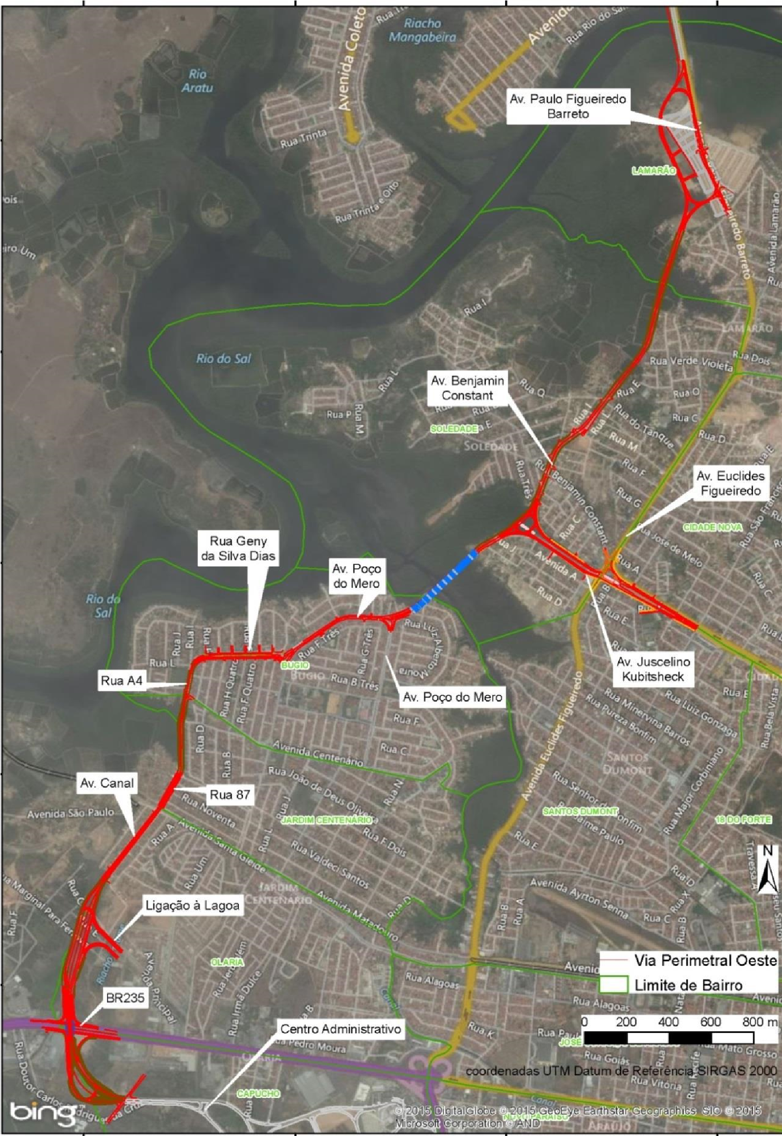
Figura 1 - Mapa Trecho 1.
Fonte: RIMA – Relatório de Impacto Ambiental Preliminar, 2014.
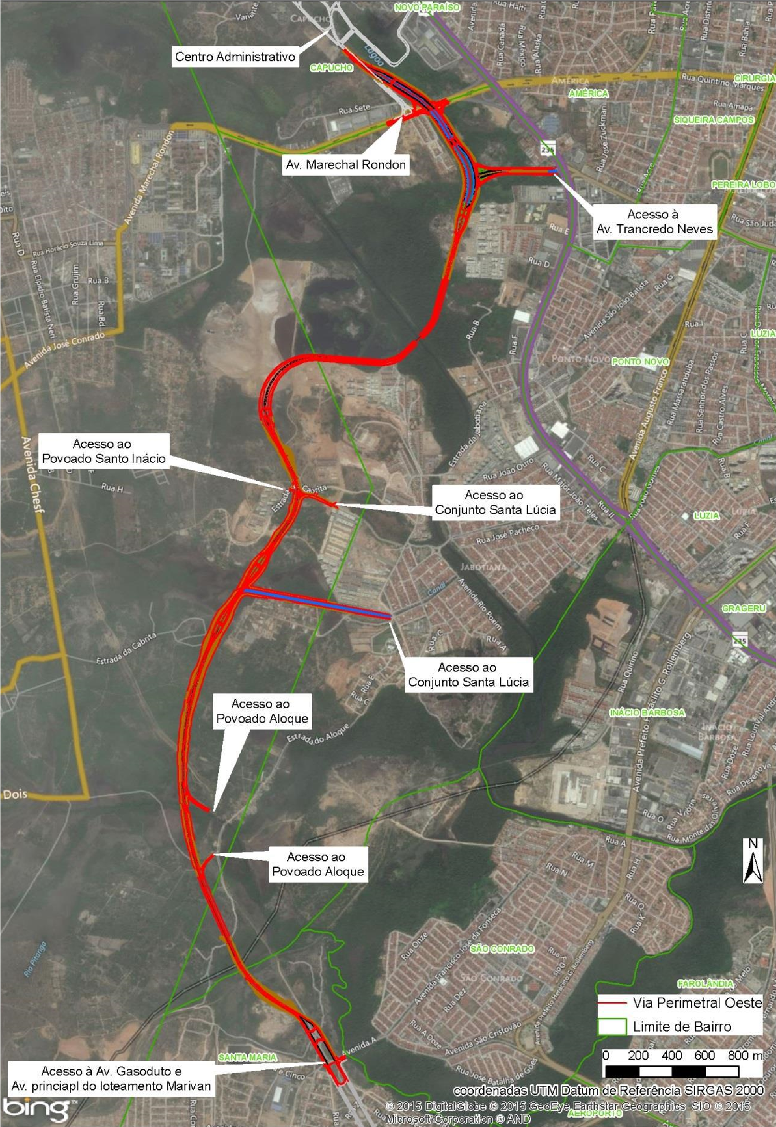
Figura 2 - Mapa Trecho 2
Fonte: RIMA – Relatório de Impacto Ambiental Preliminar, 2014.

3. Alternativas Locacionais
A Avenida Perimetral Oeste, tem como objetivo criar uma alternativa viária para a Cidade de Aracajú, por meio da implantação de uma nova avenida de alta capacidade, com seção de duas pistas e três faixas por sentido, incluindo faixa exclusiva para transporte coletivo, tipo BRT, ciclovias passeios e canteiro central.
Essa Nova Via deverá se desenvolver no limiar da área urbanizada no lado Oeste da Cidade permitindo uma interligação entre os extremos norte e sul da cidade.
Além dessas ligações municipais a nova via irá receber todos os acessos externos à cidade, como as rodovias BR 235 e BR 101, fazendo o papel de distribuidora desse tráfego externo para toda a cidade de Aracajú.

3.1. Justificativa do Traçado e Alternativas Locacionais
A Nova Via, por ser de alta capacidade, possui uma seção ampla, superior a 25 m, sendo então importante a utilização de traçados que possam minimizar as desapropriações e demais impactos inerentes à implantação de uma nova via urbana.
Assim, optou-se, sempre que possível, pela a utilização de áreas ainda não ocupadas ou pouco densas e buscar aproveitar o sistema viário existente.
O traçado foi deslocado para o lado Oeste da cidade, ficando na borda das regiões mais adensadas, e muitas vezes delimitando as áreas de mangue, criando um “meio anel viário” para a cidade, o qual circunda a parte mais utilizada do município.
Deve-se destacar o chamado Trecho II da Av. Perimetral, que tem sua diretriz em área livre, permitindo uma implantação mais fácil, com menores custos de desapropriação que irá propiciar a interligação com a Zona Sul da cidade e à região do aeroporto, sem a necessidade da utilização de vias como as Avenidas Beira Mar Adélia Franco e Tancredo Neves, que já apresentam sinais de saturação nos horários de pico.
A figura 1 apresenta uma visão geral de toda a nova Av. Perimetral, notandose ainda que ela é praticamente paralela à diretriz formada pelas avenidas Euclides Figueiredo / Tancredo Neves / Heráclito Rolemberg que hoje são vias estruturadoras do sistema viário do município.
Dessa forma, uma primeira alternativa locacional em relação a uma não implantação da Av. Perimetral, seria o aumento da capacidade viária desse conjunto de avenidas paralelas com a criação de vias marginais e/ou alargamentos. Ocorre porém, que essas vias já estão consolidadas, com uso do solo definido, não permitindo o seu alargamento, a não ser com grandes desapropriações, o que é praticamente inviável devido aos altos custos e impactos sociais.
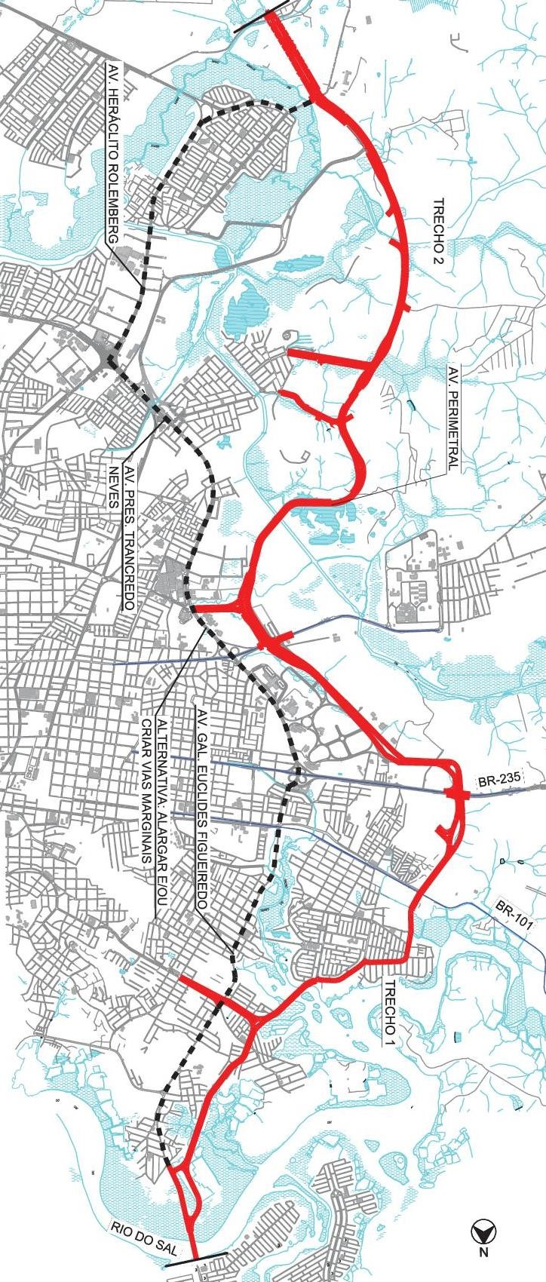
Figura 3 – Planta Geral

São apresentados a seguir, os principais aspectos que nortearam a diretriz escolhida, e as justificativas de alternativas locacionais que foram analisadas e não utilizadas, subdivididas em segmentos para facilitar o seu entendimento.
a) Segmento Ponte Rio do Sal - Av. Juscelino Kubitschek (figura 4)
Este primeiro trecho inicia-se na Ponte Rio do Sal (divisa com N.Sra. do Socorro) e deriva para oeste, contornando o conjunto habitacional do Lamarão, seguindo paralelo a Av. General Euclides Figueiredo, margeando a área ocupada e ficando praticamente no limite do mangue lá existente. Essa diretriz foi escolhida por minimizar as desapropriações e permitir um traçado livre de cruzamentos, melhorando a fluidez da via.
A alternativa locacional a esse traçado seria a duplicação da Av. General Euclides Figueiredo / Av. Paulo Figueiredo, que são as vias de continuidade da Av. Tancredo Neves que hoje fazem o papel de vias estruturadoras do trafego da região oeste da cidade.
Essas avenidas, no entanto, operam com pista simples, em mão dupla, possuindo uma seção restrita e uso do solo com predominância comercial, ensejando que para a implantação da nova seção do corredor, haveria necessidade de grande número de desapropriações, em uma extensão contínua de aproximadamente cinco quilômetros, o que traria um grande impacto social e elevados custos de desapropriação tanto por parte do valor dos imóveis como pela demanda de lucros cessantes que afetariam as casas comerciais lá localizadas.
Ressalte-se ainda que por ser a Av. Euclides Figueiredo uma via de uso do solo comercial, o desempenho do tráfego é afetado devido os estacionamentos e as manobras de acesso aos estabelecimentos.

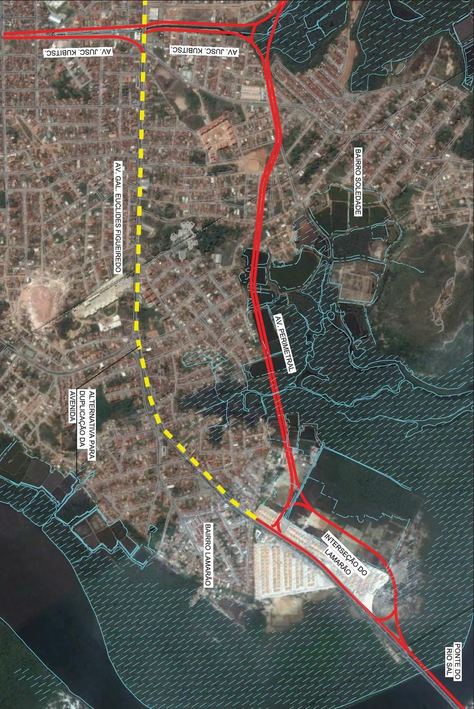
Figura 4 – Segmento Ponte Rio do Sal – Av. Juscelino Kubistchek

b) Segmento Av. Juscelino Kubitschek - Av. Santa Gleide (figura 5).
A diretriz desse segmento tem, logo em seu início, uma ponte com aproximadamente 400m de extensão. Esse comprimento de ponte se justifica, pois sendo uma área de manguezais, há a necessidade da transposição, em obra de arte, tanto do Riacho do Cabral que se interpõe nessa diretriz, como do trecho em mangue. Assim, qualquer que seja a posição escolhida para a sua transposição necessitaria de extensão maior que no local escolhido.
A seguir, a diretriz escolhida aproveita o traçado existente das avenidas Poço do Mero e Geny Silva Dias, que operarão no sentido norte-sul, estabelecendo um binário com a Av. Centenário que irá operar no sentido sul-norte.
Essa opção operacional é justificada pela premissa de se aproveitar o viário existente, minimizando as desapropriações, sem uma queda acentuada no desempenho do Corredor.
A alternativa locacional para se evitar esse binário seria o alargamento da seção atual das avenidas Poço do Mero e Geny Silva Dias de forma a permitir a implantação de três faixas por sentido, o que só seria possível com a desapropriação integral de um dos lados dessas avenidas, que são densamente ocupadas, com grandes impactos sociais e econômicos.
Outra alternativa locacional desse segmento poderia ser um traçado paralelo ao Riacho do Cabral, próximo ao Bairro Bugio.
Essa região porém possui áreas mais densamente ocupadas, e regiões de mangues com implantação de custo muito elevado. Essa alternativa também apresentaria dificuldades para a transposição da BR 235 e, aproximar-se-ia muito da Av. Tancredo Neves, deixando de servir os bairros mais a oeste como jardim Centenário e Bugio, que se valerão da nova via como estruturadora de seu sistema de tráfego e transporte.

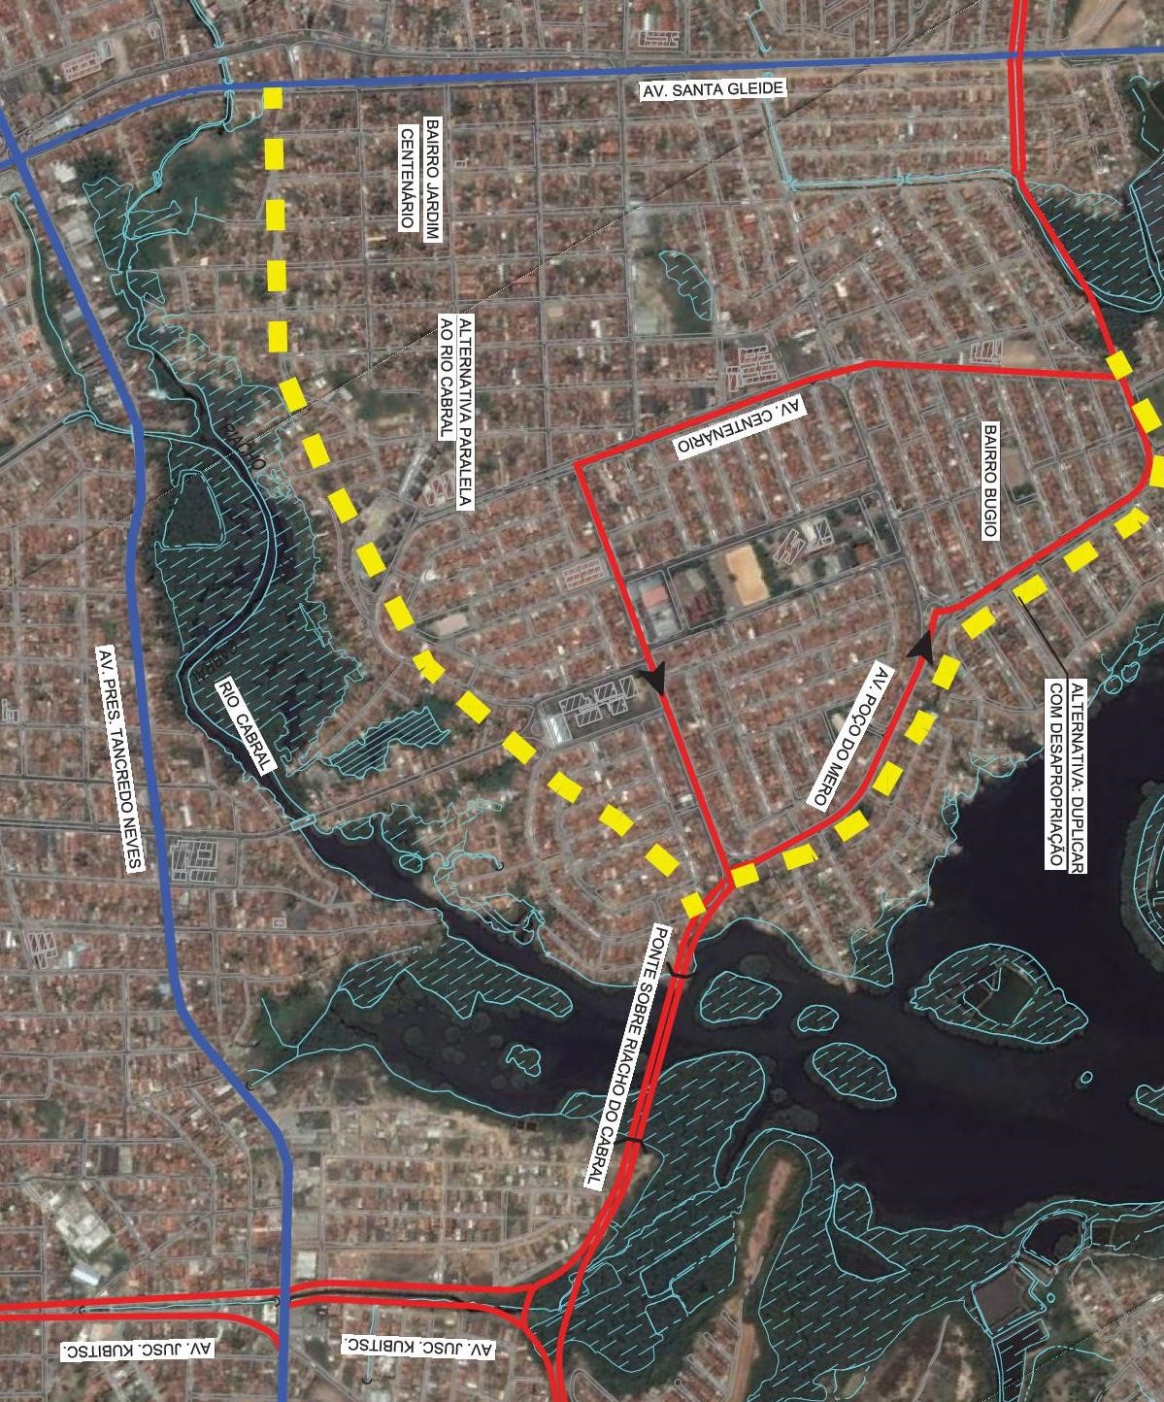
Figura 5 – Segmento Av. Benjamim Constant

c) Segmento Av. Santa Gleide – Av. Marechal Rondon (figura 6)
Esse trecho caracteriza-se pela transposição em desnível da BR 235 e pelo aproveitamento do sistema viário já existente do Centro Administrativo de Aracaju.
No local escolhido para a transposição da rodovia, a topografia é bastante favorável, pois a BR 235 está em trecho de aterro elevado, permitindo, com certa facilidade a inserção de uma passagem inferior que se liga diretamente ao viário do Centro Administrativo.
Nesse trecho pode-se afirmar que não existem alternativas de traçado viáveis, pois a região e toda ocupada pelo Centro Administrativo, contendo edificações de grande porte, além do Hospital de Urgências de Sergipe e a Estação Rodoviária, não tendo espaço para vias alternativas.
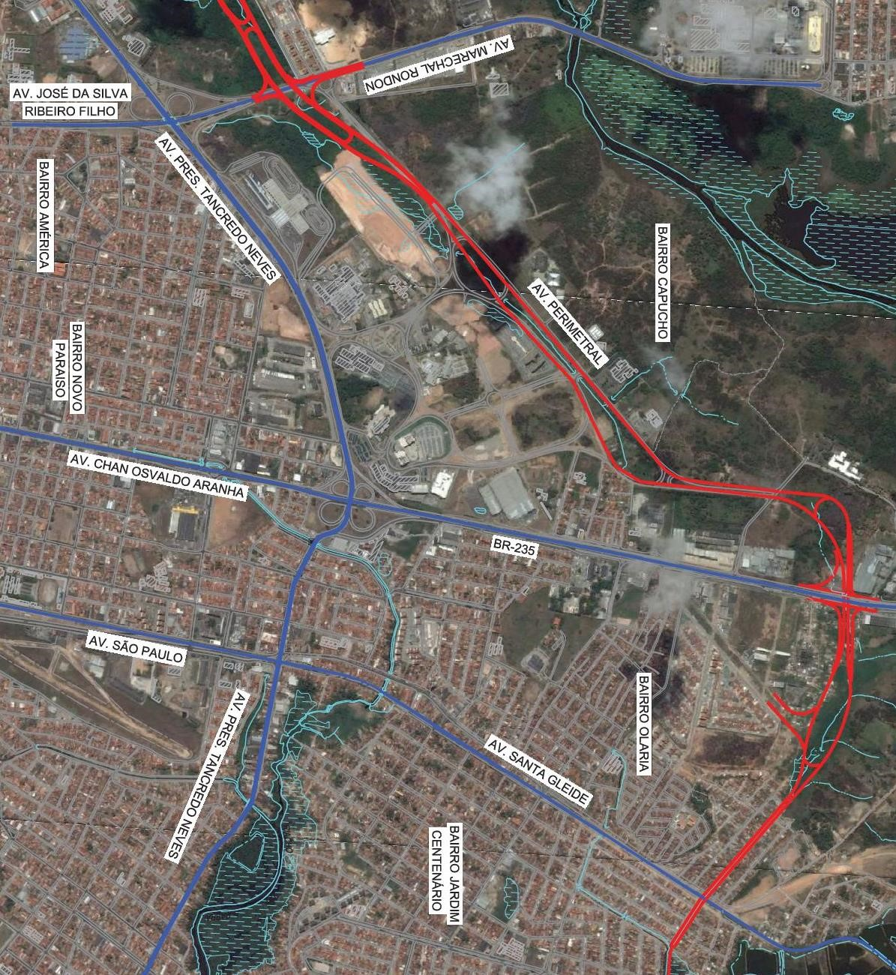
Figura 6 – Segmento Av. Santa Gleide – Av. Marechal. Rondon

d) Segmento Av. Santa Gleide - Av. Marechal Rondon Aeroporto (figura 7).
Esse trecho é caracterizado pela utilização de áreas desocupadas, sem edificações, permitindo uma implantação mais rápida e com menor custo.
Parte desse trecho está na no Município de São Cristóvão, passando por áreas com grande potencial de crescimento, principalmente de condomínios de moradias populares.
Seu traçado caracteriza-se por estar mais afastado da Av. Tancredo Neves de forma a evitar a região dos mangues existentes no entorno do Rio Poxim.
Nesse trecho a Av. Perimetral sai de Aracaju, passando pelo município de São Cristóvão de forma a aproveitar a região de terras secas.
Em seu trecho final, próximo ao Aeroporto, caracteriza-se por permitir o acesso aos grandes bairros populares lá existentes, que hoje dependem de acessos precários para a Av. Tancredo Neves, destacando-se o conjunto Jabotiana, com cerca de 70 edifícios residenciais que só tem acesso à cidade pela Av. Farmacêutico Cezartim Regis e, os grandes conjuntos Orlando Dantas e Terra Dura que serão diretamente beneficiado pela nova perimetral.
Como alternativa locacional para a diretriz escolhida, poder-se-ia optar por um caminhamento entre o Rio Poxim e a Av. Tancredo Neves, aproveitandose vias locais que teriam que ser duplicadas, em área que é bastante ocupada por residências populares, implicando em vultuosas desapropriações.
Da mesma forma, nessa diretriz alternativa a região mais próxima do aeroporto, é totalmente ocupada pelo mangue e os conjuntos Orlando Dantas impedindo a sua continuidade.

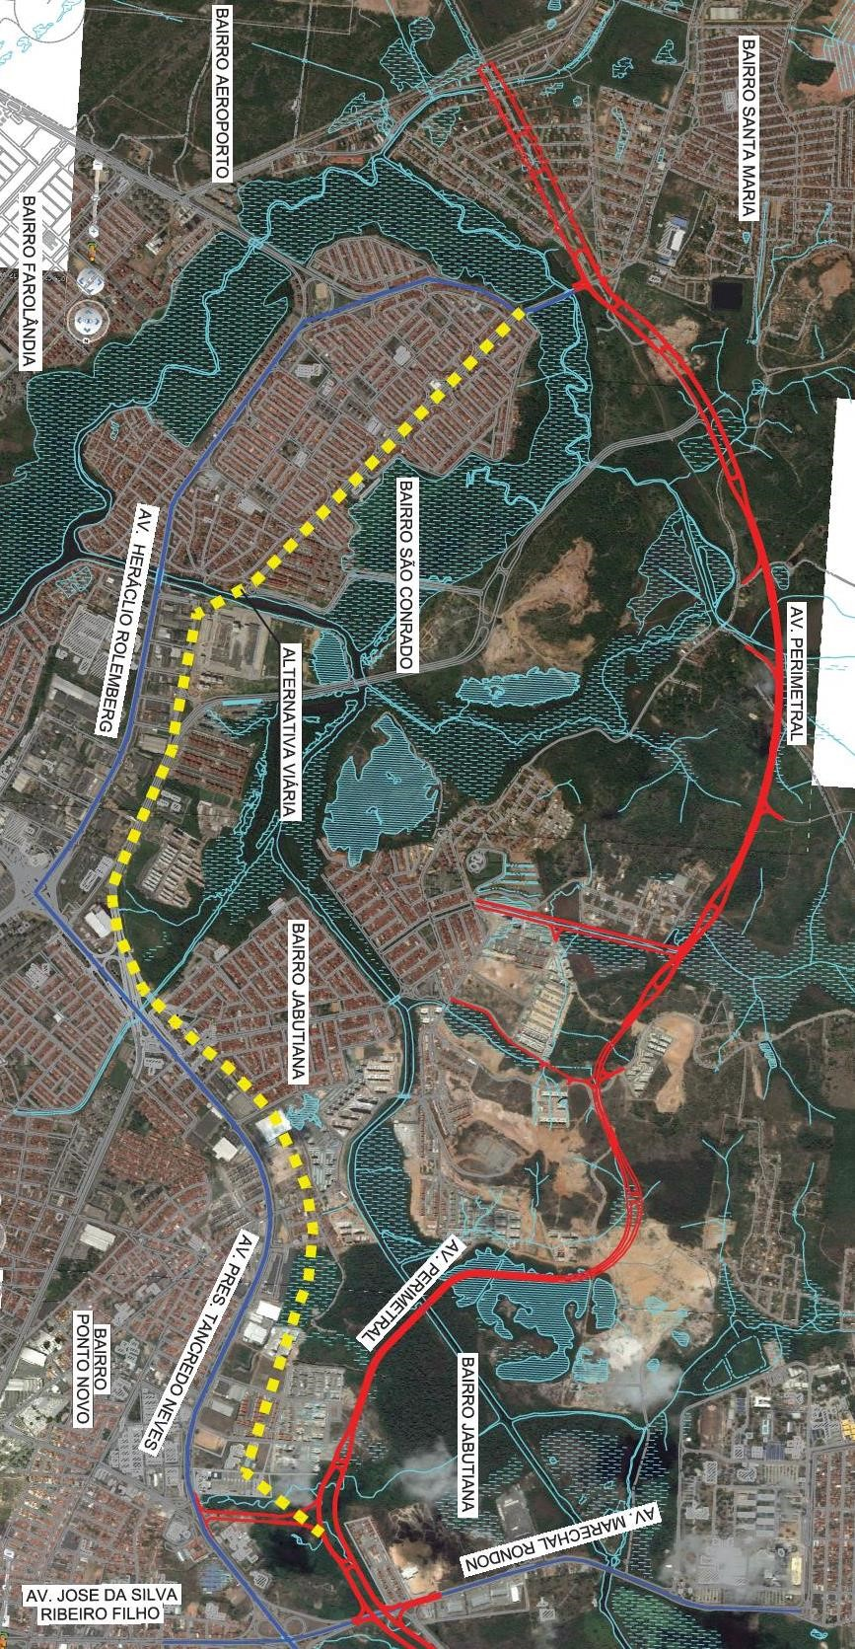
Figura 7 – Segmento Av. Marechal Rondon - Aeroporto

4. Avaliação Funcional

4.1. Objetivo
O objetivo do atual estudo é a execução da simulação em rede da Avenida Perimetral Oeste (projetada) sobre a malha viária atual do município de Aracaju/SE, com o objetivo de fornecer dados para o projeto (número de faixas necessárias), para os estudos ambientais (veículos.km com e sem a construção da Avenida Perimetral Oeste) e para a avaliação financeira do mesmo ao longo dos seus 25 anos de horizonte (veículos.hora com e sem a construção da Avenida Perimetral Oeste).

4.2. Metodologia
Sob uma ótica mais geral é importante mencionar já de início que o estudo baseou-se em modelagem de demanda com simulação de redes. O uso da desta metodologia aliada às ferramentas de simulação têm por objetivo estimar como a nova avenida atenderá às demandas de transporte futuras para o sistema e quais os efeitos associados a essa mudança no cenário da oferta viária.
Os procedimentos de simulação foram implementados no software alemão de macro simulação “PTV Visum”, uma ferramenta auxiliar para análise e planejamento de transportes.
A figura a seguir ilustra o processo de estimativa de demanda com modelagem de redes. Resumidamente a abordagem do problema constituiu-se basicamente das etapas indicadas:
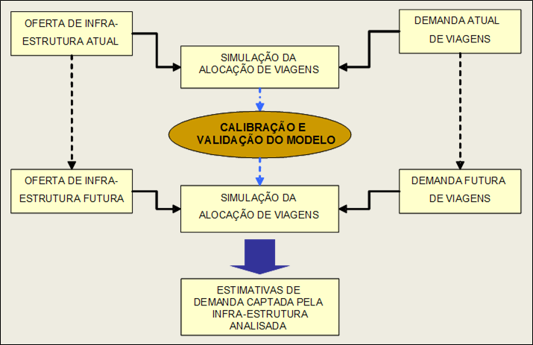
Figura 8 - Processo de estimativas de demanda com modelagem em rede.
São descritas com maiores detalhes a seguir cada uma das etapas mencionadas.
Utilizando resultados das simulações foram definidos indicadores de desempenho para a avaliação de forma objetiva da nova ligação viária.

4.3. Demanda Atual de Viagens
Um aspecto fundamental para o estudo consistiu do levantamento de informações sobre o padrão atual de demanda de viagens para os modos de transporte usados na região de estudo. Para tanto, foram analisadas e processadas informações de pesquisas de transporte disponíveis.
A tipologia de link adotada é apresentada no quadro abaixo:

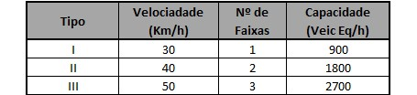
Tabela 1 – Tipologia de link adotada para o estudo

4.4. Dados Existentes de Demandas de Viagens
A principal base de dados existente sobre a demanda de viagens para a área do estudo consistiu das pesquisas origem-destino do modo individual para a hora pico da manhã, obtida no plano de mobilidade de Aracaju/SE de 2012. Essa pesquisa abrangeu entrevistas com os condutores de veículos de passeio em semáforos localizados em 30 interseções da malha viária de Aracaju no período de 07h a 09h59.
Nessas mesmas interseções foram realizadas contagens volumétricas classificadas para o período das 07h a 09h59.
A figura a seguir apresenta a localização das interseções onde foram efetuadas as pesquisas origem-destino e as contagens volumétricas classificadas:
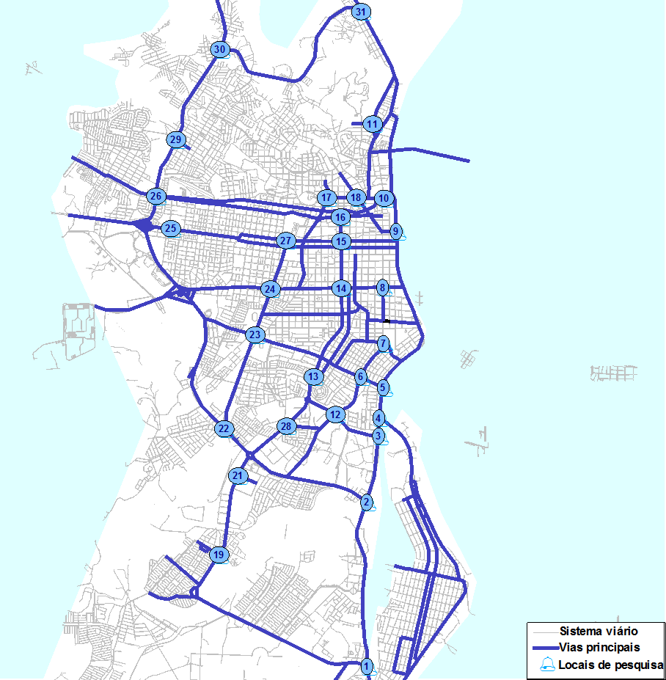
Figura 4 - Localização das pesquisas origem-destino e das contagens volumétricas classificadas.
Fonte: Prefeitura Municipal de Aracaju – Plano Diretor de Mobilidade 2012.

A tabela a seguir relaciona a localização das interseções onde foram efetuadas as pesquisas origem-destino e as contagens volumétricas classificadas:
INTERSECÇÃO | LOCAL | BAIRRO
1 | Av.Beira Mar X Av.Heráclito Rollemberg | Atalaia
2 | Av.Tancredo Neves X Av.Beira Mar | Jardins
3 | Av.Beira Mar x Av.Silvio Teixeira | Jardins
4 | Av.Beira Mar x Rótula do Cajú | Jardins
5 | Av.Beira Mar X Av.Francisco Porto | Treze de Julho
6 | Av.Francisco Porto X Av.Acrizio Cruz | Salgado Filho
7 | Rua Cedro X Av.Anísio Azevedo | Treze de Julho
8 | Av.Barão de Maruim X Rua Itabaiana | São José
9 | Av.Rio Branco X Tv. Hélio Pinheiro | Centro
10 | Av.João Rodrigues X Av.Antonio Cabral | Industrial
11 | Av.Euclides Figueiredo X Rua Fortaleza | Porto Dantas
12 | Av.Silvio Teixeira X Av.Pedro Valadares | Grageru
13 | Av.Hermes Fontes X Rua Leopoldo Mesquita | Luzia
14 | Av.Hermes Fontes X Av.Desembargador Maynard | Suissa
15 | Av.Pedro Calazans X Rua S. Cristovão | Centro
16 | Av.Pedro Calazans X Av.Coelho e Campos | Santo Antônio
17 | Av.Juscelino Kubitscheck X Av.Simeão Sobral | Santo Antônio
18 | Av.Simeão Sobral X Av.João Ribeiro | Industrial
19 | Av.Heráclito Rollemberg - Rotula do S. Conrado | São Conrado
21 | Av.Heráclito Rollemberg X Rua Paulo H M Pimentel | Inacio Barbosa
22 | Av.Tancredo Neves- desvio DETRAN | Ponto Novo
23 | Av.Augusto Franco X Av.Gonçalo Rollemberg | Pereira Lobo
24 | Av.Augusto Franco X Av.Des.Maynard | Pereira Lobo
25 | Av.Osvaldo Aranha X Av.Simeão Aguiar | José Conrado De Araújo
26 | Av.Euclides Figueiredo X Av.Maranhão | José Conrado De Araújo
27 | Av.Augusto Franco X Laranjeiras | Getúlio Vargas
28 | Av.Adélia Franco x Av.Marieta Leite | Grageru
29 | Av.Euclides Figueiredo X Av.Serafim Bonfim | Santos Dummond
30 | Av.Paulo Figueiredo x Av.Gen.Euclides Figueiredo | Lamarão
31 | Av.Gen.Euclides Figueiredo (Ponte) | Porto Dantas
Tabela 2 - Localização das pesquisas origem-destino e das contagens volumétricas classificadas.
Fonte: Prefeitura Municipal de Aracaju – Plano Diretor de Mobilidade 2012.

4.5. Montagem do Modelo de Simulação
Este capítulo descreve sucintamente o processo de montagem do modelo de simulação de rede utilizado para as análises.

4.5.1. Rede Viária
A montagem do modelo de simulação de rede adotou como base a rede de simulação de transporte do plano de mobilidade de Aracaju/SE de 2012, constituído das vias expressas, vias arteriais e das principais vias coletoras do município. Algumas adaptações foram efetuadas.
Para a montagem dos cenários futuros de oferta de infraestrutura física, foram considerados cenários com e sem a implementação da Avenida Perimetral Oeste.
A figura a seguir apresenta uma visão geral da rede de simulação utilizada (em preto), com destaque para a Avenida Perimetral Oeste (em vermelho).
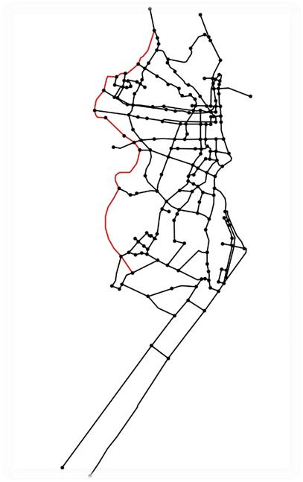

Figura 5 - Visão Geral da Rede de Simulação.

4.5.2. Zoneamento
O sistema viário da região foi então representado no modelo por 626 links, trechos homogêneos de ruas e avenidas na área de estudo. Cada link foi caracterizado segundo seus atributos de extensão, velocidade de projeto, número de faixas, capacidade, regras de circulação e hierarquia no sistema viário.
Assim como a rede viária, o zoneamento na área de interesse do estudo é o do plano de mobilidade de Aracaju/SE de 2012.
O zoneamento consiste de 48 zonas, sendo 39 zonas internas (dentro do município de Aracaju) e 9 zonas externas.
A seguir é apresentada figura da rede de simulação com os centroides, os quais funcionam como polos de produção e atração de viagens das respectivas zonas, em segundo-plano. Em seguida é apresentada tabela relacionando as zonas e os municípios em que as mesmas se localizam.
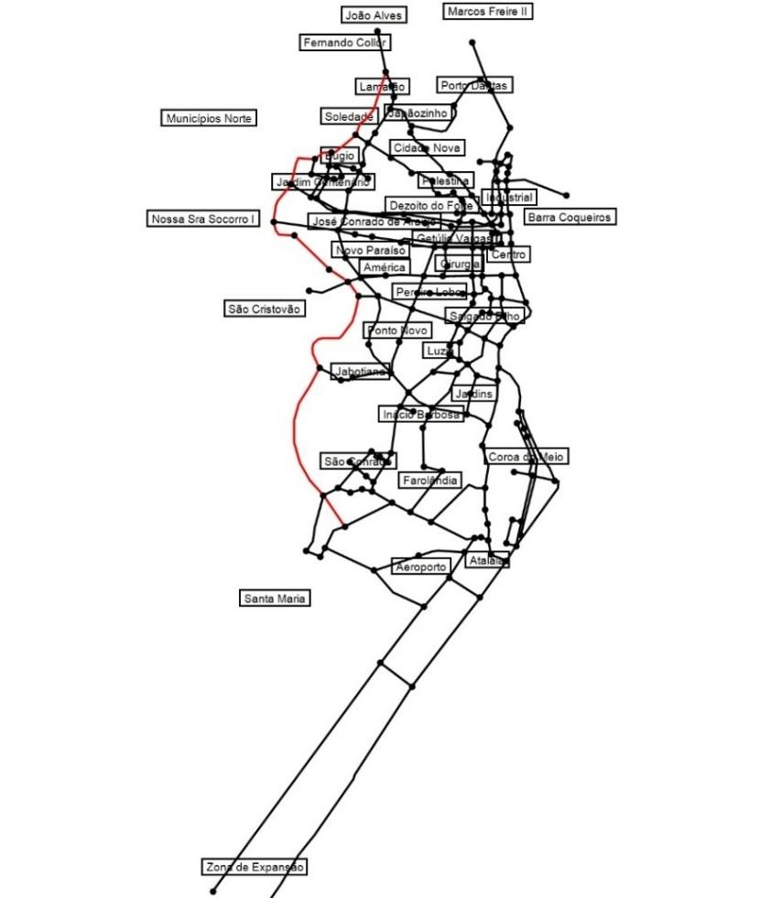

Figura 6 - Rede de simulação com centroides.
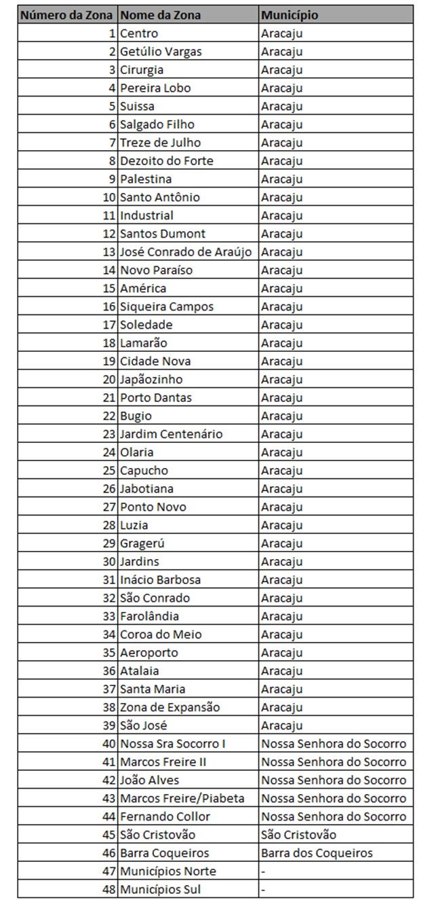
Tabela 3 - Zoneamento Utilizado na Rede de Simulação.

4.5.3. Matrizes de Viagens
Para a análise no modelo de simulação foi utilizada a matriz origem-destino de transporte individual (automóveis) do plano de mobilidade de Aracaju/SE de 2012 para a hora-pico da manhã (8h15 às 9h14).
As matrizes dos demais modos motorizados (Ônibus e Caminhões) foram estimadas como uma proporção da matriz de automóveis.
A Divisão Modal como participação relativa dos diversos modos de transporte utilizados para realizações de viagens podem ser normalmente agrupados em várias categorias, dentre as quais citamos: Transporte individual e transporte coletivo, ou mesmo transporte motorizado e não motorizado. Podendo-se ainda dividir esses grupos em subgrupos de acordo com diferentes meios de transportes.
A adoção de estimativas como uma proporção da matriz de automóveis deveu-se ao tipo de análise realizado que obedece a fatores de escolha do percurso pelo critério de menor Impedância, que representa a resistência que o usuário enfrenta para atingir seu destino. A impedância no meio urbano é considerada em função do tempo, distância, custo, ou combinações destes. Assim sendo, devido à baixa representatividade do modal de ônibus e a inexistência de dados sobre o modal de caminhões, foi considerada a participação relativa desses demais modos motorizados, mesmo que sua participação relativa na matriz de Viagens não seja muito grande em comparação com a de carros de passeio existentes na via.
Para definição da proporção foram utilizadas as contagens volumétricas classificadas das interseções 19, 21, 22, 25, 26, 29, 31, todas próximas à futura Avenida Perimetral Oeste.
Na figura a seguir são representadas as viagens produzidas (em amarelo) e atraídas (em verde) para o modo automóvel em cada zona para o ano 2012.
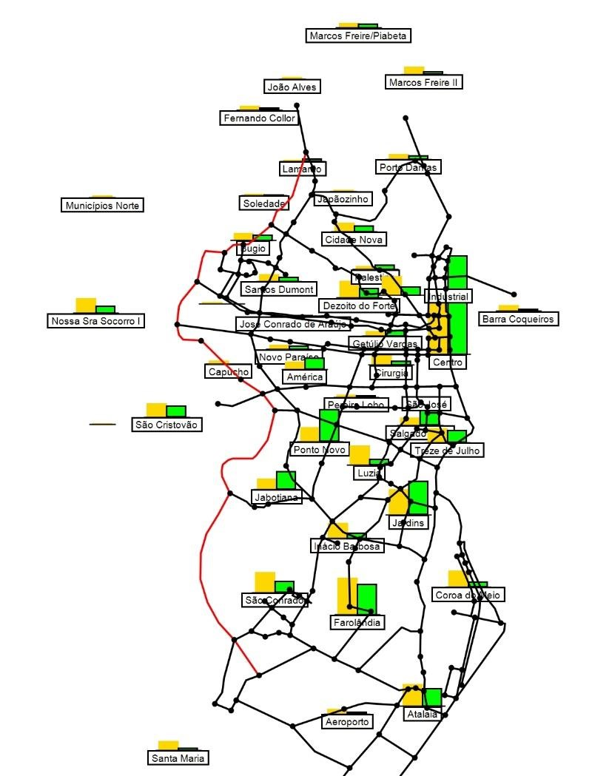

Figura 7 - Representação das Viagens Produzidas e Atraídas por Zona (Automóveis).
Na tabela a seguir é apresentada a matriz origem-destino para o modo automóvel para o ano 2012.

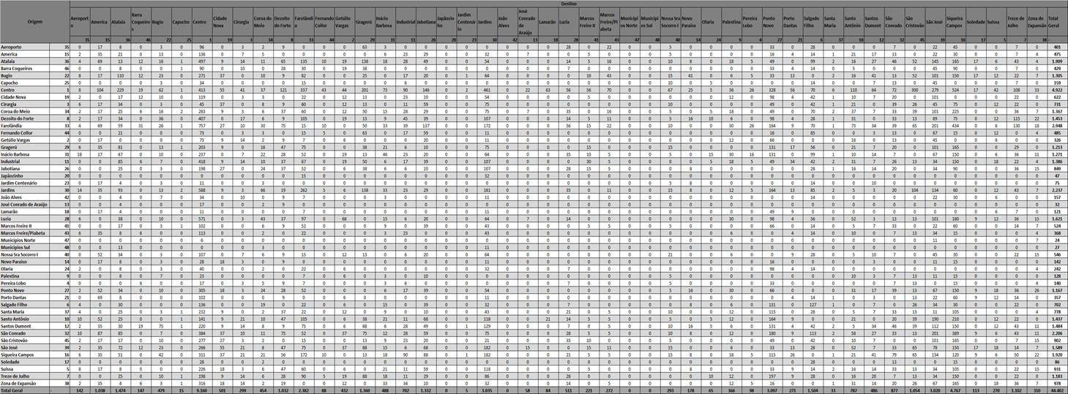

Página
31

Tabela
4

-

Matriz Origem
-
Destino 2012
–

Automóveis.

F
onte: Prefeitura Municipal de Aracaju
–

P
lano Diretor de Mobilidade 2012.

4.5.4. Alocação das Viagens da Rede
O processo de alocação das viagens em modelos de rede, no qual se busca representar a forma com que cada motorista decide que rota utilizar para ir de uma zona “A” para outra zona “B”, pressupõe um viajante racional, ou seja, que escolhe sua rota buscando minimizar seu tempo de viagem. O método é usualmente conhecido como o do mínimo custo generalizado. Ou seja, cada viajante escolheria a rota de menor impedância, que é regida nesse modelo pelo tempo de viagem.
O método de alocação utilizado foi o incremental, no qual a demanda é alocada na rede em 12 iterações, sendo que ao longo de cada uma delas a rede fica mais carregada.

4.5.5. Calibração das Alocações de Viagens
Para a calibração das viagens alocadas na rede de simulação foram utilizadas as contagens volumétricas classificadas das interseções 19, 21, 22, 25, 26, 29, 31, todas próximas à futura Avenida Perimetral Oeste.
Foi utilizada uma ferramenta do software que faz adequações nas matrizes origem-destino de tal modo que o carregamento da rede de simulação reflita com maior precisão a realidade observada através das contagens.
A figura a seguir mostra o carregamento da rede em 2012 em termos de veículos equivalentes após a calibração. Assim como no plano de mobilidade de Aracaju/SE, considera-se 1 ônibus = 2,25 UCP (unidades de carro de passeio) e 1 caminhão = 2 UCP.
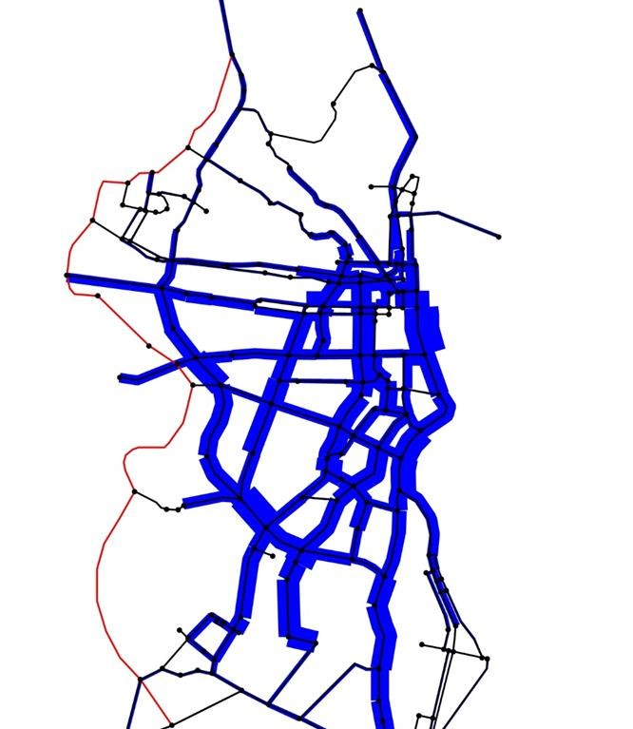

Figura 8 - Alocação das viagens na rede de simulação.

4.6. Estimativa de Demanda Futura de Viagem
As estimativas de demanda futura de viagens para os anos 2018 (Ano 0), 2023 (Ano 5), 2028 (Ano 10), 2033 (Ano 15), 2038 (Ano 20) e 2043 (Ano 25) foram obtidas considerando-se um cenário de crescimento anual de 3% para as matrizes de 2012 calibradas.
O aumento médio anual de 3% foi considerado estimando-se o PIB para 2034 de US$ 4 trilhões, ou US$ 17,9 mil per capita de acordo com estudo elaborado pela Anfavea (Associação Nacional de Veículos Automotores) que aponta que a frota de veículos no país, nos próximos 20 anos, crescerá 140% e atingirá a marca de 95,2 milhões de unidades.
De acordo com este estudo, em 2013 a frota era de 39,7 milhões. Com isso, a taxa de motorização passará de um veículo por 5,1 habitantes para um a cada 2,1 brasileiros.
Este levantamento considera a tendência de crescimento da população, do PIB, a taxa de motorização, a frota e os licenciamentos em cenários otimista, básico e pessimista.
A análise considera que a população chegará a 226 milhões, com crescimento médio de 0,5% ao ano.

4.7. Obtenção de veíc.km (Momento de Transporte) e veíc.hora anuais
As matrizes obtidas após a calibração para o ano base (2012) e para os anos do horizonte de projeto são para a hora-pico da manhã de um dia útil.
Para a obtenção dos dados de Veículos.km (Momento de Transporte) e Veículos.hora anuais é necessário a obtenção dos dados para um dia útil e posteriormente a obtenção dos dados para um ano.

4.7.1. Obtenção de veíc.km (Momento de Transporte) e veíc.hora para um dia útil
Para a obtenção dos dados de Veículos.Km (Momento de Transporte) e Veículos.hora para um dia útil, considerou-se que as 24 horas do dia são divididas em 3 faixas de volumes:
- Vale, onde cada hora representa 1,8% do volume diário;
- Pico, onde cada hora representa 8% do volume diário;
- Entre-Picos, onde cada hora representa 5% do volume diário.
Para cada ano horizonte foram criadas 3 redes de simulação, cada uma com as matrizes representando uma das situações (Vale, Pico e Entre-Picos).
A seguir apresenta-se os volumes adotados para cada faixa horária:
- Das 00h às 06h: Matriz de vale, equivalente a 1,8% do dia;
- Das 06h às 07h: Matriz de entre-picos, equivalente a 5% do dia;
- Das 07h às 09h: Matriz de hora-pico, equivalente a 8% do dia;
- Das 09h às 17h: Matriz de entre-picos, equivalente a 5% do dia;
- Das 17h às 19h: Matriz de hora-pico, equivalente a 8% do dia; • Das 19h às 20h: Matriz de entre-picos, equivalente a 5% do dia;
- Das 20h às 24h: Matriz de vale, equivalente a 1,8% do dia.
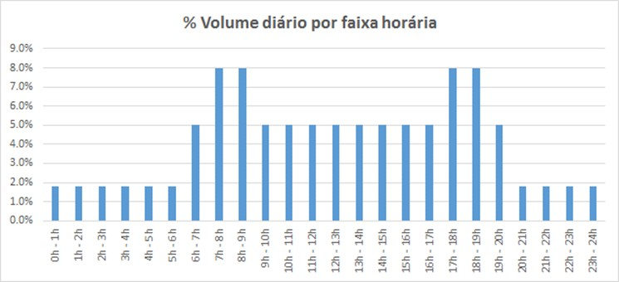
Gráfico 1 - % do volume diário por faixa horária.
Assim sendo, cada dia totaliza 10h de vale, 10h de entre-picos e 4h de pico, de tal modo que multiplicando-se o resultado de Veículos.hora e Veículos.Km de cada faixa horária pelo número de horas que essa faixa ocorre ao longo do dia, obtêm-se os dados de Veículos.Km e Veículos.hora para um dia útil.

4.7.2. Obtenção de veíc.km (Momento de Transporte) e veíc.hora para um ano
Para os anos 2018 (Ano 0), 2028 (Ano 10), 2038 (Ano 20) e 2043 (Ano 25) foi comparada a situação com oferta de infra-estrutura atual (sem a Avenida Perimetral Oeste) e com a oferta de infra-estrututa futura (com a Avenida Perimetral Oeste) em termos de:
- Volume de tráfego nos links (carregamento);
- Relação Volume/Capacidade nos links;

4.8. Resultados
Para os anos 2018 (Ano 0), 2023 (Ano 5), 2028 (Ano 10), 2033 (Ano 15), 2038 (Ano 20) e 2043 (Ano 25) foi comparada a situação com oferta de infraestrutura atual (sem a Avenida Perimetral Oeste) e com a oferta de infraestrutura futura (com a Avenida Perimetral Oeste) em termos de:
- Veículos.hora (soma dos tempos de viagem de todos usuários do sistema).
- Veículos.Km (soma das distâncias de viagem percorridas por todos usuários do sistema).
Para a obtenção dos dados de Veículos.Km (Momento de Transporte) e Veículos.hora anuais, considerou-se 255 dias úteis num ano com os resultados obtidos no item anterior e 110 dias de fim de semana e feriado num ano, com resultados 40% menores.
Serão apresentados a seguir, os resultados da simulação em rede para os cenários com e sem a construção da Avenida Perimetral Oeste para os anos ao longo do horizonte de projeto da obra.

4.8.1. Volume de tráfego nos links (carregamento)
A tabela a seguir resume os carregamentos nos links da Avenida Perimetral Oeste nos anos 2018 (Ano 0), 2028 (Ano 10), 2038 (Ano 20) e 2043 (Ano 25) na situação em que essa é construída em termos de veículos equivalentes na hora-pico da manhã:
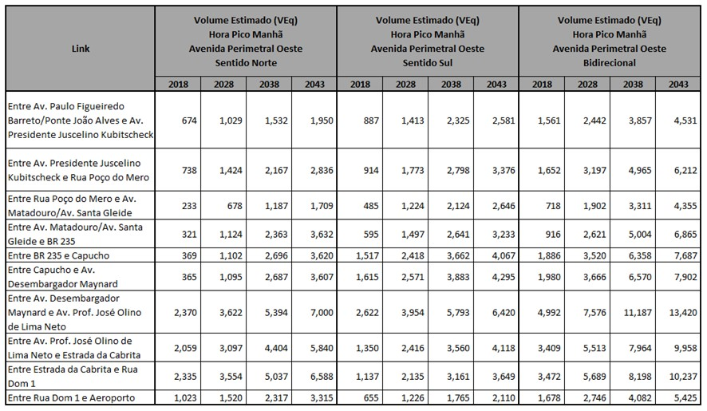
Tabela 5 - Volume Estimado (em veículo equivalente) na Av. Perimetral Oeste por sentido e por ano ao longo do horizonte de projeto.
As figuras a seguir indicam o carregamento em termos de veículos equivalentes nos anos 2018 (Ano 0), 2028 (Ano 10), 2038 (Ano 20) e 2043 (Ano 25) nas situações com e sem a construção da Avenida Perimetral Oeste.

4.8.2. Análise do número de faixas necessárias
Uma das premissas da Av. Perimetral Oeste é a necessidade da implantação de uma faixa de tráfego por sentido específica para o transporte coletivo, seja ônibus e/ou BRT. Assim, além das análises do número de faixas necessárias para o tráfego geral, deverão sempre ser acrescidas mais uma faixa por sentido para o transporte coletivo.
Para efeito desta análise foram utilizados os volumes veiculares simulados para o período de pico da manhã, já apresentados na tabela 4, sendo considerados somente os volumes do sentido predominante.
Como se trata de uma via urbana de fluxo interrompido, pois têm-se cruzamentos em nível, rotatórias e semáforos, a sua capacidade é limitada pela capacidade desses dispositivos, podendo-se considerar o número de 1000 veic/hora como o limite para a capacidade de cada faixa, volume acima do qual começam a ocorrer congestionamentos.
A seguir, apresenta-se a tabela 5 que mostra, já agrupados, os volumes predominantes por sentido, e são destacados os trechos que necessitam de duas ou mais faixas de tráfego por sentido.
Nº | Link |  |  | Volume Estimado (VEq)  Hora Pico Manhã  Avenida Perimetral Oeste  Sentido Predominante
 |  |  | 2018 | 2023 | 2028 | 2033 | 2038 | 2043
1 | Entre Av. Paulo Figueiredo Barreto/Ponte João Alves e Av.  Presidente Juscelino Kubitscheck |  | 887 | 1.199 | 1.413 | 1.770 | 2.325 | 2.581
2 | Entre Av. Presidente Juscelino  Kubitscheck e Rua Poço do Mero |  | 914 | 1.320 | 1.773 | 2.264 | 2.798 | 3.376
3 | Entre Rua Poço do Mero e Av.  Matadouro/Av. Santa Gleide |  | 485 | 831 | 1.224 | 1.550 | 2.124 | 2.646
4 | Entre Av. Matadouro/Av. Santa  Gleide e BR 235 |  | 595 | 1.023 | 1.497 | 1.924 | 2.641 | 3.233
5 | Entre BR 235 e Capucho |  | 1.517 | 1.937 | 2.418 | 2.857 | 3.662 | 4.067
6 | Entre Capucho e Av.  Desembargador Maynard |  | 1.615 | 2.063 | 2.571 | 3.043 | 3.883 | 4.295
7 | Entre Av. Desembargador Maynard e Av. Prof. José Olino de Lima Neto |  | 2.622 | 3.289 | 3.954 | 4.638 | 5.793 | 6.420
8 | Entre Av. Prof. José Olino de  Lima Neto e Estrada da Cabrita |  | 2.059 | 2.555 | 3.097 | 3.744 | 4.404 | 5.840
9 | Entre Estrada da Cabrita e Rua  Dom 1 |  | 2.335 | 2.942 | 3.554 | 4.334 | 5.037 | 6.588
10 | Entre Rua Dom 1 e Aeroporto |  | 1.023 | 1.253 | 1.520 | 1.893 | 2.317 | 3.315
 |  | Necessidade de 2 faixas (1 para tráfego geral + 1 transporte coletivo)
 |  | Necessidade de 3 ou mais faixas (2 ou mais para tráfego geral + 1 para transporte coletivo)
Tabela 6 - Volumes de tráfego no sentido predominante e limites de capacidade
A análise dessa tabela mostra que somente nos cinco primeiros anos de operação, no trecho 1, entre a Ponte do Sal e a BR 235, haveria a possibilidade do corredor operar com duas faixas por sentido, e já a partir de 2023 haveria a necessidade de uma faixa adicional.
Dessa forma, parece mais lógica a implantação do corredor com três faixas de tráfego por sentido, desde seu início de operação.

4.8.3. Apresentação do volume de tráfego nos links (carregamento)
As figuras a seguir indicam o carregamento em termos de veículos equivalentes nos anos 2018 (Ano 0), 2028 (Ano 10), 2038 (Ano 20) e 2043 (Ano 25) nas situações com e sem a construção da Avenida Perimetral Oeste.
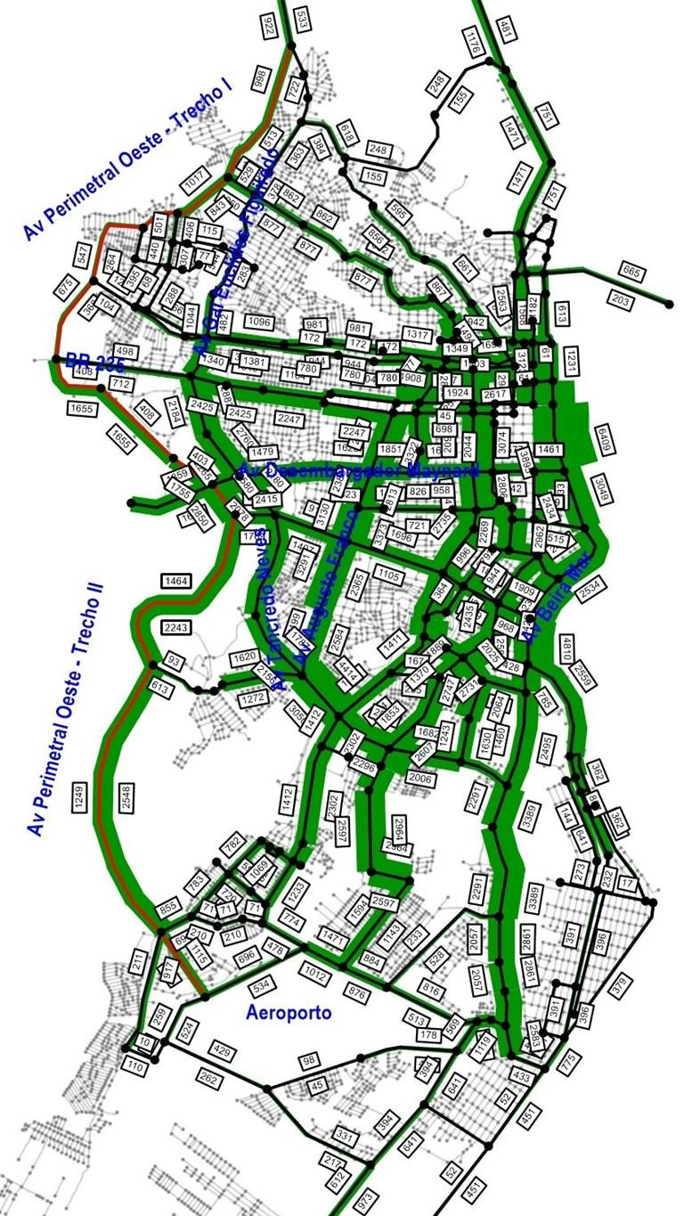
Figura 9 - Volume Hora-Pico Manhã (VEq) - 2018 - Com Perimetral.
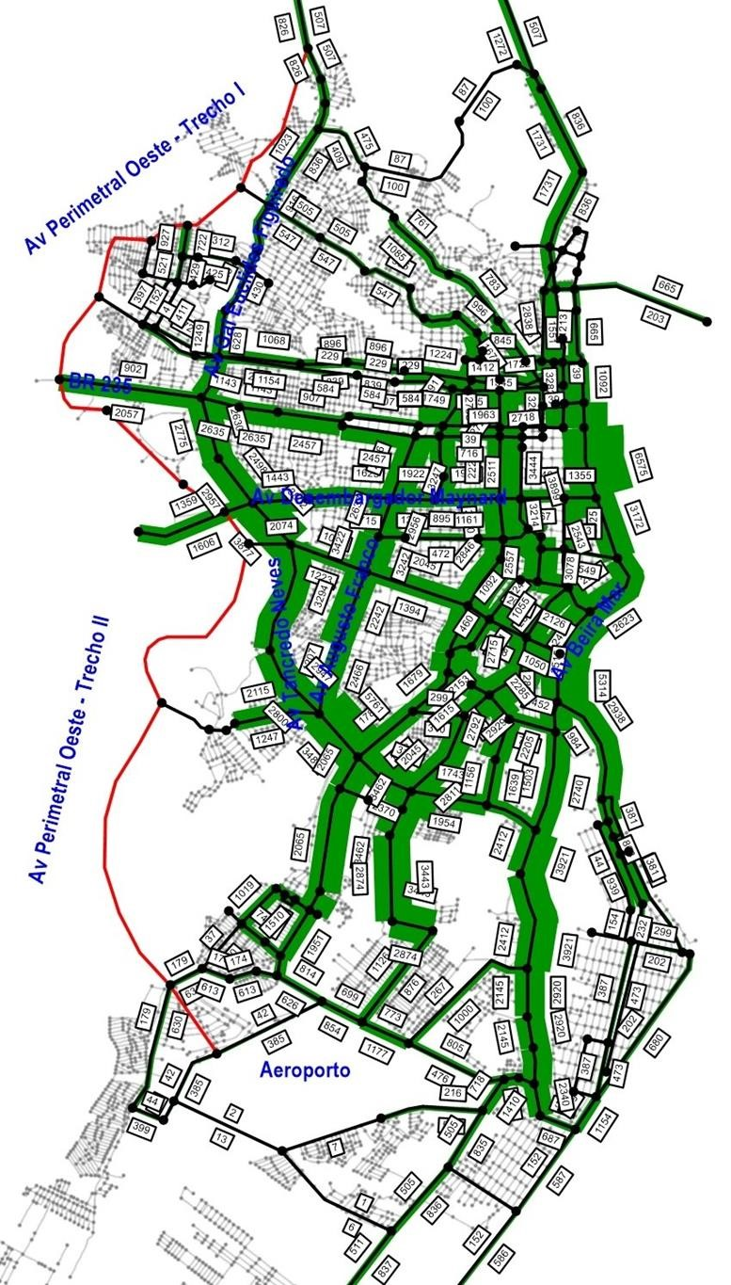
Figura 10 - Volume Hora-Pico Manhã (VEq) - 2018 - Sem Perimetral
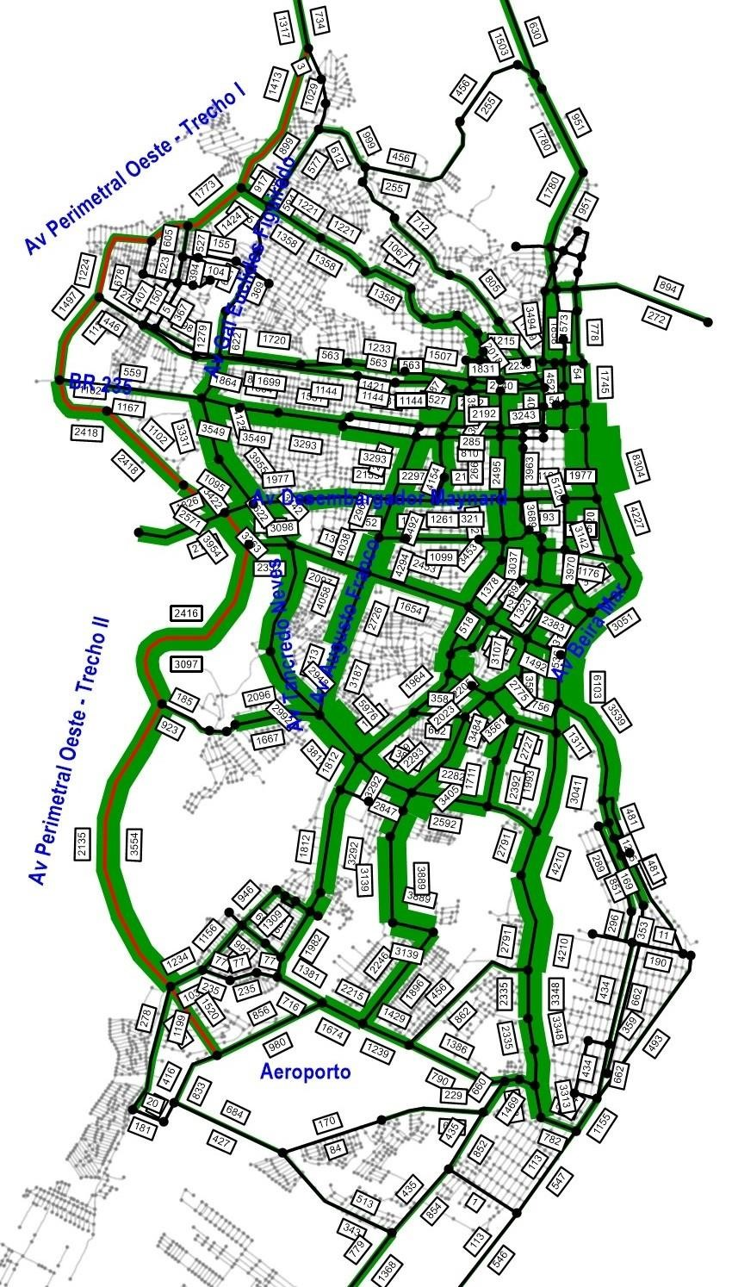
Figura 11 - Volume Hora-Pico Manhã (VEq) - 2028 - Com Perimetral.
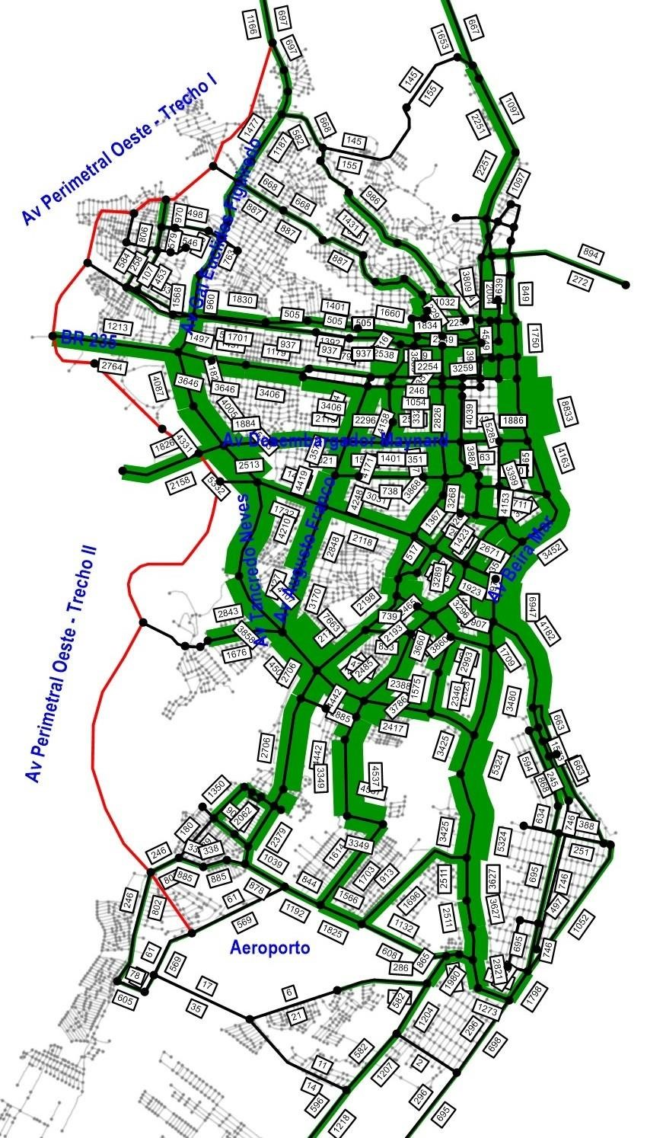
Figura 12 - Volume Hora-Pico Manhã (VEq) - 2028 - Sem Perimetral.
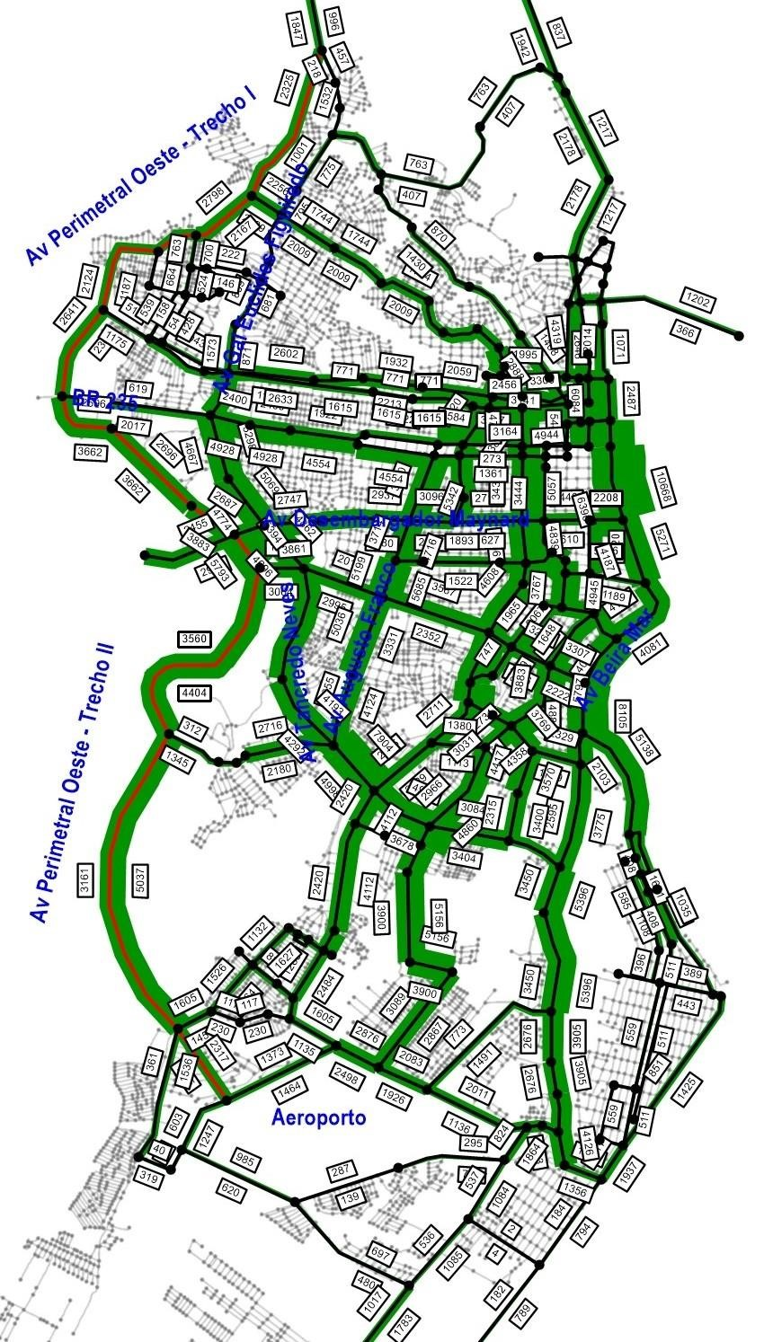
Figura 13 - Volume Hora-Pico Manhã (VEq) - 2038 - Com Perimetral.
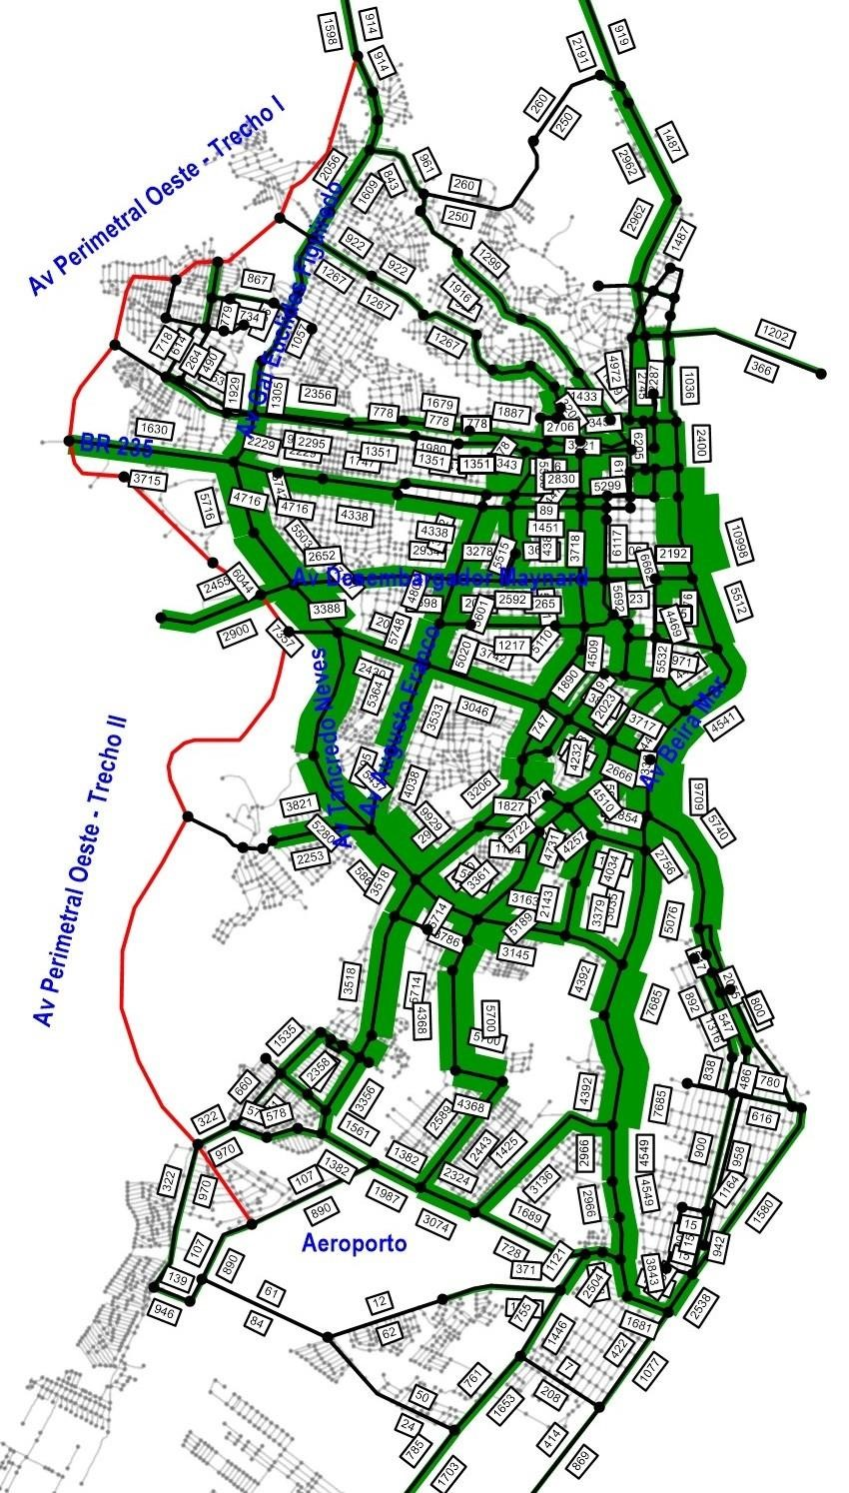
Figura 14 - Volume Hora-Pico Manhã (VEq) - 2038 - Sem Perimetral.
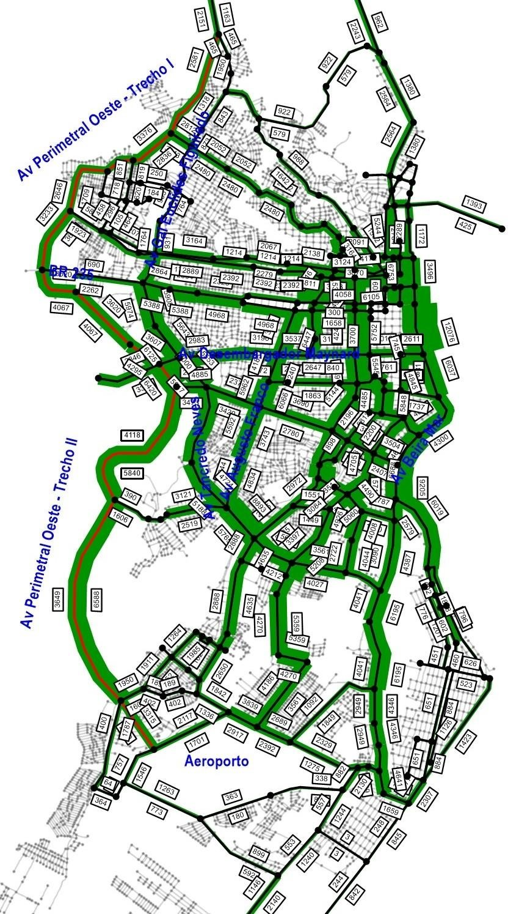
Figura 15 - Volume Hora-Pico Manhã (VEq) - 2043 - Com Perimetral.
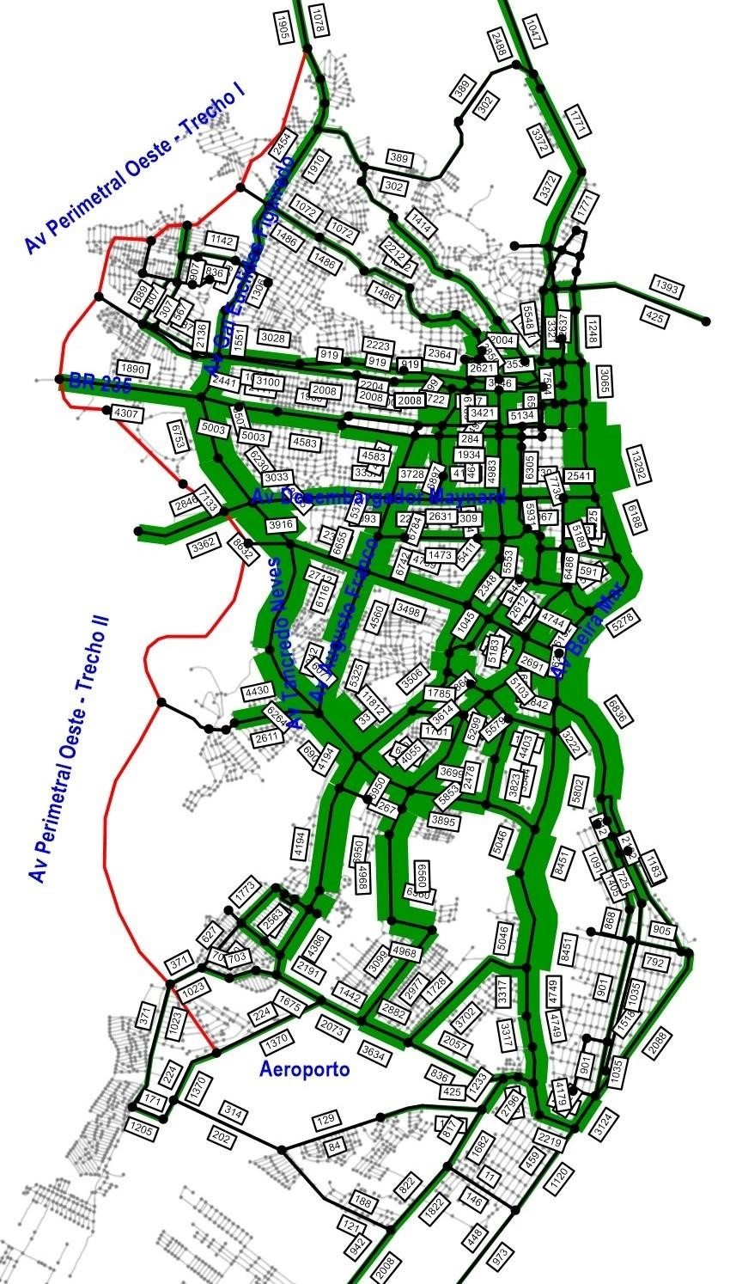
Figura 16 - Volume Hora-Pico Manhã (VEq) - 2043 - Sem Perimetral.
Pode-se observar nas figuras anteriores a redução no carregamento da malha viária atual de Aracaju na situação na qual a Avenida Perimetral Oeste é construída. Essa redução é ainda mais pronunciada nas avenidas paralelas à futura Avenida Perimetral Oeste, especialmente as Avenidas Tancredo Neves e General Euclides Figueiredo, as quais já se encontram saturadas em vários trechos atualmente.
Em situações nas quais os volumes na hora-pico são superiores às respectivas capacidades viárias ocorre a formação de filas
(congestionamentos). Isso ficará mais claro no capítulo seguinte, onde são apresentadas as relações volume/capacidade.

4.9. Relação Volume/Velocidade nos links (Saturação)
As figuras a seguir indicam a relação Volume/Capacidade, também denominada Saturação, nos anos 2018 (Ano 0), 2028 (Ano 10), 2038 (Ano 20) e 2043 (Ano 25) nas situações com e sem a construção da Avenida Perimetral Oeste para a hora-pico da manhã.
A relação Volume/Capacidade é expressa em termos de percentual, de tal modo que uma relação de 100% significa Volume=Capacidade.
Para facilitar a visualização das figuras, além da maior largura das barras significarem maior relação Volume/Capacidade foi utilizada também uma escala de cores, conforme abaixo:
Relação Volume/Capacidade
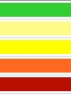
► Entre 0% e 40%
► Entre 40% e 80%
► Entre 80% e 100%
► Entre 100% e 160%
► Acima de 160%
Figura 17 – Legenda para Figuras de relação Volume/Capacidade.
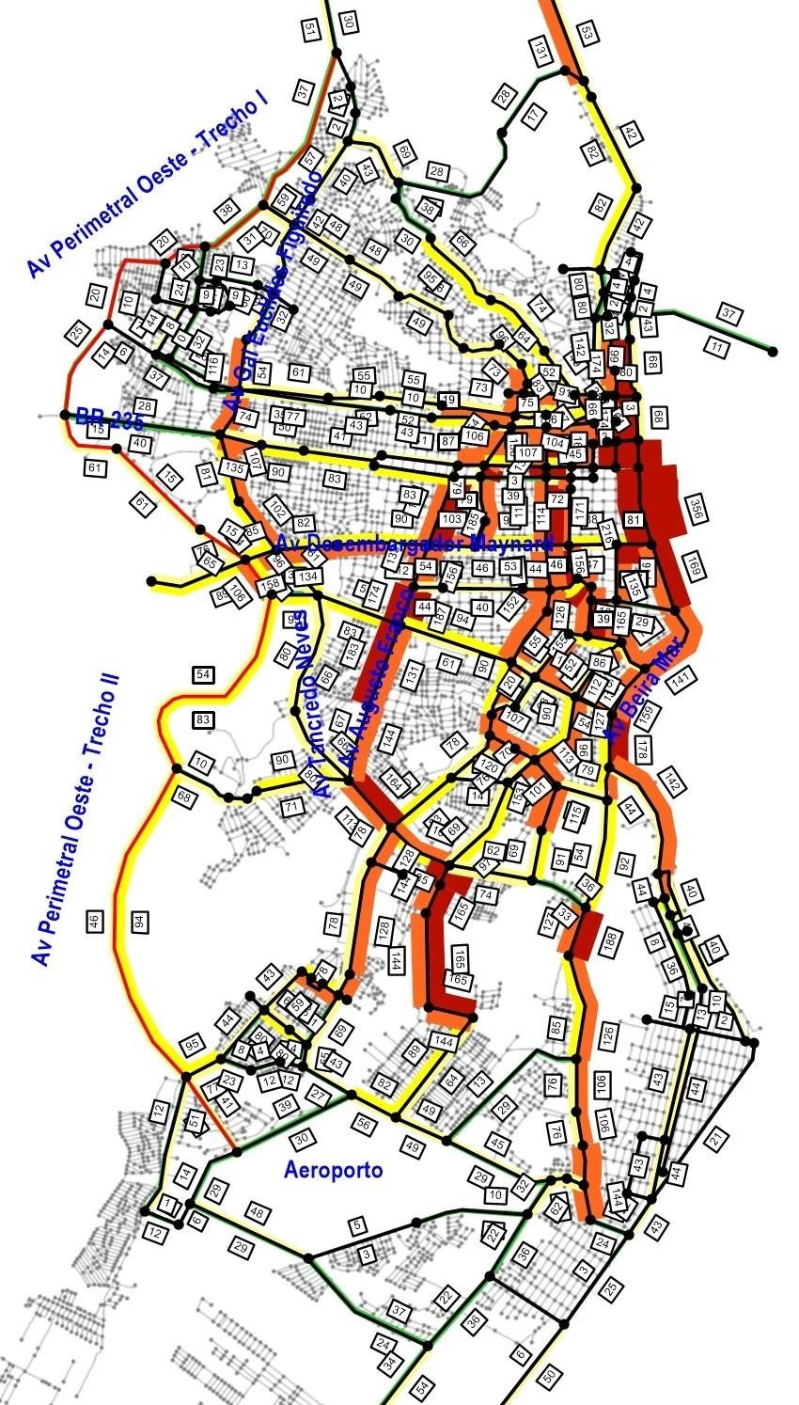
Figura 18 - Relação Volume/Capacidade (Saturação) - 2018 - Com Perimetral.

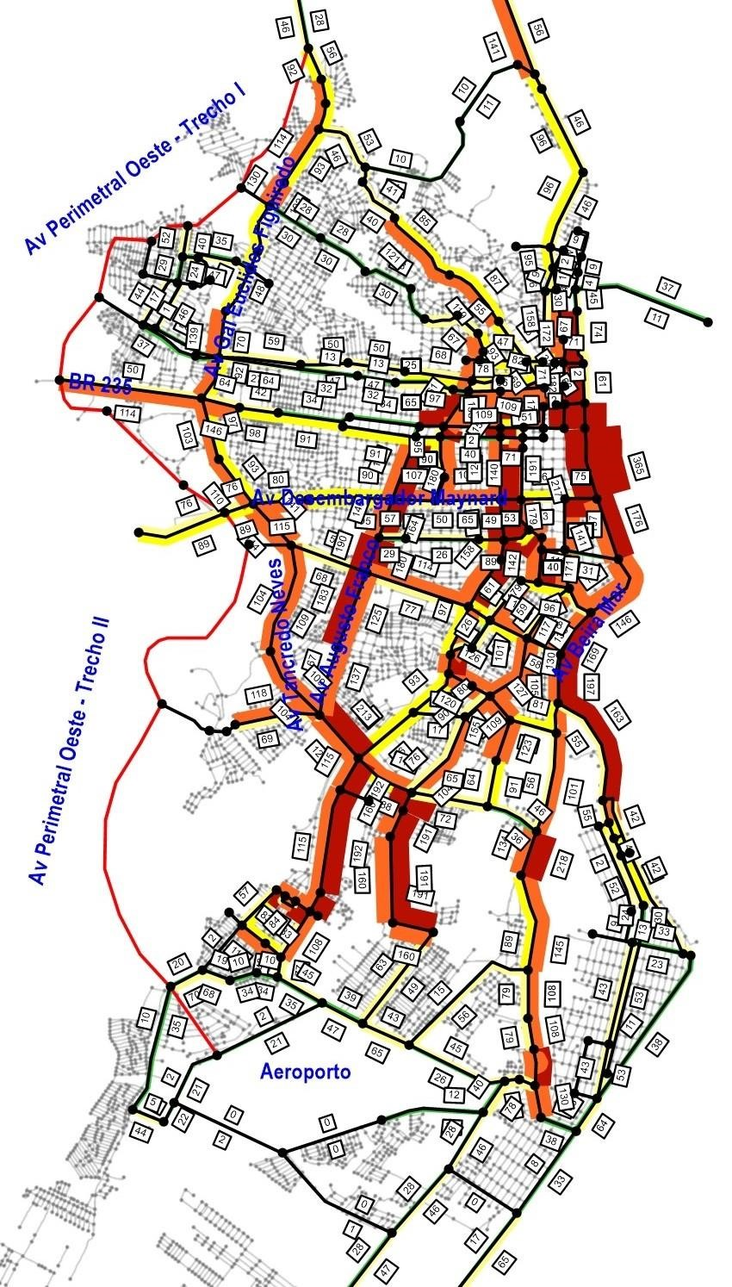
- 2018 Sem Perimetral.
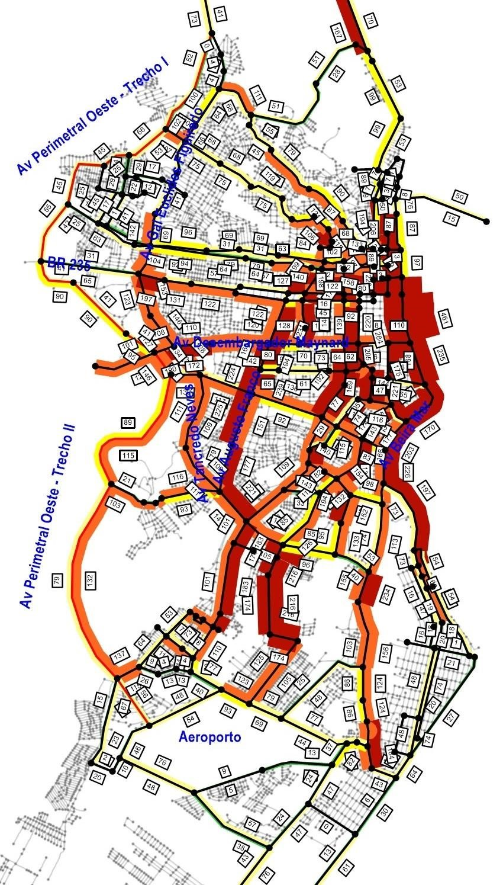
- 2028 Com Perimetral.
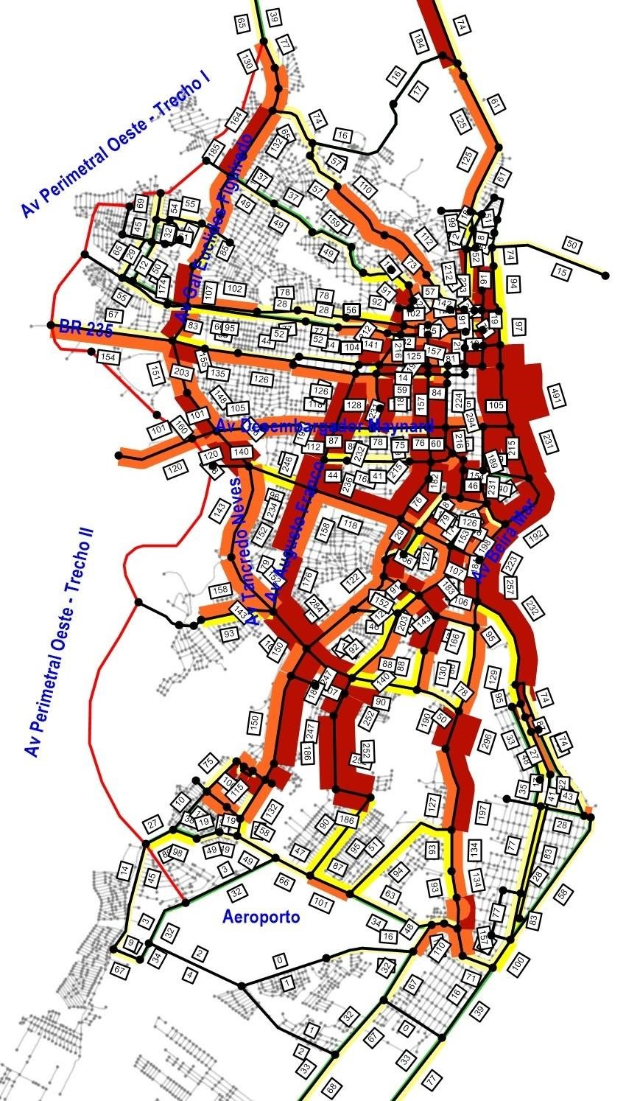
- 2028 Sem Perimetral.

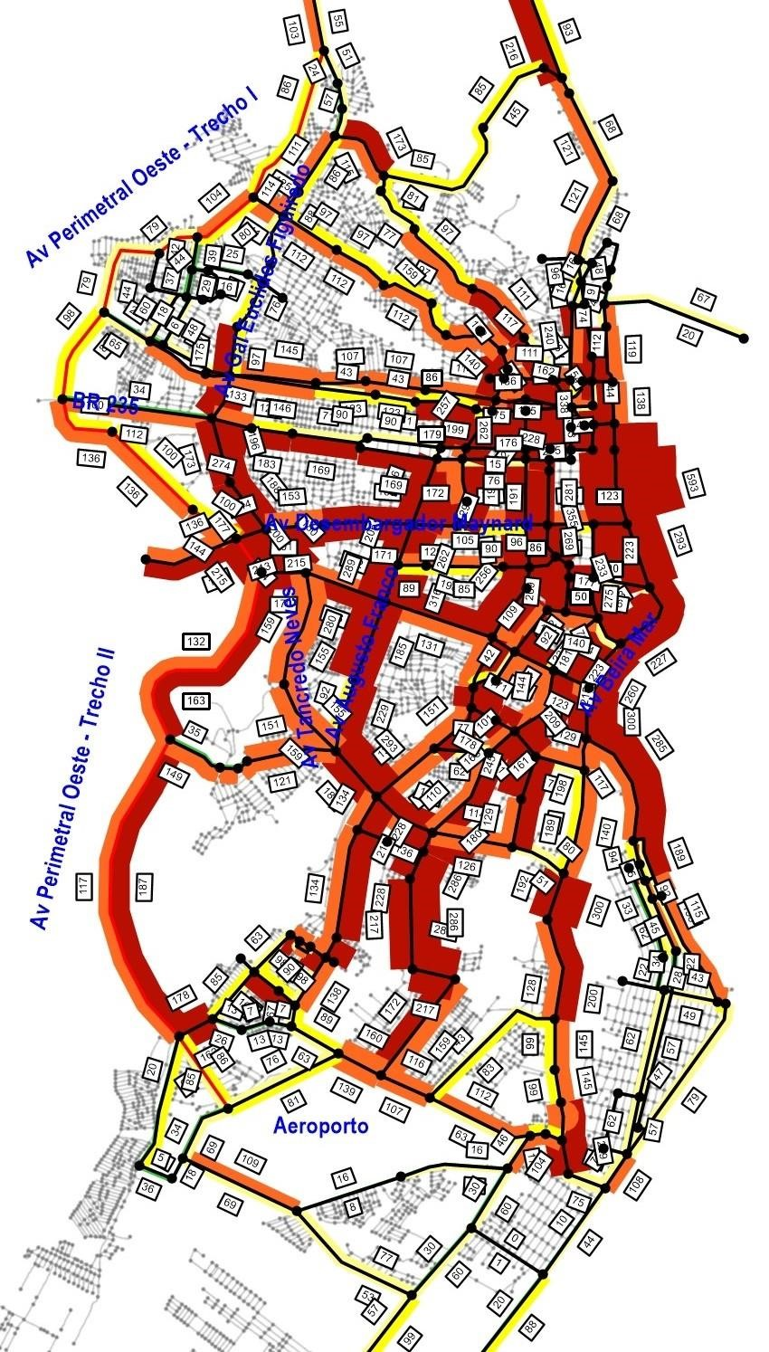
Figura 22 - Relação Volume/Capacidade (Saturação) - 2038 - Com Perimetral.
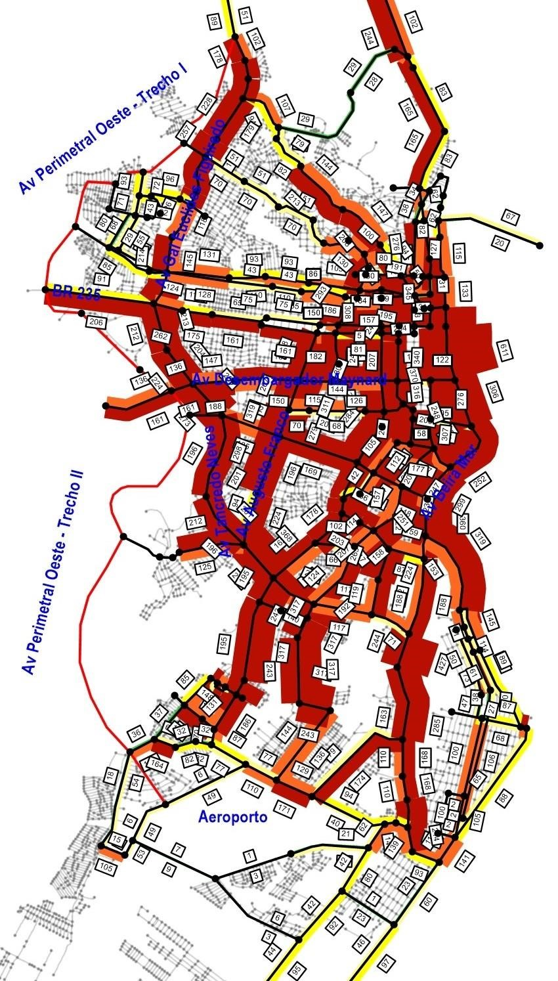
Figura 23 - Relação Volume/Capacidade (Saturação) - 2038 - Sem Perimetral.
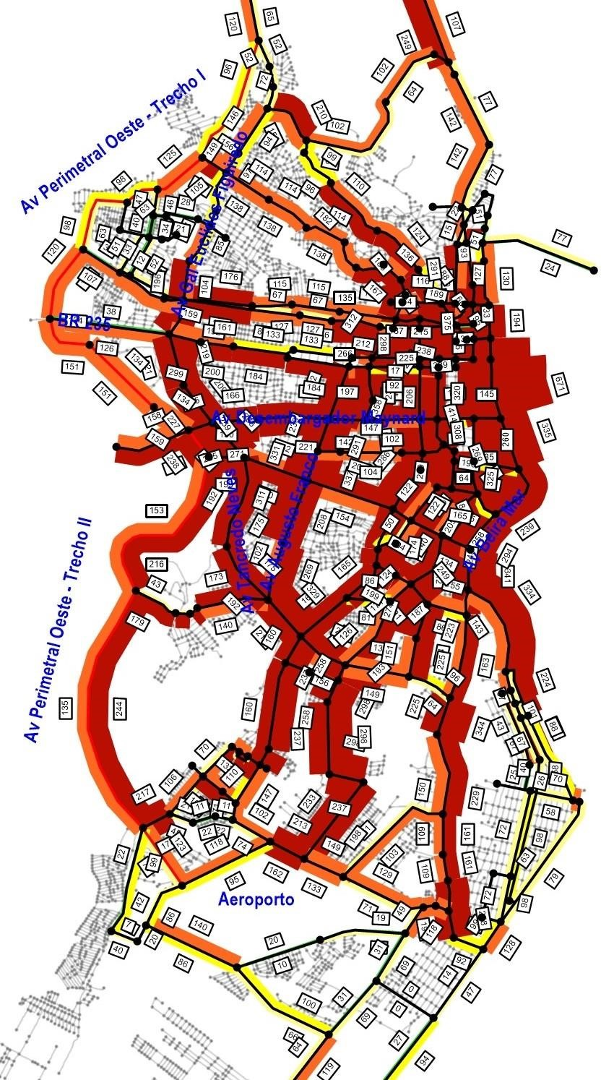
Figura 24 - Relação Volume/Capacidade (Saturação) - 2043 - Com Perimetral.
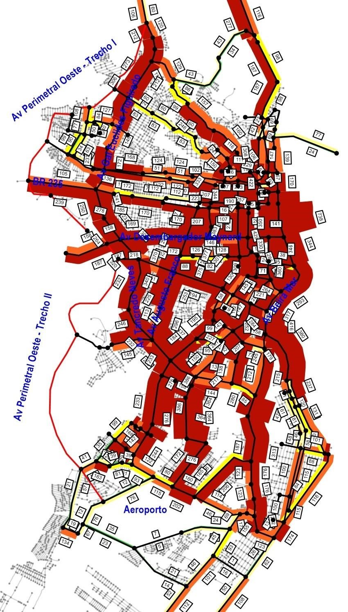
Figura 25 - Relação Volume/Capacidade (Saturação) - 2043 - Sem Perimetral.
Pode-se observar nas figuras anteriores a redução na relação Volume/Capacidade na malha viária atual de Aracaju na situação na qual a Avenida Perimetral Oeste é construída. Essa redução é ainda mais pronunciada nas avenidas paralelas à futura Avenida Perimetral Oeste, especialmente as Avenidas Tancredo Neves e General Euclides Figueiredo, as quais já se encontram saturadas em vários trechos atualmente.
Em situações nas quais a relação Volume/Capacidade é maior que 100% ocorre a formação de filas (congestionamentos).

4.10. Veículos.hora
O cálculo de veículos.hora representa a soma dos tempos de viagem de todos os usuários do sistema viário dentro do município de Aracaju ao longo de um ano inteiro.
A seguir são apresentados os cálculos de veículos.hora para o ano 2012
(malha viária atual) e para os anos de 2018 (Ano 0), 2023 (Ano 5), 2028 (Ano 10), 2033 (Ano 15), 2038 (Ano 20) e 2043 (Ano 25) nas situações com e sem a construção da Avenida Perimetral Oeste.
 | SEM PERIMETRAL (VEÍCULO.HORA/ANO) |  |  |  | COM PERIMETRAL (VEÍCULO.HORA/ANO)
ANO | AUTOMÓVEL | ÔNIBUS | CAMINHÃO | TOTAL | AUTOMÓVEL | ÔNIBUS | CAMINHÃO | TOTAL
2012 | 47,0 | 3,0 | 2,2 | 52,2 | - | - | - | -
2018 | 64,9 | 4,2 | 3,1 | 72,2 | 60,2 | 3,9 | 2,9 | 67,0
2023 | 87,0 | 5,6 | 4,2 | 96,8 | 79,0 | 5,1 | 3,8 | 87,9
2028 | 118,7 | 7,6 | 5,7 | 132,0 | 105,7 | 6,8 | 5,1 | 117,6
2033 | 165,9 | 10,6 | 8,0 | 184,5 | 144,0 | 9,3 | 6,9 | 160,3
2038 | 236,1 | 15,2 | 11,3 | 262,6 | 200,9 | 13,0 | 9,7 | 223,6
2043 | 341,6 | 21,9 | 16,4 | 379,9 | 285,8 | 18,5 | 13,8 | 318,1
Tabela 7 - Veículos.hora anual (Com e Sem a construção da Avenida Perimetral Oeste).
Os resultados são apresentados em notação científica, onde 4,70E+07 veículos.hora representa 4,70 x 10⁷ veículos.hora ao longo de um ano, ou ainda 47.000.000 veículos.hora.
Os mesmos dados são apresentados a seguir em forma de gráfico:
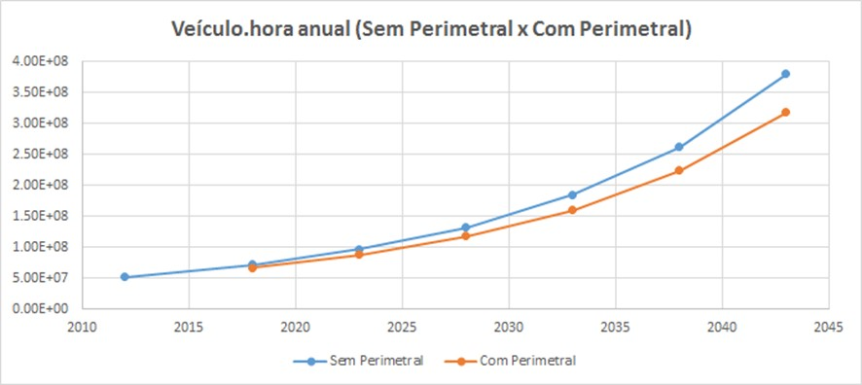
Gráfico 2 - Veículos.hora anual (Com e Sem a construção da Av. Perimetral Oeste).
Os resultados acima expressam a importância da construção da Avenida Perimetral Oeste, tendo em vista que a mesma trará uma economia de 7% (em 2018) a 16% (em 2043) nos tempos de viagem dos usuários do sistema viário de Aracaju.

4.11. Momento de Transporte (Veículos.km)
O cálculo do Momento de Transporte (Veículos.Km) representa a soma das distâncias percorridas por todos os usuários do sistema viário dentro do município de Aracaju ao longo de um ano inteiro.
A seguir são apresentados os cálculos do Momento de Transporte (Veículos.Km) para o ano 2012 (malha viária atual) e para os anos de 2018 (Ano 0), 2023 (Ano 5), 2028 (Ano 10), 2033 (Ano 15), 2038 (Ano 20) e 2043 (Ano 25), nas situações com e sem a construção da Avenida Perimetral Oeste.
 | SEM PERIMETRAL (VEÍCULO.KM/ANO) |  |  |  | COM PERIMETRAL (VEÍCULO.KM/ANO)
ANO | AUTOMÓVEL | ÔNIBUS | CAMINHÃO | TOTAL | AUTOMÓVEL | ÔNIBUS | CAMINHÃO | TOTAL
2012 | 1.121,9 | 71,3 | 53,0 | 1.246,2 | - | - | - | -
2018 | 1.339,9 | 85,2 | 63,3 | 1.488,4 | 1.358,8 | 86,1 | 64,2 | 1.509,1
2023 | 1.564,7 | 99,4 | 73,9 | 1.738,0 | 1.594,2 | 101,0 | 75,4 | 1.770,5
2028 | 1.828,6 | 116,1 | 86,4 | 2.031,1 | 1.869,6 | 118,4 | 88,4 | 2.076,3
2033 | 2.102,8 | 133,6 | 99,4 | 2.335,7 | 2.142,4 | 135,7 | 101,3 | 2.379,4
2038 | 2.494,6 | 158,3 | 117,8 | 2.770,7 | 2.569,3 | 162,6 | 121,6 | 2.853,5
2043 | 2.908,1 | 184,6 | 137,4 | 3.230,0 | 3.013,8 | 190,8 | 142,7 | 3.347,2
Tabela 8 - Veículos.Km anual (Com e Sem a construção da Avenida Perimetral Oeste).
Os resultados são apresentados em notação científica, onde 1,12E+09 veículos.Km representa 1,12 x 10⁹ veículos.Km, ou ainda 1.120.000.000 veículos.Km.
Os mesmos dados são apresentados a seguir em forma de gráfico:
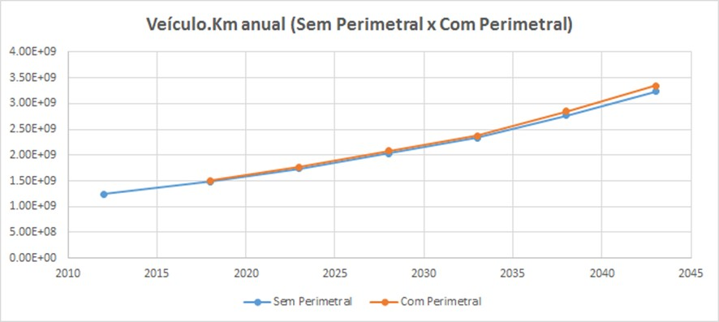
Gráfico 3 - Veículos.hora anual (Com e Sem a construção da Av. Perimetral Oeste).
Os resultados acima indicam um aumento de 1% (em 2018) a 4% (em 2043) nas distâncias percorridas pelos usuários do sistema viário de Aracaju. Os motoristas usualmente buscam rotas menos congestionadas para seus deslocamentos, mesmo que isso signifique um maior deslocamento. Como o sistema viário atual de Aracaju já se encontra saturado, a construção de uma nova via (a Avenida Perimetral Oeste) atrai o tráfego, gerando maior circulação.

4.12. Conclusão
Foram apresentados ao longo desse relatório a metodologia e os resultados da simulação em rede da malha viária de Aracaju ao longo dos cenários futuros com e sem a construção da Avenida Perimetral.
O objetivo de fornecer dados para o projeto, para os estudos ambientais e para a avaliação financeira do mesmo ao longo dos seus 25 anos de horizonte foi atingido.
Ao longo do capítulo 3 foram observados resultados que por si só comprovam a importância da construção da Avenida Perimetral Oeste para os usuários do sistema viário de Aracaju:
- No item 3.7 fica evidente o menor carregamento no sistema viário atual de Aracaju com a construção da Avenida Perimetral Oeste nos cenários futuros, especialmente nas Avenidas Tancredo Neves e General Euclides Figueiredo.
- No capítulo 3.8 fica evidente a menor saturação do sistema viário atual de
Aracaju (e consequentemente a menor formação de congestionamentos) nos cenários futuros com a construção da Avenida Perimetral Oeste, especialmente nas Avenidas Tancredo Neves e General Euclides Figueiredo.
- No capítulo 3.9 fica evidente a economia de tempo dos usuários do sistema viário de Aracaju nos cenários futuros com a construção da Avenida Perimetral Oeste.

5. Avaliação Econômica

5.1. Premissas Adotadas

Foram adotadas as seguintes premissas que balizaram o desenvolvimento dos trabalhos:
- Custos e benefícios avaliados a preços de eficiência, mediante a aplicação de fatores de conversão para transformação dos preços de mercado em preços de eficiência;
- Valores dos custos e dos benefícios referenciados à mesma data base: agosto/2018
- Computados todos os custos incrementais;
- Os valores são atualizados pelo IGP-DI, índice medido mensalmente pela FGV que considera a inflação do mercado, ponderando índices de preço no atacado, preços ao consumidor e índice nacional da construção. Este índice foi projetado para o horizonte da análise conforme mostrado no Anexo II-I;

- Fluxo de caixa com horizonte de 25 anos, sendo três anos para realização dos investimentos e projeção de custos de conservação e manutenção, e benefícios iniciando no primeiro ano após a conclusão das obras;
- Custos e benefícios atualizados à taxa de desconto de 12% ao ano;
- Indicadores de viabilidade econômica: Taxa Interna de Retorno – TIR maior que 12%, Relação Benefício Custo > 1 e Valor Presente Líquido > 0;
- Análises de sensibilidade: cálculo do aumento máximo dos custos de 25%, cálculo do percentual de redução dos benefícios para que a de 25% e incremento de custos de 12,5% e redução simultânea nos benefícios em 12,5%;

5.2. Análise Custo Benefício

A análise custo-benefício considera alternativas de investimento passiveis de mensuração monetária dos custos e benefícios e utiliza o conceito já mencionados de preços-sombra. Para isto, parte-se do princípio de equilíbrio econômico, isto é, se os benefícios gerados pelo projeto, superarem os custos de sua implantação, manutenção, conservação, além de custos ambientais e com eventuais desapropriações decorrentes de sua implantação e operação, por um determinado período de tempo. Caso o resultado seja positivo, o projeto é considerado economicamente viável.
A análise de custo-benefício é uma das mais utilizadas para determinação e comparação da viabilidade entre diversos projetos, facilitando a tomada de decisão e otimizando a aplicação dos recursos.
Ambos os benefícios e os custos utilizados na mensuração do projeto, normalmente estão relacionados à vida útil da unidade física principal do projeto.
A análise demanda a elaboração de uma estrutura de fluxo de caixa do projeto, bem como a aplicação de uma taxa de desconto para atualização dos valores dos custos e benefícios para uma mesma data, já que estes realizam-se em momentos distintos.
Entretanto, nem todos os parâmetros relevantes para avaliação dos benefícios incorridos para a sociedade advindos da implantação do projeto, possuem fácil quantificação monetária. Desta forma, a análise exige metodologias capazes de incorporar características intangíveis nas análises propostas.
Na análise de custo-benefício, é realizada a comparação dos custos e benefícios de um projeto para todo o período da análise, verificando-se o ganho ou a perda líquida como resultado da implantação do projeto no horizonte de tempo analisado. Este resultado é obtido pela subtração do somatório dos custos e benefícios, levados ao valor presente em uma mesma data base.
Com base nos dados de pesquisas, foram calculados os benefícios unitários a que foram utilizados nas projeções para cada benefício, considerada com base anual para efeitos de comparação.

5.2.1. Metodologia

Para realização da análise de custo-benefício no projeto de implantação da Avenida Perimetral Oeste, é necessário demonstrar os parâmetros e metodologia adotados na quantificação dos custos e benefícios.
No que se refere aos custos considerados nesta avaliação, em função do tipo de estrutura a ser implantada, foi proposto a abordagem dos seguintes parâmetros:

- Custos diretos da construção o Investimento inicial; o Conservação e manutenção.
- Custos indiretos de construção o Ambientais; o Desapropriações.
Os benefícios diretos gerados por um projeto de infraestrutura de transportes e que foram utilizados para estudo da viabilidade econômica proposta neste projeto, são:
- Redução do consumo de combustível dos veículos; e
- Redução do tempo de viagem dos usuários;
Como pode-se perceber, alguns dos benefícios considerados, embora sejam claramente consequência direta da implantação do projeto, são difíceis de serem expressos em termos monetários, uma vez que não há um preço de mercado para estes.
Uma vez que tenhamos os custos e benefícios a serem considerados no projeto, é necessário demonstrar os indicadores de viabilidade que serão utilizados para verificação da potencial viabilidade econômica do projeto. Valor Presente Líquido (VPL)
Trata-se do lucro líquido do projeto, sendo o indicador preferido de gestores. Este indicador calcula o valor presente para cada um dos valores do fluxo de caixa do projeto, somando então os resultados obtidos para ambos os custos e benefícios. Dizemos então que:
Onde:
𝐵_{𝑖}: benefícios do projeto no período t=1
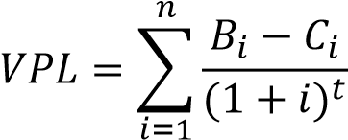
a n;
𝐶_{𝑖}: custos do projeto no período t=1 a n; 𝑖: taxa de desconto considerada; 𝑡: período de análise.
O investimento será considerado viável quando o valor do VPL for maior ou no mínimo igual a zero, sendo que, quanto maior o valor de VPL, maior ´é a atratividade para o investimento. No caso onde VPL for zero, diz-se que o retorno é exatamente o mínimo esperado para a taxa de desconto considerada na análise. Em projetos públicos, existem outros aspectos a serem considerados, além do retorno, fazendo com que mesmo no caso do VPL ser igual a zero, exista propensão a realização do investimento.
A chamada taxa de desconto nada mais é do que o custo de oportunidade do capital que será aplicado no projeto, ou seja, a taxa abaixo da qual não haverá interesse dos donos do capital em investir neste, por existir outras oportunidades onde sejam ofertadas taxas mais atrativas. Neste estudo, a taxa de desconto i adotada para análise da viabilidade é de 12% ao ano, conforme Termo de Referência.

Taxa Interna de Retorno (TIR)
A TIR é a taxa de juros para qual o valor dos benefícios resultantes da implantação de um projeto é exatamente igual ao valor do custo para este, ou seja, é a taxa para qual o VPL do projeto é igual a zero.
Assim, teremos a seguinte formulação para o cálculo da TIR:
Onde:
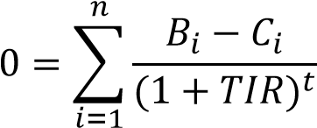
𝐵_{𝑖}: benefícios do projeto no período t=1
a n;
𝐶_{𝑖}: custos do projeto no período t=1 a n;
𝑇𝐼𝑅: taxa interna de retorno do projeto; 𝑡: período de análise.
O projeto será considerado economicamente viável no caso em que a TIR obtida seja superior a taxa de retorno considerada aceitável pelo projeto, neste caso, empreendimento é interessante ao investidor. Portanto, a TIR representa a taxa de juros que o investimento irá render em cada período.
Neste estudo, a taxa referência para viabilidade do empreendimento é de 12%, conforme termo de referência.

Relação Benefício/Custo (B/C)
A relação benefício/custo é a razão entre o valor do benefício e o valor do custo, sempre levados a valor presente. Podemos dizer então:
Onde:
𝐵 𝐶 𝑉𝑃𝐵 𝐵⁄𝐶: relação benefício/custo;

𝑉𝑃𝐵: valor presente dos benefícios; 𝑉𝑃𝐶: valor presente dos custos.
O investimento será considerado viável se a relação for superior a 1, indicando que o valor presente dos benefícios é igual ao valore presente dos custos, para o período de análise.

Fatores de Conversão para Preço Econômico
Conforme mencionado anteriormente, para realização do estudo de viabilidade econômica, é necessário ajustar os valores dos serviço e insumos para seu preço-sombra, uma vez que os preços de mercado não refletem o seu valor econômico, pois incorporam distorções de mercado entre outras interferências, como incidência de impostos, subsídios, desajustes cambiais e níveis de ocupação da mão-de-obra. Este ajuste é realizado mediante a utilização de fatores de conversão construídos especialmente para essa finalidade.
Os fatores utilizados no presente estudo foram elaborados com base em outros projetos, de mesma natureza, executados no município de Aracaju, e são apresentados na tabela a seguir.
 |  | Percentual de distribuição dos custos
Componente | FC | Obra | Manutenção | Meio Ambiente | Desapropriação | Conservação
Mão-de-obra Não Especializada | 0,50 | 11,1% | 5,0% | 17,8% | 11,1% | 5,0%
Mão-de-obra Especializada | 1,00 | 9,6% | 2,0% | 9,1% | 9,6% | 2,0%
Materiais e Equipamentos | 1,00 | 56,2% | 74,0% | 55,2% | 56,2% | 74,0%
BDI (Impostos e Taxas) | 0,00 | 8,2% | 8,2% | 13,7% | 8,2% | 8,2%
BDI (Lucro) | 1,00 | 7,2% | 8,0% | 4,0% | 7,2% | 8,0%
BDI (Administração) | 1,00 | 5,8% | 2,8% | 0,0% | 5,8% | 2,8%
BDI (CF, Seg. Garantias, outros) | 0,90 | 1,9% | 0,0% | 0,2% | 1,9% | 0,0%
Energia Elétrica | 0,67 | 0,0% | 0,0% | 0,0% | 0,0% | 0,0%
TOTAL |  | 100,00% | 100,00% | 100,00% | 100,00% | 100,00%
Fator de Conversão Adotad | o | 0,86 | 0,89 | 0,77 | 0,86 | 0,89
Tabela 9 – Fatores de conversão por tipo de serviço.
Fonte: Prefeitura Municipal de Aracaju para relatório de Avaliação de Viabilidade Econômica do Programa de Requalificação Urbana, novembro/2014.

5.3. Desenvolvimento da Avaliação e Resultados

A seguir, são apresentados o desenvolvimento da avaliação econômica do projeto de implantação da Avenida Perimetral Oeste, bem como os resultados obtidos para esta análise.

5.3.1. Custos de Implantação
O custo estimado para a construção da Avenida Perimetral Oeste foi fornecido pela Prefeitura Municipal de Aracaju, e soma o montante de R$ 128,537 milhões para o trecho 1. Os custos totais envolvidos na implantação dos dois trechos foram previstos a partir dos valores indicados por órgão competentes e nas características da via e estão adequados a obras deste porte. Os valores e a composição detalhada são mostrados a seguir considerando o valor de BDI de 23,62%, conforme informado no POA do Programa fornecido pela Prefeitura de Aracaju, e o padrão praticado no mercado para obras viárias:

Custos de Construção

TRECHO 01
IMPLANTAÇÃO DA AV PERIMETRAL OESTE E ACESSOS (RIO DO SAL/CAPUCHO)
COD | NOME DA OBRA | R$ COM BDI
1 | SERVIÇOS GERAIS DO EMPREENDIMENTO | 1.742.966
2 | INTERSEÇÃO LAMARÃO (PONTE RIO DO SAL/EST 00+00,00 EIXO PRINCIPAL) | 5.810.223
3 | AVENIDA J.K. | 6.290.044
4 | EIXO PRINCIPAL (00+00,00 à 74+00,00) | 11.016.801
5 | EIXO PRINCIPAL (E-87 à 95) AV POÇO DO MERO (E-115 à 148) AV CENTENÁRIO | 5.934.652
6 | EIXO PRINCIPAL (RUA GENY DA SILVA DIAS à AV SANTA GLEIDE) | 7.299.033
7 | EIXO PRINCIPAL (AV SANTA GLEIDE à BR-235) | 14.060.157
8 | EIXO PRINCIPAL (BR-235 ao BAIRRO CAPUCHO) | 8.677.110
9 | ILUMINAÇÃO PÚBLICA | 1.575.577
10 | PAISAGISMO | 1.273.874
11 | SINALIZAÇÃO | 1.294.333
12 | ATERRO SOBRE SOLOS MOLES | 12.862.722
 | SUBTOTAL | 77.837.492
PONTE SOBRE O RIACHO DO CABRAL
1 | SERV PRELIMINARES | 93.978
2 | INFRAESTRUTURA | 13.757.460
3 | MESOESTRUTURA | 1.054.400
4 | SUPERESTRUTURA | 16.721.207
5 | SERV COMPLEM | 584.055
6 | PONTE PROVISÓRIA | 17.087.101
7 | CANTEIRO DE OBRAS | 241.239
8 | ADM DO SISTEMA | 1.160.142
 | SUBTOTAL | 50.699.581
TOTAL 128.537.073
Tabela 10 – Custos de construção do Trecho 1. Fonte: Prefeitura Municipal de Aracaju.

AVENIDA PERIMETRAL
TRECHO | R$ COM BDI
Trecho 01 | 128.537.073
TOTAL 128.537.073
Tabela 12 – Resumo dos Custos de construção. Fonte: Prefeitura Municipal de Aracaju.

Custos Ambientais
Os custos ambientais consideram os valores despendidos com Estudo de Impactos ambientais, implementação de programas básicos e compensação necessária.
Os valores foram obtidos com base nas recomendações do DNIT, que considera uma faixa de percentual média realizada em obras do mesmo porte, aplicado sobre o valor total da obra.
Estes valores foram obtidos pela Coordenação Geral de Meio Ambiente do DNIT com estudos nos projetos executados e em andamento e refletem os valores médios que são usualmente aplicados em obras viárias.
Os valores propostos baseiam-se na característica de cada trecho de implantação, onde, o trecho 1 foi considerado uma área de maior urbanização e trechos que serão sobrepostos a vias já existentes, onde haverá menores impactos ambientais, com menor densidade habitacional e maior densidade de vegetação, além de apresentar o maior trecho construído novo. Deste modo, temos os seguintes valores:

MEIO AMBIENTE  Custos para Estudos Ambientais e  Implementação de Programas Básicos  Ambientais, incluindo Compensação | % do Valor da Obra  (DNIT, Nov/14) | Indice  Percentual  Utilizado | Valor da  Obra  (R$) | Custos  Ambientais  (R$)
Trecho da Obra
Trecho 01 - Lamarão/Centro Admin. | 2,5 a 8,0 | 5,25% | 135.928.434 | 7.136.243
TOTAL |  |  | 7.136.243
Tabela 13 – Custos ambientais para implantação da via.
Este valor está adequado ao praticado no mercado, considerado o porte da obra e a característica dos trechos, conforme descrito anteriormente.

Custos de Desapropriação
Da mesma forma, o custo prevista a ser realizado com as desapropriações para construção da via, forma estimados baseado na recomendação do DNIT para áreas de expansão urbana e incluem valores dispendidos para indenização e/ou construção/aquisição de unidades habitacionais para a população relocada.
Por se tratar de uma área urbana, consideramos o valor percentual limite superior sugerido. Os resultados obtidos são mostrados a seguir.
DESAPROPRIAÇÃO/REASSENTAMENTO  Custos para Indenização e/ou Construção/Aquisição de Unidades Habitacionais | % do Valor da Obra  (DNIT, Nov/14) | Indice Percentual | Valor da  Obra  (R$) | Valor  Desapropriação  (R$)
Tipologia da Obra |  | Utilizado
Trecho 01 - Contorno (área de expansão urbana) | 8,0 a 12,0 | 12,0% | 111.133.653 | 13.336.038
TOTAL |  |  | 13.336.038
Tabela 14 – Custos com desapropriações para implantação da via.
Os valores obtidos estão adequados ao porte da obra e as características das áreas que serão afetadas pela realização do empreendimento, conforme custo praticados no mercado.

Custos de Manutenção
O custo de manutenção considera intervenções periódicas ao fim do chamado ciclo de vida útil da via, usualmente definido pelo projetista da estrutura, e refere-se a recuperação do suporte estrutural do pavimento, de modo que este tenha sua vida útil estendida até o próximo ciclo de manutenção.
Neste projeto, consideramos o ciclo de vida útil recomendado para projetos desta natureza de 10 anos, ocorrendo no 11º e 21º ano após a conclusão das obras. Os valores foram previstos utilizando metodologia do DNIT, que especifica um valor médio por quilômetro da via, atualizados pelo IGP-DI para os anos de desembolso. Os valores utilizados foram os mostrados na tabela abaixo para o ano de 2014.
MANUTENÇÃO  Custos para manutenção com fresagem de 5 cm+reposição de CBUQ 5 cm + recapeamento  CBUQ 5 cm - Pista e Acostamento | Média  (DNIT, Nov/14) | Extensão | Valor  Manutenção
 | (R$/Km) | (Km) | (R$/ciclo)
Trecho 01 | 25.000 | 5,84 | 4.234.000
TOTAL |  | R$ 4.234.000
Tabela 15 – Custos para cada ciclo de manutenção da via.

Custos de Conservação
Foram considerados ainda os custos para a conservação da via, que são é o valor gasto anualmente para realização de intervenções destinadas a manter a rodovia dentro das especificações técnicas e operacionais adequadas, realizada ao longo do ano.
Trata-se de serviços de reparos, preservação de sistema de drenagem, reposição de revestimento vegetal dos taludes, conservação e substituição de sinalização, além de serviços de recuperação e manutenção da pista de rolagem e acostamentos, como tapa buracos e selagem.
Estes valores foram estimados através da metodologia DNIT, que prevê um valor médio por quilômetro aplicados geralmente utilizados em obras desta natureza, atualizados pelo IGP-DI para os anos de desembolso. Os valores obtidos estão demonstrados a seguir.
CONSERVAÇÃO  Custos de conservação (selagem de trincas, tapa buracos, quebras de bordo, etc) + 40% para  intervenções de pista | Média  (DNIT, Nov/14) | Extensão | Valor  Manutenção
 | (R$/Km) | (Km) | (R$/ano)
Trecho 01 - Conservação Rotineira Pista Dupla | 75.600 | 5,84 | 441.504
TOTAL |  | R$ 441.504
Tabela 16 – Custos para conservação anual da via.

Cronograma de Custos
Para efeito do cálculo dos indicadores de viabilidade econômica, os custos a preços de mercado devem ser convertidos para preços econômicos ou mediante aplicação de fatores de conversão calculados anteriormente no item 5.2.1.
A tabela 16, a seguir, apresenta os valores anuais para os custos considerados neste projeto, a preços de mercado e a preços econômicos.

CRONOGRAMA DE DESPESAS- PREÇOS DE MERCADO (em reais) |  |  |  |  |  |  | CRONOGRAMA DE DESPESAS - PREÇOS ECONÔMICOS (em reais)
ANO | CUSTO DE CONSTRUÇÃO | MEIO AMBIENTE | DESAPROPR. | CUSTO DE MANUTENÇÃO | CUSTO DE CONSERVAÇÃO | TOTAL | CUSTO DE CONSTRUÇÃO | MEIO AMBIENTE | DESAPROPR. | CUSTO DE MANUTENÇÃO | CUSTO DE CONSERVAÇÃO | TOTAL
2018 | - | - | - | - | - | - | - | - | - | - | - | -
2019 | 8.997.595 | 674.820 | 6.313.606 | - | - | 15.986.021 | 7.743.330 | 522.175 | 5.433.490 | - | - | 13.698.996
2020 | 68.124.649 | 1.349.639 | 3.788.164 | - | - | 73.262.452 | 58.628.073 | 1.044.351 | 3.260.094 | - | - | 62.932.517
2021 | 51.414.829 | 4.723.737 | 2.525.443 | - | - | 58.664.009 | 44.247.602 | 3.655.228 | 2.173.396 | - | - | 50.076.226
2022 | - | - | - | - | 587.556 | 587.556 | - | - | - | - | 524.688 | 524.688
2023 | - | - | - | - | 606.578 | 606.578 | - | - | - | - | 541.674 | 541.674
2024 | - | - | - | - | 625.590 | 625.590 | - | - | - | - | 558.652 | 558.652
2025 | - | - | - | - | 644.593 | 644.593 | - | - | - | - | 575.621 | 575.621
2026 | - | - | - | - | 663.586 | 663.586 | - | - | - | - | 592.582 | 592.582
2027 | - | - | - | - | 682.570 | 682.570 | - | - | - | - | 609.535 | 609.535
2028 | - | - | - | - | 701.544 | 701.544 | - | - | - | - | 626.479 | 626.479
2029 | - | - | - | - | 720.509 | 720.509 | - | - | - | - | 643.415 | 643.415
2030 | - | - | - | - | 739.465 | 739.465 | - | - | - | - | 660.342 | 660.342
2031 | - | - | - | - | 758.412 | 758.412 | - | - | - | - | 677.262 | 677.262
2032 | - | - | - | 7.454.733 | 777.349 | 8.232.082 | - | - | - | 6.657.076 | 694.172 | 7.351.249
2033 | - | - | - | - | 796.277 | 796.277 | - | - | - | - | 711.075 | 711.075
2034 | - | - | - | - | 815.195 | 815.195 | - | - | - | - | 727.969 | 727.969
2035 | - | - | - | - | 834.104 | 834.104 | - | - | - | - | 744.855 | 744.855
2036 | - | - | - | - | 853.004 | 853.004 | - | - | - | - | 761.733 | 761.733
2037 | - | - | - | - | 871.895 | 871.895 | - | - | - | - | 778.602 | 778.602
2038 | - | - | - | - | 890.776 | 890.776 | - | - | - | - | 795.463 | 795.463
2039 | - | - | - | - | 909.648 | 909.648 | - | - | - | - | 812.316 | 812.316
2040 | - | - | - | - | 928.511 | 928.511 | - | - | - | - | 829.160 | 829.160
2041 | - | - | - | 9.265.895 | 947.365 | 10.213.260 | - | - | - | 8.274.444 | 845.997 | 9.120.441
TOTAL | 128.537.073 | 6.748.196 | 12.627.213 | 16.720.628 | 18.309.650 | 182.942.760 | 110.619.005 | 5.221.754 | 10.866.979 | 23.205.965 | 16.350.518 | 166.264.221
VPL | 88.337.660 | 4.500.629 | 9.334.473 | 1.972.408 | 3.331.446 | 107.476.617 | 76.023.391 | 3.482.587 | 8.033.248 | 1.761.361 | 2.974.981 | 92.275.567
Tabela 17 – Cronograma de custos de investimento anual em preços de mercado e preços econômicos.

Página
70

5.3.2. Estimativa dos Benefícios
Para estimativa de cada benefício considerado, foi elaborado uma proposta com base em estudos, instrumentos e valores recomendados, buscando a mensuração e adequada monetarização para subsequente obtenção dos indicadores de viabilidade do projeto.
Com base nos dados levantados em nossas pesquisas, foi feita a estimativa dos benefícios.

Redução do Consumo de Combustíveis
O consumo de combustível é um dos itens mais significativos em se tratando de custos operacionais de veículos e varia de acordo com o tipo (passeio, ônibus, caminhão), condição da via e velocidade, sendo que a abordagem básica usualmente utilizada procura relacionar a distância percorrida e a velocidade média desenvolvida neste percurso.
Neste projeto, obtivemos o consumo médio dos veículos através da relação entre o consumo e variação de velocidade dos veículos movidos a gasolina e diesel utilizadas por instituições nacionais e internacionais como ANTP Associação Nacional dos Transportes Públicos e IPEA – Instituto de Pesquisa Econômica Aplicada. A seguir são apresentados os gráficos 4 e 5, com o comportamento do consumo de combustível com o aumento da velocidade desenvolvida e as funções de consumo adotadas.
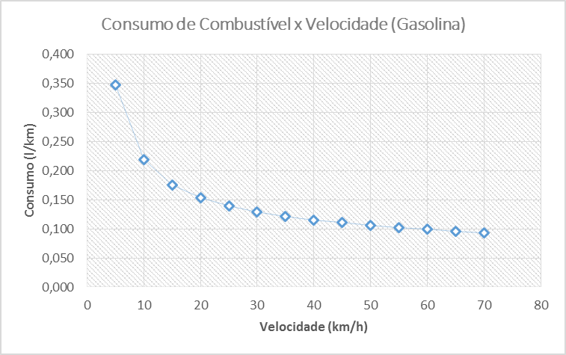
Gráfico 4 – Consumo x Velocidade para automóveis gasolina.
Onde:
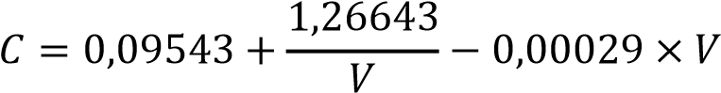 𝐶: consumo (l/km);
𝑉: velocidade (km/h).
Equação 1: Consumo de veículos movidos a gasolina.
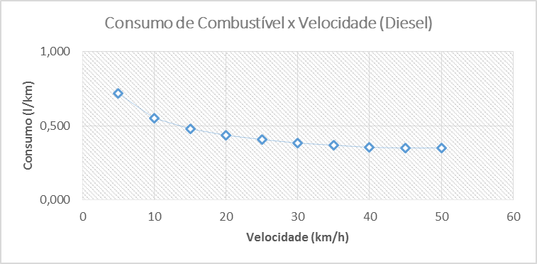
Gráfico 5 – Consumo x Velocidade para automóveis diesel.
Onde:
: consumo (l/km);
: velocidade (km/h);
: carregamento (passageiros).
Equação 2: Consumo de veículos movidos a diesel.
Podemos perceber a partir dos dados apresentados, que o consumo de combustível sofre uma queda de acordo com o aumento da velocidade em ambos os casos, sendo este decréscimo mais acentuado na região de menores velocidades.
Para os veículos movidos à diesel, existe um consumo ótimo próximo a 43 km/h, após este ponto o consumo volta a crescer, porém, de maneira menos acentuada.
Os estudos não fornecem uma função para veículos que consomem etanol. Assim sendo, foi adotado como parâmetro o comportamento dos veículos a gasolina com um incremento de consumo de 28%, que é o comportamento esperado para este tipo de veículo. Ainda, foi considerada uma proporção de 47% dos automóveis movidos a etanol, índice médio indicado em estudos do IPEA para emissões relativas de poluentes do transporte motorizado de passageiros nos grandes centros urbanos.
A média dos preços de mercado dos combustíveis utilizados neste projeto, foram os aferidos em pesquisas realizadas pela ANP (www.anp.gov.br) no mês de Novembro/2014 no município de Aracaju, convertidos em preço econômico utilizando um fator de 71,8%, relacionado a impostos indiretos e transferências. Estes valores foram os seguintes:
Preço do Combustível ao Consumidor (Nov/14)
Tipo de | Preço  Médio | Preço  Mínimo | Preço  Máximo
Combustível | (R$/l) | (R$/l) | (R$/l)
Gasolina | 2,987 | 2,830 | 3,169
Etanol | 2,525 | 2,290 | 2,450
Diesel | 2,573 | 2,550 | 2,597
Tabela 18 – Preço de mercado dos combustíveis em Aracaju.
As tabelas com os dados obtidos neste estudo são apresentadas no Anexo II-D, sendo que aqui são apresentados os valores monetários obtidos para cada tipo de combustível, na situação com e sem a implantação da Avenida Perimetral Oeste e o benefício deste parâmetro, para cada ano da análise.
ANO | Sem Implantação do Projeto |  |  |  | Com Implantação do Projeto |  |  |  | BENEFÍCIO TOTAL
 | (em milhões de reais/ano) |  |  |  | (em milhões de reais/ano)
 | ETANOL | GASOLINA | DIESEL | TOTAL | ETANOL | GASOLINA | DIESEL | TOTAL | (em milhões / ano)
2018 | 187,1 | 192,0 | 101,3 | 480,4 | - | - | - | - | R$ 480,4
2019 | 194,9 | 200,0 | 105,3 | 500,2 | - | - | - | - | R$ 500,2
2020 | 202,7 | 208,0 | 109,2 | 519,9 | - | - | - | - | R$ 519,9
2021 | 210,5 | 216,0 | 113,2 | 539,6 | - | - | - | - | R$ 539,6
2022 | 218,3 | 224,0 | 117,1 | 559,3 | 212,8 | 218,4 | 115,3 | 546,5 | R$ 12,8
2023 | 228,9 | 234,9 | 122,3 | 586,2 | 222,7 | 228,5 | 120,4 | 571,6 | R$ 14,6
2024 | 239,6 | 245,8 | 127,6 | 613,0 | 232,6 | 238,7 | 125,4 | 596,7 | R$ 16,3
2025 | 250,2 | 256,8 | 132,8 | 639,7 | 242,5 | 248,8 | 130,4 | 621,8 | R$ 18,0
2026 | 260,8 | 267,7 | 137,9 | 666,4 | 252,4 | 259,0 | 135,4 | 646,8 | R$ 19,7
2027 | 271,5 | 278,6 | 143,1 | 693,1 | 262,3 | 269,1 | 140,4 | 671,8 | R$ 21,3
2028 | 285,6 | 293,1 | 149,8 | 728,5 | 275,2 | 282,4 | 146,8 | 704,4 | R$ 24,0
2029 | 299,7 | 307,6 | 156,4 | 763,7 | 288,1 | 295,7 | 153,2 | 737,0 | R$ 26,7
2030 | 313,8 | 322,0 | 163,0 | 798,9 | 301,0 | 308,9 | 159,5 | 769,5 | R$ 29,4
2031 | 327,9 | 336,5 | 169,6 | 834,0 | 313,9 | 322,2 | 165,9 | 802,0 | R$ 32,1
2032 | 342,0 | 351,0 | 176,1 | 869,1 | 326,8 | 335,4 | 172,2 | 834,4 | R$ 34,7
2033 | 360,7 | 370,2 | 184,3 | 915,2 | 343,1 | 352,1 | 179,7 | 874,8 | R$ 40,4
2034 | 379,4 | 389,3 | 192,4 | 961,1 | 359,3 | 368,7 | 187,1 | 915,1 | R$ 46,0
2035 | 398,1 | 408,5 | 200,4 | 1.007,0 | 375,5 | 385,3 | 194,5 | 955,3 | R$ 51,7
2036 | 416,7 | 427,6 | 208,4 | 1.052,7 | 391,7 | 401,9 | 201,8 | 995,4 | R$ 57,3
2037 | 435,3 | 446,7 | 216,4 | 1.098,3 | 407,8 | 418,5 | 209,1 | 1.035,4 | R$ 62,9
2038 | 462,6 | 474,7 | 227,8 | 1.165,2 | 432,1 | 443,4 | 220,2 | 1.095,8 | R$ 69,4
2039 | 489,9 | 502,7 | 239,2 | 1.231,9 | 456,5 | 468,4 | 231,2 | 1.156,0 | R$ 75,8
2040 | 517,2 | 530,7 | 250,6 | 1.298,5 | 480,8 | 493,3 | 242,1 | 1.216,2 | R$ 82,3
2041 | 544,5 | 558,7 | 261,8 | 1.365,0 | 505,0 | 518,2 | 253,0 | 1.276,3 | R$ 88,7
Tabela 19 – Benefício da redução no consumo de combustíveis.

Revista dos Transportes Públicos - ANTP - Ano 21 - 1999 - 1º trimestre pág. 41

Redução do Tempo de Percurso
A busca da redução do tempo de percurso é uma das principais metas em projetos de infraestrutura viária.
O benefício advindo da economia de tempo gasto nos percursos urbanos é uma medida intangível, de difícil monetarização, sendo necessário associar este tempo a capacidade do indivíduo em produzir algum valor para a sociedade.
O princípio básico proposto em estudos de diversos institutos, incluindo o World Bank, traz duas distinções quanto ao tempo gasto no transporte:
- Tempo de trabalho: refere-se a tempo de indivíduos cuja atuação profissional está sujeita a perda de tempo no trânsito, sendo que este é diretamente relacionado à remuneração, custos fixos e trabalhistas incorridos por hora; e
- Tempo de não trabalho: é o tempo gasto no trânsito por indivíduos que realizam o trajeto casa/trabalho ou por lazer. Neste caso, o World Bank, entre outros como a ANTP e IPEA, propões a valoração de 30% da renda média familiar para cada hora perdida nos deslocamentos urbanos.
Assim sendo, dividimos esta análise para os passageiros não trabalho e para veículos comerciais, onde foi levado em conta os custos fixos e variáveis para operação do veículo.
Para os veículos de passageiros, foram considerados os automóveis com carregamento de 1,5 pessoas/veículo e ônibus com carregamento de 35 pessoas/veículo na média dos trajetos, dados utilizados em estudos do IPEA.
A remuneração mensal média foi a aferida pelo CENSO de 2010 para município de Aracaju, e atualizada pelo IGP-DI para os anos da análise. Este valor correspondia a R$ 1.239,56 em 2010.
A função utilizada para cálculo deste benefício foi a sugerida pelo World Bank e ANTP⁴, que considera o seguinte:

⁴ CUSTO SOCIAL DO TRANSPORTE - Redução das deseconomias urbanas com a melhoria do transporte público
Instituto de Pesquisa Econômica Aplicada – Ipea
Associação Nacional dos Transportes Públicos – ANTP
Revista dos Transportes Públicos - ANTP - Ano 21 - 1999 - 1º trimestre pág. 48
𝐶𝑇 = (𝑅𝑆𝑀 × 𝐹𝑆 × 𝐻𝑃)⁄𝑁𝐻

Onde:
𝐶𝑇: valor da hora (r$/hora);
𝑅𝑆𝑀: renda média dos habitantes; 𝐹𝐴: 0,3 (30% de valoração para possibilidade de uso alternativo do tempo);
𝐻𝑃: % de viagens não trabalho (adotado padrão 50% (0,5);
𝑁𝐻: número de hora de trabalho por mês (190h/mês).

Equação 3: Cálculo do valor da hora gasta no trânsito (ANTP/IPEA, 1999).
As tabelas com os dados obtidos neste estudo são apresentadas no Anexo II-E, sendo que aqui são apresentados os valores monetários obtidos para cada tipo de veículo, na situação com e sem a implantação da Avenida Perimetral Oeste e o benefício deste parâmetro, para cada ano da análise.
ANO | Sem Implantação do Projeto |  |  |  | Com Implantação do Projeto |  |  |  | BENEFÍCIO TOTAL
 | (em milhões de reais/ano) |  |  |  | (em milhões de reais/ano)
 | AUTOMÓVEL | ÔNIBUS | CAMINHÃO | TOTAL | AUTOMÓVEL | ÔNIBUS | CAMINHÃO | TOTAL | (em milhões/ano)
2018 | 55,6 | 83,0 | - | 198,0 | - | - | - | - | R$ 198,0
2019 | 58,7 | 87,7 | - | 209,2 | - | - | - | - | R$ 209,2
2020 | 61,9 | 92,4 | - | 220,4 | - | - | - | - | R$ 220,4
2021 | 65,0 | 97,1 | - | 231,6 | - | - | - | - | R$ 231,6
2022 | 68,2 | 101,8 | - | 242,9 | 63,2 | 94,8 | - | 158,1 | R$ 84,8
2023 | 72,8 | 108,7 | - | 259,4 | 67,2 | 100,8 | - | 168,0 | R$ 91,4
2024 | 77,5 | 115,7 | - | 275,9 | 71,1 | 106,7 | - | 177,9 | R$ 98,0
2025 | 82,1 | 122,6 | - | 292,4 | 75,1 | 112,7 | - | 187,8 | R$ 104,7
2026 | 86,7 | 129,5 | - | 309,0 | 79,0 | 118,7 | - | 197,7 | R$ 111,3
2027 | 91,4 | 136,5 | - | 325,5 | 82,9 | 124,6 | - | 207,6 | R$ 117,9
2028 | 98,0 | 146,4 | - | 349,2 | 88,5 | 133,1 | - | 221,6 | R$ 127,6
2029 | 104,7 | 156,4 | - | 373,0 | 94,1 | 141,6 | - | 235,7 | R$ 137,3
2030 | 111,3 | 166,4 | - | 396,8 | 99,7 | 150,1 | - | 249,8 | R$ 147,0
2031 | 118,0 | 176,4 | - | 420,6 | 105,4 | 158,5 | - | 263,9 | R$ 156,7
2032 | 124,7 | 186,4 | - | 444,3 | 111,0 | 167,0 | - | 278,0 | R$ 166,4
2033 | 134,6 | 201,2 | - | 479,7 | 119,0 | 179,2 | - | 298,2 | R$ 181,5
2034 | 144,5 | 216,1 | - | 515,1 | 127,1 | 191,4 | - | 318,5 | R$ 196,6
2035 | 154,4 | 230,9 | - | 550,5 | 135,1 | 203,6 | - | 338,7 | R$ 211,8
2036 | 164,3 | 245,8 | - | 585,8 | 143,2 | 215,8 | - | 358,9 | R$ 226,9
2037 | 174,2 | 260,6 | - | 621,2 | 151,2 | 227,9 | - | 379,2 | R$ 242,1
2038 | 188,9 | 282,8 | - | 673,9 | 163,2 | 246,0 | - | 409,2 | R$ 264,7
2039 | 203,7 | 304,9 | - | 726,6 | 175,1 | 264,0 | - | 439,1 | R$ 287,4
2040 | 218,4 | 327,1 | - | 779,3 | 187,1 | 282,1 | - | 469,1 | R$ 310,1
2041 | 233,1 | 349,2 | - | 831,9 | 199,0 | 300,1 | - | 499,1 | R$ 332,8
Tabela 20 – Benefício da redução do tempo para passageiros não trabalho.
Para o tempo de trabalho, utilizamos o cálculo dos custos operacionais sugerido no manual da NTC – Associação Nacional do Transporte de Cargas (2014), aplicado a um veículo tipo, representando a média da frota de veículos comerciais de Aracaju.
Para este veículo, chegamos aos seguintes custos, já considerados em seus valores atuais e a preço econômico:
CUSTOS FIXOS
1. Depreciação | R$ 445.25
2. Salário do motorista e encargos sociais | R$ 1,166.00
3. Salário de mecânico e encargos sociais | R$ 193.07
4. Licenciamento do veículo (IPVA) | R$ 16.30
5. Seguro do casco | R$ 316.41
6. DPVAT | R$ 8.55
7. Danos pessoais e danos materiais | R$ 240.25
8. Taxa de licenciamento | R$ 8.51
9. Total | R$ 2,394.35
10. Total por hora (R$) | R$ 13.81
CUSTOS VARIÁVEIS
1. Peças e materiail de oficina | R$ 0.0840
2. Câmaras e recapagens | R$ 0.0463
3. Óleo de cárter | R$ 0.0044
5. Lavagem e lubrificação | R$ 0.0375
6. Total | R$ 0.1756
Tabela 21 – Custos fixos e variáveis para veículos comerciais.
As tabelas com os dados obtidos neste estudo são apresentadas no Anexo II-G, sendo que aqui são apresentados os valores monetários obtidos para cada tipo de veículo, na situação com e sem a implantação da Avenida
Perimetral Oeste e o benefício deste parâmetro, para cada ano da análise.
ANO | Sem Implantação do Projeto |  |  |  | Com Implantação do Projeto |  |  |  | BENEFÍCIO TOTAL
 | (em milhões de reais/ano) |  |  |  | (em milhões de reais/ano)
 | AUTOMÓVEL | ÔNIBUS | CAMINHÃO | TOTAL | AUTOMÓVEL | ÔNIBUS | CAMINHÃO | TOTAL | (em milhões/ano)
2018 | - | 42,1 | 31,4 | 105,0 | - | - | - | - | R$ 105,0
2019 | - | 44,4 | 33,1 | 110,8 | - | - | - | - | R$ 110,8
2020 | - | 48,6 | 36,2 | 121,2 | - | - | - | - | R$ 121,2
2021 | - | 52,9 | 39,4 | 131,9 | - | - | - | - | R$ 131,9
2022 | - | 57,4 | 42,8 | 143,1 | - | 54,4 | 40,6 | 95,0 | R$ 48,2
2023 | - | 63,2 | 47,1 | 157,6 | - | 59,6 | 44,5 | 104,1 | R$ 53,4
2024 | - | 69,2 | 51,6 | 172,7 | - | 65,1 | 48,6 | 113,7 | R$ 59,0
2025 | - | 75,5 | 56,4 | 188,4 | - | 70,8 | 52,8 | 123,6 | R$ 64,8
2026 | - | 82,1 | 61,3 | 204,8 | - | 76,7 | 57,2 | 134,0 | R$ 70,8
2027 | - | 88,9 | 66,4 | 221,9 | - | 82,9 | 61,8 | 144,7 | R$ 77,1
2028 | - | 97,8 | 73,0 | 243,9 | - | 90,7 | 67,7 | 158,4 | R$ 85,5
2029 | - | 107,0 | 79,9 | 266,9 | - | 98,9 | 73,8 | 172,7 | R$ 94,2
2030 | - | 116,5 | 87,1 | 290,9 | - | 107,4 | 80,1 | 187,5 | R$ 103,3
2031 | - | 126,5 | 94,5 | 315,7 | - | 116,2 | 86,7 | 202,9 | R$ 112,8
2032 | - | 136,8 | 102,2 | 341,5 | - | 125,3 | 93,5 | 218,9 | R$ 122,6
2033 | - | 150,6 | 112,5 | 375,9 | - | 137,1 | 102,3 | 239,5 | R$ 136,5
2034 | - | 164,9 | 123,3 | 411,7 | - | 149,4 | 111,5 | 260,8 | R$ 150,9
2035 | - | 179,8 | 134,4 | 448,8 | - | 162,0 | 120,9 | 282,9 | R$ 165,9
2036 | - | 195,2 | 145,9 | 487,2 | - | 175,1 | 130,7 | 305,8 | R$ 181,4
2037 | - | 211,1 | 157,8 | 527,0 | - | 188,7 | 140,8 | 329,5 | R$ 197,5
2038 | - | 233,0 | 174,3 | 581,9 | - | 207,3 | 154,7 | 362,0 | R$ 219,9
2039 | - | 255,8 | 191,3 | 638,7 | - | 226,6 | 169,1 | 395,6 | R$ 243,1
2040 | - | 279,4 | 208,9 | 697,6 | - | 246,5 | 183,9 | 430,4 | R$ 267,2
2041 | - | 303,7 | 227,1 | 758,3 | - | 267,1 | 199,3 | 466,3 | R$ 292,0
Tabela 22 – Benefício da redução do tempo trabalho.

Resumo dos Benefícios do Projeto
Fluxo de Caixa do Projeto (em milhões)
 | CUSTOS DE IMPLANTAÇÃO |  |  |  |  |  |  |  | BENEFÍCIOS DO PROJETO |  |  | Benefício-Custo
ANO | Custo de Construção |  | Meio ambiente | Desapropriação | Supervisão e gerenciamento | Custo de Manutenção | Custo de Conservação | Total de Custos | Combustível | Tempo de Viagem | Total de Benefícios
2018 | R$ - |  | R$ - | R$ - |  |  | R$ - | R$ - | R$ - |  | R$ - | R$ -
2019 | R$ 7,74 |  | R$ 0,52 | R$ 5,43 | R$ 1,00 |  | R$ - | R$ 14,70 | R$ - |  | R$ - | -R$ 14,70
2020 | R$ 58,63 |  | R$ 1,04 | R$ 3,26 | R$ 5,00 |  | R$ - | R$ 67,93 | R$ - |  | R$ - | -R$ 67,93
2021 | R$ 44,25 |  | R$ 3,66 | R$ 2,17 | R$ 4,00 |  | R$ - | R$ 54,08 | R$ - |  | R$ - | -R$ 54,08
2022 |  |  |  |  |  |  | R$ 0,52 | R$ 0,52 | R$ 13,15 | R$ 31,40 | R$ 44,55 | R$ 44,02
2023 |  |  |  |  |  |  | R$ 0,54 | R$ 0,54 | R$ 14,93 | R$ 37,14 | R$ 52,06 | R$ 51,52
2024 |  |  |  |  |  |  | R$ 0,56 | R$ 0,56 | R$ 16,68 | R$ 43,21 | R$ 59,89 | R$ 59,33
2025 |  |  |  |  |  |  | R$ 0,58 | R$ 0,58 | R$ 18,43 | R$ 49,60 | R$ 68,03 | R$ 67,45
2026 |  |  |  |  |  |  | R$ 0,59 | R$ 0,59 | R$ 20,16 | R$ 56,32 | R$ 76,48 | R$ 75,89
2027 |  |  |  |  |  |  | R$ 0,61 | R$ 0,61 | R$ 21,87 | R$ 63,37 | R$ 85,25 | R$ 84,64
2028 |  |  |  |  |  |  | R$ 0,63 | R$ 0,63 | R$ 24,66 | R$ 73,65 | R$ 98,31 | R$ 97,68
2029 |  |  |  |  |  |  | R$ 0,64 | R$ 0,64 | R$ 27,42 | R$ 84,43 | R$ 111,85 | R$ 111,20
2030 |  |  |  |  |  |  | R$ 0,66 | R$ 0,66 | R$ 30,16 | R$ 95,71 | R$ 125,87 | R$ 125,21
2031 |  |  |  |  |  |  | R$ 0,68 | R$ 0,68 | R$ 32,89 | R$ 107,50 | R$ 140,39 | R$ 139,71
2032 |  |  |  |  |  | R$ 6,66 | R$ 0,69 | R$ 7,35 | R$ 35,61 | R$ 119,78 | R$ 155,40 | R$ 148,04
2033 |  |  |  |  |  |  | R$ 0,71 | R$ 0,71 | R$ 41,43 | R$ 140,09 | R$ 181,51 | R$ 180,80
2034 |  |  |  |  |  |  | R$ 0,73 | R$ 0,73 | R$ 47,22 | R$ 161,29 | R$ 208,51 | R$ 207,78
2035 |  |  |  |  |  |  | R$ 0,74 | R$ 0,74 | R$ 53,00 | R$ 183,38 | R$ 236,38 | R$ 235,63
2036 |  |  |  |  |  |  | R$ 0,76 | R$ 0,76 | R$ 58,76 | R$ 206,37 | R$ 265,13 | R$ 264,37
2037 |  |  |  |  |  |  | R$ 0,78 | R$ 0,78 | R$ 64,52 | R$ 230,26 | R$ 294,78 | R$ 294,00
2038 |  |  |  |  |  |  | R$ 0,80 | R$ 0,80 | R$ 71,17 | R$ 264,88 | R$ 336,05 | R$ 335,25
2039 |  |  |  |  |  |  | R$ 0,81 | R$ 0,81 | R$ 77,78 | R$ 300,85 | R$ 378,63 | R$ 377,82
2040 |  |  |  |  |  |  | R$ 0,83 | R$ 0,83 | R$ 84,37 | R$ 338,17 | R$ 422,54 | R$ 421,71
2041 |  |  |  |  |  | R$ 8,27 | R$ 0,85 | R$ 9,12 | R$ 90,94 | R$ 376,84 | R$ 467,78 | R$ 458,66
TOTAL | R$ 110,62 |  | R$ 5,22 | R$10,87 | R$ 10,00 | R$ 14,93 | R$ 13,71 | R$ 165,35 | R$ 845,14 | R$ 2.964,24 | R$ 3.809,38 | R$ 3.644,03
VPL | R$ 76,02 |  | R$ 3,48 | R$ 8,03 | R$ 7,73 | R$ 1,76 | R$ 2,97 | R$ 99,17 | R$ 137,87 | R$ 442,76 | R$ 580,63 | R$ 481,46
Para 20 anos
VPL |  | 481,46
Relação B/C |  | 5,9
TIR |  | 38,61%

5.3.3. Indicadores de Viabilidade Econômica
Os resultados da avaliação econômica da implantação da Avenida Perimetral Oeste indicam que haverá uma geração de benefícios totais, em valor presente, da ordem de R$ 481,5 milhões ao longo dos 20 anos de projeção, após a implantação das obras, contra um total de R$ 99,2 milhões em custos, também a valor presente, dos quais, R$ 95,27milhões em investimentos (contemplando meio ambiente, desapropriação e supervisão) e R$ 4,74 milhões em manutenção e conservação, proporcionando um benefício líquido de R$ 481,4 milhões e uma Taxa interna de Retorno – TIR 38,61% e relação benefício custo (B/C) de 5,9, portanto, economicamente viável.

5.3.4. Análise da Sensibilidade
Para fins de verificação da robustez dos parâmetros considerados na avaliação econômica, foram realizados testes de sensibilidade considerando as hipóteses de aumento dos custos, de redução dos benefícios ou ambos ocorrendo simultaneamente.
Com o teste de variação dos custos, buscou-se avaliar a condição de viabilidade do projeto face a possíveis imprevistos que venham a impactar em um incremento de 25% dos custos das obras, para que o resultado da avaliação permaneça viável em 12% de Taxa Interna de Retorno.
Do lado dos benefícios, buscou-se avaliar a condição de viabilidade dos projetos face a eventuais perdas de 25% nos valores quantificados dos benefícios em decorrência de redução eventuais da renda das famílias ou perda de valor dos benefícios motivada por eventuais ajustes no mercado, de verificando se o resultado da avaliação ainda seria considerado viável em 12% de Taxa Interna de Retorno.
Considerou-se, também, a hipótese em que ambos os casos, aumento nos custos de implantação e operação e redução no valor total dos benefícios, ocorrem ao mesmo tempo, com uma taxa de 12,5% para as duas situações.
Os resultados obtidos demonstraram que todas as intervenções consideradas apresentam margem elevada para aumento de custos ou redução de benefícios, conforme ilustra a tabela a seguir:

Cenários Analisados | VPL (em milhões de R$) |  |  | TIR | B/C
 | Total de Custos | Total de Benefícios | Benefício Líquido
Redução no consumo de combustível e tempo de viagem | R$ 99,17 | R$ 580,63 | R$ 481,46 | 38,61% | 5,85
25% de Aumento dos Custos | R$ 123,97 | R$ 580,63 | R$ 456,66 | 34,12% | 4,68
25% de Redução dos Benefícios | R$ 99,17 | R$ 435,47 | R$ 336,30 | 32,88% | 4,39
12,5% de Aumento de Custos e 12,5% de Redução nos Benefícios | R$ 103,81 | R$ 508,05 | R$ 404,24 | 35,06% | 4,89

Tabela 25 – Avaliação da sensibilidade do projeto para as situações consideradas.

Referências Bibliográficas
- PTV VISION – VISUM User Manual (II) ORTUZAR, J.D. and WILLUMSEN, L.G. Modelling Transport – Third Edition – Wiley, 1990.
- ______. TRN-14. Transport Notes. Source of operating cost. 2005. Disponível em:<web.worldbank.org/WBSITE/EXTERNAL/TOPICS/EXTTRANSPORT/EXTTE S/0,,contentMDK:20464962~isCURL:Y~menuPK:1165113~pagePK:148956~ piPK:216618~theSitePK:338532,00.html>. Acesso em: 15 maio 2015.
- ______. TRN-15. Transport Notes. Valuation of time savings. 2005. Disponível em:<web.worldbank.org/WBSITE/EXTERNAL/TOPICS/EXTTRANSPORT/EXTTE S/0,,contentMDK:20234856~isCURL:Y~menuPK:123454953~pagePK:15956 ~piPK:216618~theSitePK:339458,00.html>. Acesso em: 15 maio 2015.
- ______. TRN-16. Transport Notes. Valuation of Accidents Reduction. 2005. Disponível
em:<web.worldbank.org/WBSITE/EXTERNAL/TOPICS/EXTTRANSPORT/EXTTE S/0,,contentMDK:34569856~isCURL:Y~menuPK:123457779~pagePK:179856 ~pjPK:216618~theSitePK:339458,00.html>. Acesso em: 15 maio 2015.
- ______. Highway safety manual. 1ª. Washington: American Association of State and Highway Transportation Officials, 2010.
- ANTP/IPEA: Redução das deseconomias urbanas com a melhoria do transporte público, em Revista dos Transportes Públicos, ANTP, 1999.
- BRASIL. Departamento Nacional de Estradas de Rodagem. Diretoria de Desenvolvimento Tecnológico com base em medidas de engenharia de baixo custo. Rio de Janeiro: DCTec. 1998. 140p. (IPR. Publ., 703)
- BRASIL. Departamento Nacional de Infraestrutura de Transportes. Diretoria de Planejamento e Pesquisa. Coordenação Geral de Estudos e Pesquisa. Instituto de Pesquisas Rodoviárias. Diretrizes básicas para estudos e projetos rodoviários (escopos básicos/instruções de serviço). 2. Ed. – Rio de Janeiro, 2005.
- INSTITUTO DE PESQUISAS ECONÔMICAS APLICADAS (IPEA). Emissões Relativas de Poluentes do Transporte Motorizado de Passageiros nos Grandes Centros Urbanos Brasileiros; Brasil, 2011.
- NTC – Associação Nacional do transporte de Cargas. DECOPE Departamento de Custos Operacionais, Estudo Técnicos e Econômicos. Manual de Cálculo de Custos e Formação de Preços do Transporte Rodoviário de Cargas. – São Paulo, 2014.

Equipe do Projeto

Luiz Iamamoto
Engenheiro Civil com especialização em Finanças e Gerenciamento de
Projetos.
Leônidas Alvarez
Engenheiro Civil com Doutorado em Engenharia dos Transportes.
Airton Mergulhão
Engenheiro Civil com especialização em Transportes e Trânsito.

Felipe Gutierrez
Contador, Mestre em Economia com ênfase em Governança Corporativa e
Gestão de Risco e extensão universitária em Direito da Construção e
Infraestrutura.

Felipe Fantucci
Engenheiro Civil com Pós-Graduação em Gestão Empresarial e Estratégia (em andamento).

ANEXO I – MEMÓRIA DE CALCULO DA ANÁLISE FUNCIONAL

Anexos a este documento

ANEXO II – MEMÓRIA DE CALCULO DA ANÁLISE ECONÔMICA

II-A: Total de veículos.hora/ano para o período de análise.
 | Sem Implantação do Projeto |  |  |  | Com Implantação do Projeto
 | (em milhões de veículo.hora/ano) |  |  |  | (em milhões de veículo.hora/ano)
ANO | AUTOMÓVEL | ÔNIBUS | CAMINHÃO | TOTAL | AUTOMÓVEL | ÔNIBUS | CAMINHÃO | TOTAL
2014 | 53.0 | 3.4 | 2.5 | 58.9
2015 | 56.0 | 3.6 | 2.7 | 62.2
2016 | 59.0 | 3.8 | 2.8 | 65.5
2017 | 61.9 | 4.0 | 3.0 | 68.9
2018 | 64.9 | 4.2 | 3.1 | 72.2 | 60.2 | 3.9 | 2.9 | 67.0
2019 | 69.4 | 4.4 | 3.3 | 77.1 | 64.0 | 4.1 | 3.1 | 71.2
2020 | 73.8 | 4.7 | 3.5 | 82.0 | 67.7 | 4.4 | 3.3 | 75.3
2021 | 78.2 | 5.0 | 3.7 | 86.9 | 71.5 | 4.6 | 3.4 | 79.5
2022 | 82.6 | 5.3 | 4.0 | 91.8 | 75.2 | 4.8 | 3.6 | 83.7
2023 | 87.0 | 5.6 | 4.2 | 96.8 | 79.0 | 5.1 | 3.8 | 87.9
2024 | 93.4 | 6.0 | 4.5 | 103.8 | 84.3 | 5.4 | 4.1 | 93.8
2025 | 99.7 | 6.4 | 4.8 | 110.9 | 89.7 | 5.8 | 4.3 | 99.8
2026 | 106.0 | 6.8 | 5.1 | 117.9 | 95.0 | 6.1 | 4.6 | 105.7
2027 | 112.4 | 7.2 | 5.4 | 125.0 | 100.3 | 6.5 | 4.8 | 111.6
2028 | 118.7 | 7.6 | 5.7 | 132.0 | 105.7 | 6.8 | 5.1 | 117.6
2029 | 128.2 | 8.2 | 6.1 | 142.5 | 113.3 | 7.3 | 5.5 | 126.1
2030 | 137.6 | 8.8 | 6.6 | 153.0 | 121.0 | 7.8 | 5.8 | 134.7
2031 | 147.0 | 9.4 | 7.1 | 163.5 | 128.7 | 8.3 | 6.2 | 143.2
2032 | 156.5 | 10.0 | 7.5 | 174.0 | 136.4 | 8.8 | 6.6 | 151.7
2033 | 165.9 | 10.6 | 8.0 | 184.5 | 144.0 | 9.3 | 6.9 | 160.3
2034 | 179.9 | 11.5 | 8.6 | 200.1 | 155.4 | 10.0 | 7.5 | 172.9
2035 | 194.0 | 12.4 | 9.3 | 215.7 | 166.8 | 10.8 | 8.0 | 185.6
2036 | 208.0 | 13.3 | 10.0 | 231.3 | 178.2 | 11.5 | 8.6 | 198.3
2037 | 222.0 | 14.3 | 10.7 | 247.0 | 189.5 | 12.2 | 9.1 | 210.9
2038 | 236.1 | 15.2 | 11.3 | 262.6 | 200.9 | 13.0 | 9.7 | 223.6
2039 | 257.2 | 16.1 | 12.1 | 285.3 | 217.9 | 14.1 | 10.5 | 242.5
2040 | 278.3 | 17.2 | 12.9 | 308.3 | 234.9 | 15.2 | 11.3 | 261.4

 | II-B: Total de veículos.quilômetro/ano para o período e análise
 | Sem Implantação do Projeto |  |  |  | Com Implantação do Projeto
 | (em milhões de veículo.quilometro/ano) |  |  |  | (em milhões de veículo.quilometro/ano)
ANO | AUTOMÓVEL | ÔNIBUS | CAMINHÃO | TOTAL | AUTOMÓVEL | ÔNIBUS | CAMINHÃO | TOTAL
2014 | 1,194.6 | 75.9 | 56.5 | 1,327.0
2015 | 1,230.9 | 78.2 | 58.2 | 1,367.3
2016 | 1,267.3 | 80.5 | 59.9 | 1,407.7
2017 | 1,303.6 | 82.9 | 61.6 | 1,448.1
2018 | 1,339.9 | 85.2 | 63.3 | 1,488.4 | 1,358.8 | 86.1 | 64.2 | 1,509.1
2019 | 1,384.9 | 88.0 | 65.4 | 1,538.3 | 1,405.8 | 89.1 | 66.5 | 1,561.4
2020 | 1,429.8 | 90.9 | 67.6 | 1,588.3 | 1,452.9 | 92.1 | 68.7 | 1,613.7
2021 | 1,474.8 | 93.7 | 69.7 | 1,638.2 | 1,500.0 | 95.0 | 70.9 | 1,666.0
2022 | 1,519.7 | 96.5 | 71.8 | 1,688.1 | 1,547.1 | 98.0 | 73.1 | 1,718.2
2023 | 1,564.7 | 99.4 | 73.9 | 1,738.0 | 1,594.2 | 101.0 | 75.4 | 1,770.5
2024 | 1,617.5 | 102.7 | 76.4 | 1,796.6 | 1,649.3 | 104.4 | 78.0 | 1,831.7
2025 | 1,670.3 | 106.1 | 78.9 | 1,855.2 | 1,704.3 | 107.9 | 80.6 | 1,892.8
2026 | 1,723.1 | 109.4 | 81.4 | 1,913.8 | 1,759.4 | 111.4 | 83.2 | 1,954.0
2027 | 1,775.8 | 112.7 | 83.9 | 1,972.5 | 1,814.5 | 114.9 | 85.8 | 2,015.2
2028 | 1,828.6 | 116.1 | 86.4 | 2,031.1 | 1,869.6 | 118.4 | 88.4 | 2,076.3
2029 | 1,883.5 | 119.6 | 89.0 | 2,092.0 | 1,924.2 | 121.8 | 91.0 | 2,137.0
2030 | 1,938.3 | 123.1 | 91.6 | 2,152.9 | 1,978.7 | 125.3 | 93.6 | 2,197.6
2031 | 1,993.1 | 126.6 | 94.2 | 2,213.9 | 2,033.3 | 128.8 | 96.1 | 2,258.2
2032 | 2,048.0 | 130.1 | 96.8 | 2,274.8 | 2,087.9 | 132.2 | 98.7 | 2,318.8
2033 | 2,102.8 | 133.6 | 99.4 | 2,335.7 | 2,142.4 | 135.7 | 101.3 | 2,379.4
2034 | 2,181.2 | 138.5 | 103.1 | 2,422.7 | 2,227.8 | 141.1 | 105.3 | 2,474.2
2035 | 2,259.5 | 143.5 | 106.7 | 2,509.7 | 2,313.2 | 146.5 | 109.4 | 2,569.1
2036 | 2,337.9 | 148.4 | 110.4 | 2,596.7 | 2,398.6 | 151.9 | 113.5 | 2,663.9
2037 | 2,416.2 | 153.4 | 114.1 | 2,683.7 | 2,483.9 | 157.3 | 117.5 | 2,758.7
2038 | 2,494.6 | 158.3 | 117.8 | 2,770.7 | 2,569.3 | 162.6 | 121.6 | 2,853.5
2039 | 2,577.3 | 162.5 | 121.0 | 2,860.7 | 2,658.2 | 168.3 | 125.8 | 2,952.3
2040 | 2,660.0 | 167.6 | 124.7 | 2,952.3 | 2,747.1 | 173.9 | 130.0 | 3,051.0

II-C: Velocidade média por tipo de veículo para o período de análise.
 | Sem Implantação do Projeto |  |  |  | Com Implantação do Projeto
 | (em km/h) |  |  |  | (em km/h)
ANO | AUTOMÓVEL | ÔNIBUS | CAMINHÃO | MÉDIA | AUTOMÓVEL | ÔNIBUS | CAMINHÃO | MÉDIA
2014 | 22.6 | 22.4 | 22.3 | 22.4
2015 | 22.0 | 21.9 | 21.8 | 21.9
2016 | 21.5 | 21.4 | 21.3 | 21.4
2017 | 21.0 | 20.9 | 20.8 | 20.9
2018 | 20.6 | 20.5 | 20.4 | 20.5 | 22.6 | 22.2 | 22.2 | 22.4
2019 | 20.0 | 19.8 | 19.7 | 19.8 | 22.0 | 21.7 | 21.7 | 21.8
2020 | 19.4 | 19.2 | 19.2 | 19.3 | 21.4 | 21.1 | 21.1 | 21.2
2021 | 18.9 | 18.7 | 18.6 | 18.7 | 21.0 | 20.7 | 20.7 | 20.8
2022 | 18.4 | 18.3 | 18.2 | 18.3 | 20.6 | 20.2 | 20.2 | 20.3
2023 | 18.0 | 17.8 | 17.8 | 17.9 | 20.2 | 19.9 | 19.9 | 20.0
2024 | 17.3 | 17.2 | 17.1 | 17.2 | 19.6 | 19.2 | 19.2 | 19.3
2025 | 16.8 | 16.6 | 16.5 | 16.6 | 19.0 | 18.7 | 18.7 | 18.8
2026 | 16.2 | 16.1 | 16.0 | 16.1 | 18.5 | 18.2 | 18.2 | 18.3
2027 | 15.8 | 15.7 | 15.6 | 15.7 | 18.1 | 17.8 | 17.8 | 17.9
2028 | 15.4 | 15.3 | 15.2 | 15.3 | 17.7 | 17.4 | 17.4 | 17.5
2029 | 14.7 | 14.6 | 14.5 | 14.6 | 17.0 | 16.7 | 16.7 | 16.8
2030 | 14.1 | 14.0 | 13.9 | 14.0 | 16.4 | 16.0 | 16.1 | 16.1
2031 | 13.6 | 13.4 | 13.4 | 13.4 | 15.8 | 15.5 | 15.5 | 15.6
2032 | 13.1 | 13.0 | 12.9 | 13.0 | 15.3 | 15.0 | 15.0 | 15.1
2033 | 12.7 | 12.6 | 12.5 | 12.6 | 14.9 | 14.6 | 14.6 | 14.7
2034 | 12.1 | 12.0 | 11.9 | 12.0 | 14.3 | 14.1 | 14.1 | 14.2
2035 | 11.6 | 11.5 | 11.5 | 11.5 | 13.9 | 13.6 | 13.6 | 13.7
2036 | 11.2 | 11.1 | 11.1 | 11.1 | 13.5 | 13.2 | 13.2 | 13.3
2037 | 10.9 | 10.8 | 10.7 | 10.8 | 13.1 | 12.8 | 12.9 | 12.9
2038 | 10.6 | 10.4 | 10.4 | 10.5 | 12.8 | 12.5 | 12.5 | 12.6
2039 | 10.0 | 10.1 | 10.0 | 10.1 | 12.2 | 11.9 | 12.0 | 12.0
2040 | 9.6 | 9.8 | 9.7 | 9.7 | 11.7 | 11.5 | 11.5 | 11.5

II-D: Cálculo do benefício da redução no consumo de combustível para o período de análise.
Aplicando as equações 1 e 2, mostradas anteriormente sobre a velocidade média apresentada por ano obtemos os seguintes consumos médios por tipo de combustível:

 | Sem Implantação do Projeto |  |  |  | Com Implantação do Projeto
 | (em l/km) |  |  |  | (em l/km)
ANO | AUTOMÓVEL | ÔNIBUS | CAMINHÃO | MÉDIA | AUTOMÓVEL | ÔNIBUS | CAMINHÃO | MÉDIA
2014 | 0.1450 | 0.4247 | 0.4252 | 0.4247 | - | - | - | -
2015 | 0.1466 | 0.4283 | 0.4288 | 0.4283 | - | - | - | -
2016 | 0.1481 | 0.4316 | 0.4321 | 0.4316 | - | - | - | -
2017 | 0.1495 | 0.4347 | 0.4352 | 0.4347 | - | - | - | -
2018 | 0.1508 | 0.4375 | 0.4381 | 0.4375 | 0.1450 | 0.4258 | 0.4258 | 0.4258
2019 | 0.1531 | 0.4424 | 0.4430 | 0.4424 | 0.1467 | 0.4296 | 0.4296 | 0.4296
2020 | 0.1552 | 0.4468 | 0.4474 | 0.4468 | 0.1483 | 0.4331 | 0.4331 | 0.4331
2021 | 0.1571 | 0.4509 | 0.4515 | 0.4509 | 0.1497 | 0.4364 | 0.4363 | 0.4363
2022 | 0.1589 | 0.4547 | 0.4553 | 0.4547 | 0.1511 | 0.4394 | 0.4393 | 0.4393
2023 | 0.1606 | 0.4582 | 0.4589 | 0.4582 | 0.1523 | 0.4422 | 0.4421 | 0.4421
2024 | 0.1635 | 0.4639 | 0.4647 | 0.4639 | 0.1545 | 0.4469 | 0.4468 | 0.4468
2025 | 0.1662 | 0.4692 | 0.4700 | 0.4692 | 0.1565 | 0.4512 | 0.4511 | 0.4511
2026 | 0.1687 | 0.4741 | 0.4749 | 0.4741 | 0.1584 | 0.4552 | 0.4551 | 0.4551
2027 | 0.1710 | 0.4786 | 0.4794 | 0.4786 | 0.1602 | 0.4589 | 0.4588 | 0.4588
2028 | 0.1732 | 0.4827 | 0.4835 | 0.4827 | 0.1619 | 0.4624 | 0.4622 | 0.4622
2029 | 0.1773 | 0.4903 | 0.4912 | 0.4903 | 0.1651 | 0.4688 | 0.4687 | 0.4687
2030 | 0.1813 | 0.4973 | 0.4983 | 0.4973 | 0.1681 | 0.4747 | 0.4746 | 0.4746
2031 | 0.1849 | 0.5038 | 0.5047 | 0.5038 | 0.1710 | 0.4802 | 0.4801 | 0.4801
2032 | 0.1884 | 0.5098 | 0.5108 | 0.5098 | 0.1737 | 0.4853 | 0.4852 | 0.4852
2033 | 0.1917 | 0.5153 | 0.5163 | 0.5153 | 0.1763 | 0.4900 | 0.4900 | 0.4900
2034 | 0.1964 | 0.5232 | 0.5242 | 0.5232 | 0.1796 | 0.4962 | 0.4960 | 0.4960
2035 | 0.2008 | 0.5304 | 0.5314 | 0.5304 | 0.1827 | 0.5017 | 0.5015 | 0.5015
2036 | 0.2049 | 0.5370 | 0.5380 | 0.5370 | 0.1856 | 0.5068 | 0.5066 | 0.5066
2037 | 0.2087 | 0.5430 | 0.5440 | 0.5430 | 0.1883 | 0.5115 | 0.5111 | 0.5111
2038 | 0.2122 | 0.5485 | 0.5496 | 0.5485 | 0.1908 | 0.5157 | 0.5154 | 0.5154
2039 | 0.2189 | 0.5550 | 0.5562 | 0.5550 | 0.1957 | 0.5240 | 0.5236 | 0.5236
2040 | 0.2252 | 0.5615 | 0.5627 | 0.5615 | 0.2003 | 0.5316 | 0.5312 | 0.5312

A seguir multiplicamos pelo total de veículo.quilômetros percorridos para cada tipo de combustível e chegamos ao total de litros consumidos no ano para cada um dos combustíveis considerados.

 |  | Sem Implantação do Projeto |  |  |  | Com Implantação do Projeto
 |  | (em milhões de litros/ano) |  |  |  | (em milhões de litros/ano)
ANO | ETANOL | GASOLINA | DIESEL | TOTAL | ETANOL | GASOLINA | DIESEL | TOTAL
2014 | 105.9 | 91.8 | 56.3 | 253.9 | - | - | - | -
2015 | 110.3 | 95.7 | 58.5 | 264.4 | - | - | - | -
2016 | 114.7 | 99.5 | 60.6 | 274.8 | - | - | - | -
2017 | 119.1 | 103.3 | 62.8 | 285.2 | - | - | - | -
2018 | 123.5 | 107.1 | 65.0 | 295.6 | 120.4 | 104.4 | 64.0 | 288.9
2019 | 129.5 | 112.3 | 67.9 | 309.8 | 126.0 | 109.3 | 66.8 | 302.1
2020 | 135.5 | 117.6 | 70.8 | 323.9 | 131.6 | 114.2 | 69.6 | 315.4
2021 | 141.6 | 122.8 | 73.7 | 338.1 | 137.2 | 119.0 | 72.4 | 328.6
2022 | 147.6 | 128.0 | 76.6 | 352.2 | 142.8 | 123.9 | 75.2 | 341.8
2023 | 153.6 | 133.2 | 79.5 | 366.3 | 148.4 | 128.7 | 78.0 | 355.1
2024 | 161.6 | 140.2 | 83.2 | 384.9 | 155.7 | 135.1 | 81.5 | 372.3
2025 | 169.6 | 147.1 | 86.8 | 403.5 | 163.0 | 141.4 | 85.1 | 389.5
2026 | 177.6 | 154.0 | 90.5 | 422.1 | 170.3 | 147.7 | 88.6 | 406.6
2027 | 185.5 | 160.9 | 94.2 | 440.6 | 177.6 | 154.1 | 92.1 | 423.8
2028 | 193.5 | 167.9 | 97.8 | 459.1 | 184.9 | 160.4 | 95.6 | 440.9
2029 | 204.1 | 177.0 | 102.3 | 483.5 | 194.1 | 168.4 | 99.8 | 462.2
2030 | 214.7 | 186.2 | 106.8 | 507.7 | 203.3 | 176.3 | 103.9 | 483.5
2031 | 225.2 | 195.4 | 111.3 | 531.8 | 212.4 | 184.3 | 108.0 | 504.7
2032 | 235.7 | 204.5 | 115.7 | 556.0 | 221.6 | 192.2 | 112.1 | 525.9
2033 | 246.3 | 213.6 | 120.1 | 580.0 | 230.7 | 200.1 | 116.1 | 547.0
2034 | 261.7 | 227.0 | 126.5 | 615.3 | 244.5 | 212.1 | 122.3 | 578.8
2035 | 277.2 | 240.4 | 132.8 | 650.4 | 258.2 | 224.0 | 128.4 | 610.6
2036 | 292.6 | 253.8 | 139.1 | 685.5 | 272.0 | 235.9 | 134.4 | 642.4
2037 | 308.0 | 267.2 | 145.4 | 720.6 | 285.7 | 247.9 | 140.5 | 674.1
2038 | 323.4 | 280.6 | 151.6 | 755.6 | 299.5 | 259.8 | 146.5 | 705.8
2039 | 344.7 | 299.0 | 157.5 | 801.2 | 317.9 | 275.7 | 154.0 | 747.6
2040 | 365.9 | 317.4 | 164.3 | 847.6 | 336.2 | 291.7 | 161.5 | 789.4

Multiplicando o total de litros pelo preço econômico do combustível, chegamos ao total de reais para cada uma das situações e assim ao benefício da implantação da via.
 |  | Sem Implantação do Projeto |  |  |  | Com Implantação do Projeto
 |  | (em milhões de reais/ano) |  |  |  | (em milhões de reais/ano)
ANO | ETANOL | GASOLINA | DIESEL | TOTAL | ETANOL | GASOLINA | DIESEL | TOTAL
2014 | 267.3 | 274.3 | 144.7 | 686.3 | - | - | - | -
2015 | 278.4 | 285.7 | 150.4 | 714.5 | - | - | - | -
2016 | 289.6 | 297.1 | 156.0 | 742.7 | - | - | - | -
2017 | 300.7 | 308.5 | 161.7 | 770.9 | - | - | - | -
2018 | 311.8 | 320.0 | 167.3 | 799.0 | 304.0 | 312.0 | 164.7 | 780.7
2019 | 327.0 | 335.6 | 174.8 | 837.4 | 318.2 | 326.5 | 171.9 | 816.6
2020 | 342.3 | 351.2 | 182.2 | 875.7 | 332.3 | 341.0 | 179.1 | 852.4
2021 | 357.5 | 366.8 | 189.7 | 913.9 | 346.4 | 355.5 | 186.3 | 888.2
2022 | 372.6 | 382.4 | 197.1 | 952.1 | 360.5 | 370.0 | 193.5 | 924.0
2023 | 387.8 | 397.9 | 204.4 | 990.2 | 374.7 | 384.4 | 200.6 | 959.7
2024 | 408.0 | 418.7 | 214.0 | 1,040.7 | 393.1 | 403.4 | 209.7 | 1,006.3
2025 | 428.2 | 439.4 | 223.5 | 1,091.0 | 411.6 | 422.4 | 218.8 | 1,052.8
2026 | 448.3 | 460.1 | 232.9 | 1,141.3 | 430.1 | 441.3 | 227.9 | 1,099.3
2027 | 468.5 | 480.7 | 242.3 | 1,191.5 | 448.5 | 460.2 | 236.9 | 1,145.7
2028 | 488.6 | 501.4 | 251.6 | 1,241.6 | 466.9 | 479.1 | 245.9 | 1,192.0
2029 | 515.3 | 528.8 | 263.3 | 1,307.4 | 490.1 | 502.9 | 256.7 | 1,249.7
2030 | 542.0 | 556.2 | 274.9 | 1,373.1 | 513.3 | 526.7 | 267.3 | 1,307.3
2031 | 568.6 | 583.5 | 286.3 | 1,438.5 | 536.4 | 550.4 | 277.9 | 1,364.7
2032 | 595.3 | 610.8 | 297.7 | 1,503.8 | 559.5 | 574.1 | 288.3 | 1,422.0
2033 | 621.8 | 638.1 | 309.1 | 1,569.0 | 582.6 | 597.8 | 298.8 | 1,479.2
2034 | 660.9 | 678.2 | 325.5 | 1,664.5 | 617.3 | 633.5 | 314.6 | 1,565.4
2035 | 699.9 | 718.2 | 341.7 | 1,759.8 | 652.1 | 669.1 | 330.3 | 1,651.5
2036 | 738.9 | 758.2 | 357.9 | 1,855.0 | 686.8 | 704.7 | 345.9 | 1,737.4
2037 | 777.8 | 798.1 | 374.0 | 1,950.0 | 721.5 | 740.3 | 361.5 | 1,823.3
2038 | 816.7 | 838.1 | 390.1 | 2,044.9 | 756.1 | 775.9 | 377.0 | 1,909.1
2039 | 870.4 | 893.1 | 405.2 | 2,168.6 | 802.6 | 823.6 | 396.4 | 2,022.5
2040 | 924.0 | 948.1 | 422.7 | 2,294.8 | 849.0 | 871.2 | 415.5 | 2,135.7

II-E: Memória de cálculo do custo do tempo gasto no trânsito pelos passageiros para o período da análise.
O custo do tempo gasto no trânsito pelos passageiros foi obtido aplicando-se a equação 3 aos parâmetros de carregamento médio apresentados neste documento. O valor da renda média considerada atualizada pelo IGP-DI para cada ano da análise é apresentado na tabela do Anexo II-G. Assim, obtivemos o seguinte valor total por ano referente a monetarização do tempo dispendido pelos passageiros no trânsito para as situações com e sem implantação da Avenida Perimetral.

 | Sem Implantação do Projeto |  |  |  | Com Implantação do Projeto
 | (em milhões de reais/ano) |  |  |  | (em milhões de reais/ano)
ANO | AUTOMÓVEL | ÔNIBUS | CAMINHÃO | TOTAL | AUTOMÓVEL | ÔNIBUS | CAMINHÃO | TOTAL
2014 | 96.3 | 143.7 | - | 240.0 | - | - | - | -
2015 | 104.7 | 156.2 | - | 260.9 | - | - | - | -
2016 | 114.9 | 171.5 | - | 286.5 | - | - | - | -
2017 | 125.6 | 187.6 | - | 313.2 | - | - | - | -
2018 | 136.8 | 204.3 | - | 341.1 | 126.9 | 190.3 | - | 317.1
2019 | 151.6 | 226.3 | - | 377.9 | 139.8 | 209.7 | - | 349.6
2020 | 167.0 | 249.4 | - | 416.4 | 153.3 | 230.1 | - | 383.4
2021 | 183.1 | 273.5 | - | 456.6 | 167.4 | 251.4 | - | 418.8
2022 | 199.9 | 298.6 | - | 498.5 | 182.1 | 273.5 | - | 455.6
2023 | 217.4 | 324.8 | - | 542.2 | 197.4 | 296.5 | - | 493.9
2024 | 240.6 | 359.4 | - | 600.0 | 217.3 | 326.7 | - | 544.0
2025 | 264.7 | 395.6 | - | 660.3 | 238.1 | 358.0 | - | 596.1
2026 | 289.9 | 433.2 | - | 723.1 | 259.7 | 390.7 | - | 650.3
2027 | 316.0 | 472.4 | - | 788.4 | 282.1 | 424.5 | - | 706.7
2028 | 343.1 | 513.0 | - | 856.1 | 305.4 | 459.7 | - | 765.1
2029 | 380.4 | 568.8 | - | 949.2 | 336.4 | 506.6 | - | 843.0
2030 | 419.2 | 626.9 | - | 1,046.0 | 368.6 | 555.2 | - | 923.9
2031 | 459.4 | 687.1 | - | 1,146.5 | 402.0 | 605.7 | - | 1,007.8
2032 | 501.1 | 749.6 | - | 1,250.7 | 436.6 | 658.0 | - | 1,094.6
2033 | 544.2 | 814.2 | - | 1,358.5 | 472.4 | 712.1 | - | 1,184.5
2034 | 604.3 | 904.4 | - | 1,508.7 | 521.9 | 786.7 | - | 1,308.6
2035 | 666.5 | 997.8 | - | 1,664.4 | 573.1 | 864.0 | - | 1,437.1
2036 | 730.9 | 1,094.5 | - | 1,825.5 | 626.0 | 943.9 | - | 1,570.0
2037 | 797.5 | 1,194.5 | - | 1,992.0 | 680.8 | 1,026.6 | - | 1,707.3
2038 | 866.3 | 1,297.8 | - | 2,164.0 | 737.3 | 1,111.9 | - | 1,849.1
2039 | 963.7 | 1,407.5 | - | 2,371.2 | 816.5 | 1,231.5 | - | 2,048.1
2040 | 1,064.4 | 1,532.0 | - | 2,596.4 | 898.4 | 1,355.2 | - | 2,253.6

II-F: Renda média familiar atualizada pelo IGP-DI para o período de análise.

RENDA MÉDIA FAMILIAR DE ARACAJU
ANO | IGP-DI | (R$)
2010 | 1167.22 | 1239.56
2011 | 1232.36 | 1308.73
2014 | 1451.27 | 1541.21
2015 | 1492.82 | 1585.33
2016 | 1555.56 | 1651.97
2017 | 1618.27 | 1718.56
2018 | 1680.95 | 1785.13
2019 | 1743.60 | 1851.66
2020 | 1806.22 | 1918.16
2021 | 1868.81 | 1984.63
2022 | 1931.37 | 2051.06
2023 | 1993.89 | 2117.46
2024 | 2056.39 | 2183.83
2025 | 2118.85 | 2250.16
2026 | 2181.28 | 2316.46
2027 | 2243.69 | 2382.73
2028 | 2306.06 | 2448.97
2029 | 2368.40 | 2515.17
2030 | 2430.71 | 2581.35
2031 | 2492.99 | 2647.49
2032 | 2555.24 | 2713.59
2033 | 2617.45 | 2779.67
2034 | 2679.64 | 2845.71
2035 | 2741.80 | 2911.72
2036 | 2803.92 | 2977.69
2037 | 2866.02 | 3043.64
2038 | 2928.08 | 3109.55
2039 | 2990.12 | 3175.43
2040 | 3052.12 | 3241.27

II-G: Memória de cálculo dos custos para tempo gasto no trânsito para veículos comerciais.
Os custos considerados para veículos comerciais são de dois tipos: custos fixos e variáveis.
Os custos fixos são os custos que não estão relacionados à quantidade de quilômetros rodados pelo veículo, e sim a custos básicos que ocorrem mesmo com o veículo parado.
Os custos variáveis estão relacionados a itens que são gastos conforme a rodagem do veículo.
Estes valores foram calculados seguindo metodologia NTC (2014), para um veículo tipo, considerado IVECO DAILY CHASSI 35S14 CD 2p (diesel) (E5) e valores a preço econômico.
Para este veículo temos:
 |  | Calculo da depreciação mensal
 |  | 1. Preço do veículo novo (R$) |  |  | 58,414.50
 |  | 2. Valor do conjunto (4)+(5)+(6) |  |  | 434.56
 |  | 3. Valor dos 4 penus mais 1 estepe =5x(7) |  |  | 2,172.80
 |  | 4. Valor total do veículo sem pneus (1)+(2)+(3)-(8) |  |  | 56,241.70
 |  | 5. Vida útil do veículo em anos |  |  | 10
 |  | 6. Valor residual após 15 anos (R$) |  |  | 4,621.40
 |  | 7. Valor residual (k) 100x (6)/(1) |  |  | 0.0500
 |  | 8. Valor a depreciar (1-k)=[(1-(7))] |  |  | 0.9500
 |  | 9. Indice médio mensal (8)/72 |  |  | 0.0079
 |  | 10. Depreciação média mensal (4)x(9) (R$) |  |  | 445.25
 | Calculo da remuneração média mensal
 | 1. L=Preço total veículo novo com pneus (R$) |  |  |  |  | 58,414.50
 | 2. k=Valor residual |  |  |  |  | 0.05
 | 3. k+1= (2)+1 |  |  |  |  | 1.05
 | 4. n-1=6-1 |  |  |  |  | 9
 | 5. 2+(n-1)(k+1) |  |  |  |  | 11.45
 | 7. (5)/(6) |  |  |  |  | 0.0477
 | 8. (7)xj= (7)x0,12 |  |  |  |  | 0.0057
 | 9. Remuneração do capital (8)x(1) |  |  |  |  | 334.42
Calculo do salário de motorista mais encarg |  |  |  |  |  |  | os
1. Salário mensal do motorista |  |  |  |  |  |  | 597.89
2. Coeficiente de encargos sociais |  |  |  |  |  |  | 1.95
4. Salário mensal mais encargos (1)x(2) |  |  |  |  |  |  | 1,166.00
Calculo do salário dos mecânicos e encarg |  |  |  |  |  |  | os
1. Salário mensal do mecânico |  |  |  |  |  |  | 495.00
2. Coeficiente de encargos sociais |  |  |  |  |  |  | 1.95
3. Veículos por mecânico |  |  |  |  |  |  | 5
4. Salário mensal mais encargos (1)x(2)/(3) |  |  |  |  |  |  | 193.07
 | Calculo do IPVA médio mensal
 | 1. Preço do veículo novo completo |  |  |  |  | 58,414.50
 | 2. IPVA do veículo novo (1)x1,5% |  |  |  |  | 584.14
 | 3. IPVA do veículo 1º ano |  |  |  |  | 530.72
 | 4. IPVA do veículo 2º ano |  |  |  |  | 477.29
 | 5. IPVA do veículo 3º ano |  |  |  |  | 423.86
 | 6. IPVA do veículo 4º ano |  |  |  |  | 370.43
 | 7. IPVA do veículo 5º ano |  |  |  |  | 317.00
 | 8. IPVA do veículo 6º ano |  |  |  |  | 263.57
 | 9. IPVA do veículo 7º ano |  |  |  |  | 210.14
 | 10. IPVA do veículo 8º ano |  |  |  |  | 156.71
 | 11. IPVA do veículo 9º ano |  |  |  |  | 103.28
 | 12. IPVA do veículo 10º ano |  |  |  |  | 49.85
 | 13. IPVA médio mensal |  |  |  |  | 19.37
 | Cálculo do seguro do casco médio mensal
 | 1. Preço do veículo novo |  |  |  |  | 58,414.50
 | 2. Custo da apólice |  |  |  |  | 36.90
 | 3. Veículo mais apólice (1)+(2) |  |  |  |  | 58,451.40
 | 5. Coeficiente sobre importância segurada |  |  |  |  | 0.07
 | 6. Prêmio do seguro mais IOF =(5)x(4)x(1) |  |  |  |  | 3,796.94
 | 7. Custo mensal do seguro (6)/12 |  |  |  |  | 316.41
 | Calculo do DPVAT médio mensal
 | 1. DPVAT anual sem 7% do IOF |  |  |  |  | 102.65
 | 2. DPVAT mensal (1)/12 |  |  |  |  | 8.55
 | Calculo do SRCF médio mensal
 | 1. SRCF prêmio total |  |  |  |  | 2,883.00
 | 2. SRCR mensal =(1)/12 |  |  |  |  | 240.25
 | Calculo da taxa de licenciamento média me |  |  |  |  | nsal
 | 1. Taxa de licenciamento |  |  |  |  | 102.11
 | 2. Taxa mensal (1)/12 |  |  |  |  | 8.51
 |  |  | CUSTOS FIXOS MENSAIS
 |  |  | 1. Depreciação | R$ 445.25
 |  |  | 3. Salário do motorista e encargos sociais | R$ 1,166.00
 |  |  | 4. Salário de mecânico e encargos sociais | R$ 193.07
 |  |  | 5. Licenciamento do veículo (IPVA) | R$ 19.37
 |  |  | 6. Seguro do casco | R$ 316.41
 |  |  | 7. DPVAT | R$ 8.55
 |  |  | 8. Danos pessoais e danos materiais | R$ 240.25
 |  |  | 9. Taxa de licenciamento | R$ 8.51
 |  |  | 10. Total | R$ 2,397.42
 |  |  | 11. Total por hora (R$) | R$ 13.83

Em seguida, efetuamos o cálculo para os itens do custo variável. Temos o seguinte:

Calculo do custo/km de peças e materials de oficina
1. Preço do veículo completo |  |  | 58,414.50
2. Coeficiente mensal sobre valor do veículo |  |  | 0.0115
3. Custo mensal (1)x(2) |  |  | 671.77
5. Custo por km (3)/(4) |  |  | 0.0840
Calculo do custo/km de pneus, câmaras e reca |  |  | pagem
1. Preço do pneu completo (900X20) |  |  | 434.56
2. Preço de uma recauchutagem |  |  | 138.94
3. Preço do pneu + 2 recauchutagens |  |  | 712.44
4. Durabilidade total do pneu (Km) (100mil + 2x80mil) |  |  | 260,000
5. Coeficiente de perda de carcaças |  |  | 1.30
6. Custo/Km 13x(3)x(5)/(4) |  |  | 0.0463
Cálculo do custo/km de óleo de carter
1. Preço do óleo de cárter (litro) |  |  | 5.27
3. Coeficiente de remonte |  |  | 1.20
4. Intervalo de troca (Km) |  |  | 10,000
5. Custo/Km (1)x(2)x(3)/(4) |  |  | 0.0044
Calculo do custo/km de óleo de câmbio e difer |  |  | encial
1. Preço do óleo de câmbio e diferencial (R$/litro) |  |  | 31.00
2. Capacidade do câmbio e diferencial (litros) |  |  | 2.20
3. Intervalo de troca (km) |  |  | 20,000
4. Custo/Km (1)x(2)/(3) |  |  | 0.0034
Calculo do custo/km de lavagem e lubrifica |  |  | ção
1. Preço de uma lavagem e engraxamento |  |  | 150.00
2. Intervalo entre lavagens e engraxamentos (km) |  |  | 4,000
3. Custo/Km (1)/(2) |  |  | 0.0375
 | CUSTOS VARIÁVEIS POR QUILÔMETRO
 | 1. Peças e materiail de oficina | R$ 0.0840
 | 2. Câmaras e recapagens | R$ 0.0463
 | 3. Óleo de cárter | R$ 0.0044
 | 4. Óleo de câmbio e diferencial | R$ 0.0034
 | 5. Lavagem e lubrificação | R$ 0.0375
 | 6. Total | R$ 0.1756

Os valores dos custos fixos e variáveis atualizados para cada ano da análise são apresentados na tabela do Anexo II-J.
Multiplicando os custos horários (custos fixos) pelo valor de veículo.hora, para cada um dos anos, dos veículos comerciais, teremos:

 | Sem Implantação do Projeto |  |  |  | Com Implantação do Projeto
 | Custo Fixo (em milhões de reais/ano) |  |  |  | Custo Fixo (em milhões de reais/ano)
ANO | AUTOMÓVEL | ÔNIBUS | CAMINHÃO | TOTAL | AUTOMÓVEL | ÔNIBUS | CAMINHÃO | TOTAL
2014 | - | 47 | 35 | 82 | - | - | - | -
2015 | - | 50 | 37 | 87 | - | - | - | -
2016 | - | 55 | 41 | 95 | - | - | - | -
2017 | - | 60 | 45 | 104 | - | - | - | -
2018 | - | 65 | 49 | 114 | - | 61 | 45 | 106
2019 | - | 72 | 54 | 126 | - | 67 | 50 | 117
2020 | - | 79 | 59 | 139 | - | 73 | 55 | 128
2021 | - | 87 | 65 | 152 | - | 80 | 60 | 140
2022 | - | 95 | 71 | 166 | - | 87 | 65 | 152
2023 | - | 104 | 77 | 181 | - | 95 | 71 | 165
2024 | - | 115 | 86 | 200 | - | 104 | 78 | 182
2025 | - | 126 | 94 | 221 | - | 114 | 85 | 199
2026 | - | 138 | 103 | 242 | - | 125 | 93 | 218
2027 | - | 151 | 113 | 263 | - | 135 | 101 | 237
2028 | - | 164 | 122 | 286 | - | 147 | 109 | 256
2029 | - | 182 | 136 | 317 | - | 162 | 121 | 282
2030 | - | 200 | 150 | 350 | - | 177 | 132 | 310
2031 | - | 219 | 164 | 384 | - | 193 | 144 | 338
2032 | - | 239 | 179 | 419 | - | 210 | 157 | 367
2033 | - | 260 | 195 | 455 | - | 227 | 170 | 397
2034 | - | 289 | 216 | 505 | - | 251 | 187 | 439
2035 | - | 319 | 239 | 557 | - | 276 | 206 | 482
2036 | - | 350 | 262 | 611 | - | 302 | 225 | 527
2037 | - | 382 | 286 | 667 | - | 328 | 245 | 573
2038 | - | 415 | 310 | 725 | - | 355 | 265 | 620
2039 | - | 450 | 337 | 787 | - | 394 | 294 | 687
2040 | - | 490 | 367 | 856 | - | 433 | 323 | 756

Da mesma forma, multiplicando o veículo.quilômetros para cada ano pelos custos variáveis, teremos:

 | Sem Implantação do Projeto |  |  |  | Com Implantação do Projeto
 | Custo Km (em milhões de reais/ano) |  |  |  | Custo Km (em milhões de reais/ano)
ANO | AUTOMÓVEL | ÔNIBUS | CAMINHÃO | TOTAL | AUTOMÓVEL | ÔNIBUS | CAMINHÃO | TOTAL
2014 | - | 13 | 10 | 23 | - | - | - | -
2015 | - | 14 | 10 | 24 | - | - | - | -
2016 | - | 15 | 11 | 26 | - | - | - | -
2017 | - | 16 | 12 | 28 | - | - | - | -
2018 | - | 17 | 13 | 30 | - | 17 | 13 | 30
2019 | - | 18 | 13 | 32 | - | 18 | 14 | 32
2020 | - | 19 | 14 | 34 | - | 20 | 15 | 34
2021 | - | 21 | 15 | 36 | - | 21 | 16 | 37
2022 | - | 22 | 16 | 38 | - | 22 | 17 | 39
2023 | - | 23 | 17 | 41 | - | 24 | 18 | 42
2024 | - | 25 | 19 | 44 | - | 25 | 19 | 44
2025 | - | 27 | 20 | 46 | - | 27 | 20 | 47
2026 | - | 28 | 21 | 49 | - | 29 | 21 | 50
2027 | - | 30 | 22 | 52 | - | 31 | 23 | 53
2028 | - | 32 | 24 | 55 | - | 32 | 24 | 56
2029 | - | 34 | 25 | 59 | - | 34 | 26 | 60
2030 | - | 35 | 26 | 62 | - | 36 | 27 | 63
2031 | - | 37 | 28 | 65 | - | 38 | 28 | 66
2032 | - | 39 | 29 | 69 | - | 40 | 30 | 70
2033 | - | 41 | 31 | 72 | - | 42 | 31 | 74
2034 | - | 44 | 33 | 77 | - | 45 | 33 | 78
2035 | - | 47 | 35 | 81 | - | 48 | 36 | 83
2036 | - | 49 | 37 | 86 | - | 50 | 38 | 88
2037 | - | 52 | 39 | 91 | - | 53 | 40 | 93
2038 | - | 55 | 41 | 96 | - | 56 | 42 | 99
2039 | - | 58 | 43 | 101 | - | 60 | 45 | 104
2040 | - | 61 | 45 | 106 | - | 63 | 47 | 110

O somatório de ambos os custos, nos fornece o valor total para o benefício:

 | Sem Implantação do Projeto |  |  |  | Com Implantação do Projeto
 | Custo Total (em milhões de reais/ano) |  |  |  | Custo Total (em milhões de reais/ano)
ANO | AUTOMÓVEL | ÔNIBUS | CAMINHÃO | TOTAL | AUTOMÓVEL | ÔNIBUS | CAMINHÃO | TOTAL
2014 | - | 60 | 45 | 105 | - | - | - | -
2015 | - | 63 | 47 | 111 | - | - | - | -
2016 | - | 69 | 52 | 121 | - | - | - | -
2017 | - | 76 | 56 | 132 | - | - | - | -
2018 | - | 82 | 61 | 143 | - | 78 | 58 | 136
2019 | - | 90 | 67 | 158 | - | 85 | 64 | 149
2020 | - | 99 | 74 | 173 | - | 93 | 69 | 162
2021 | - | 108 | 81 | 188 | - | 101 | 75 | 177
2022 | - | 117 | 88 | 205 | - | 110 | 82 | 191
2023 | - | 127 | 95 | 222 | - | 118 | 88 | 207
2024 | - | 140 | 104 | 244 | - | 130 | 97 | 226
2025 | - | 153 | 114 | 267 | - | 141 | 105 | 247
2026 | - | 166 | 124 | 291 | - | 153 | 114 | 268
2027 | - | 181 | 135 | 316 | - | 166 | 124 | 290
2028 | - | 195 | 146 | 341 | - | 179 | 134 | 313
2029 | - | 215 | 161 | 376 | - | 196 | 146 | 342
2030 | - | 236 | 176 | 412 | - | 213 | 159 | 373
2031 | - | 257 | 192 | 449 | - | 231 | 173 | 404
2032 | - | 279 | 208 | 487 | - | 250 | 187 | 437
2033 | - | 302 | 225 | 527 | - | 270 | 201 | 471
2034 | - | 333 | 249 | 582 | - | 296 | 221 | 517
2035 | - | 365 | 273 | 639 | - | 324 | 242 | 565
2036 | - | 399 | 298 | 698 | - | 352 | 263 | 615
2037 | - | 434 | 324 | 758 | - | 382 | 285 | 666
2038 | - | 470 | 351 | 821 | - | 412 | 307 | 719
2039 | - | 508 | 380 | 887 | - | 453 | 338 | 792
2040 | - | 550 | 412 | 962 | - | 496 | 370 | 866

Anexo II-H: Custo fixo e variável utilizados para veículos comerciais atualizados pelo IGP-DI para o período da análise.

 | VALOR FRETE
ANO | IGP-DI | (R$) hora | (R$) km
2014 | 1451.27 | 13.83 | 0.18
2015 | 1457.29 | 13.89 | 0.18
2016 | 1519.10 | 14.48 | 0.18
2017 | 1580.88 | 15.07 | 0.19
2018 | 1642.63 | 15.65 | 0.20
2019 | 1704.35 | 16.24 | 0.21
2020 | 1766.04 | 16.83 | 0.21
2021 | 1827.70 | 17.42 | 0.22
2022 | 1889.33 | 18.01 | 0.23
2023 | 1950.92 | 18.59 | 0.24
2024 | 2012.49 | 19.18 | 0.24
2025 | 2074.03 | 19.77 | 0.25
2026 | 2135.53 | 20.35 | 0.26
2027 | 2197.01 | 20.94 | 0.27
2028 | 2258.45 | 21.52 | 0.27
2029 | 2319.87 | 22.11 | 0.28
2030 | 2381.25 | 22.69 | 0.29
2031 | 2442.61 | 23.28 | 0.30
2032 | 2503.93 | 23.86 | 0.30
2033 | 2565.22 | 24.45 | 0.31
2034 | 2626.49 | 25.03 | 0.32
2035 | 2687.72 | 25.62 | 0.33
2036 | 2748.93 | 26.20 | 0.33
2037 | 2810.10 | 26.78 | 0.34
2038 | 2871.24 | 27.36 | 0.35
2039 | 2932.36 | 27.95 | 0.35
2040 | 2993.44 | 28.53 | 0.36

Anexo II-I: Cálculo da projeção do IGP-DI para o período da análise baseado no histórico do índice.

Valores Históricos
IGP-DI (NOVEMBRO)
2004 | 858.8973
2005 | 873.39
2006 | 904.8369
2007 | 964.6624
2008 | 1072.7091
2009 | 1053.8078
2010 | 1167.2234
2011 | 1232.3604
2012 | 1321.4769
2013 | 1394.1094
2014 | 1451.2748
2015 | 1492.8193
2016 | 1555.5620
2017 | 1618.2737
2018 | 1680.9542
2019 | 1743.6037
2020 | 1806.2222
2021 | 1868.8096
2022 | 1931.3662
2023 | 1993.8918
2024 | 2056.3864
2025 | 2118.8503
2026 | 2181.2832
2027 | 2243.6854
2028 | 2306.0568
2029 | 2368.3975
2030 | 2430.7074
2031 | 2492.9866
2032 | 2555.2352
2033 | 2617.4532
2034 | 2679.6405
2035 | 2741.7973
2036 | 2803.9236
2037 | 2866.0193
2038 | 2928.0846
2039 | 2990.1195
2040 | 3052.1239
Valores Projetados
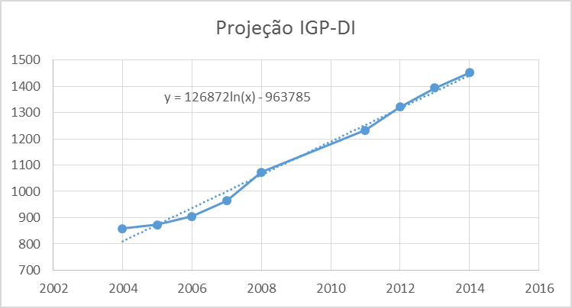

Dados extraídos da Planilha de CUSTOS MÉDIOS GERENCIAIS de Novembro/14, divulgada pelo DEPARTAMENTO NACIONAL DE INFRA ESTRUTURA DE TRANSPORTES – DNIT SA, utilizando-se os Manuais de Soluções Técnicas Gerenciais, atualizados pela CGPLAN/COVIDE.
Dados extraídos da Planilha de CUSTOS MÉDIOS GERENCIAIS de Novembro/14, divulgada pelo DEPARTAMENTO NACIONAL DE INFRA ESTRUTURA DE TRANSPORTES – DNIT SA, utilizando-se os Manuais de Soluções Técnicas Gerenciais, atualizados pela CGPLAN/COVIDE.
CUSTO SOCIAL DO TRANSPORTE - Redução das deseconomias urbanas com a melhoria do transporte público Instituto de Pesquisa Econômica Aplicada – Ipea Associação Nacional dos Transportes Públicos – ANTP

